HAM Office

Stationslogbuch
Weltatlas mit Zoom
Statistiken, DXCC-Award
Satellitenmodul
DX Cluster
viele Extras

Benutzerhandbuch

HAM Office ist das Logbuch-Nachfolgeprogramm von ARMAP2000/SAT von:

© ARcomm GmbH 2002-2004

1 HAM Office 6
1.1 Programm- Aufbau und Versionen 7
1.2 HAM Office EASY und HAM Office Standard 7
1.3 Software- Service, Hotline und Bestellungen 7
1.4 Preise, Bestellung und Registrierung 8
1.5 HAM Office im Internet 8
2 Grundsätzliche Bedienung des Programms HAM Office 10
2.1 Startbildschirm 10
2.2 Fenstergröße des Programms ändern [ab HO3.0] 11
2.3 Listen und deren Bedienung 11
2.3.1 Listenkopf und Spaltenbreite 11
2.3.2 Datenfelder und Markierungsbalken 11
2.3.3 Sortierung 12
2.3.4 Schnellsuche 12
2.3.5 Navigator 12
2.3.6 Popup-Menü [ab HO3.0] 12
2.3.7 Schaltflächen 12
2.4 Liste der Logbücher 13
2.5 Datenimport 13
2.6 QSO & QSL 13
2.7 Logbuchauswertungen 14
2.8 Weitere Funktionen 15
2.8.1 Kartenfunktionen 15
2.8.2 Satellitenfunktionen 15
2.8.3 DXCluster-Funktionen 15
3 allgemeine Logbuchfunktionen 16
3.1 Liste der Logbücher 16
3.1.1 Funktionen 16
3.1.1.1 Neues Logbuch anlegen 16
3.1.1.2 Ändern eines Logbuches 17
3.1.1.3 Löschen eines Logbuches 17
3.1.1.4 Aktivieren eines Logbuches 17
3.1.1.5 Öffnen eines Logbuches 17
3.1.1.6 Datenableich 17
3.1.2 Auswahl eines Logbuchs 17
3.1.3 Kopieren von Logbüchern [ab HO2.3] 18
3.2 Datenimport 19
3.2.1 Liste der unterstützten Logbuchprogramme 19
3.2.2 eine Datei zuordnen 20
3.2.3 Datenimport- Assistent 21
3.3 Aktualisierung der Daten 22
3.3.1 Datenabgleich 22
3.3.2 Statistik aufbauen 22
3.3.3 Letzten Datenabgleich rückgängig machen [ab HO2.6] 23
3.4 QSO-Liste 23
3.4.1 Druck 23
3.4.2 Zoom 23
3.4.3 Suchen von Datensätzen 23
3.4.4 Spalteneinstellungen 24
3.4.5 Export 25
3.5 QSL-Eingang 26
3.6 Contestlogs 26
3.6.1 VHF/UHF-Contest 27
3.6.2 WAG-Contest [ab HO2.5] 28
3.6.3 DARC-Weihnachtswettbewerb [ab HO2.5] 31
3.6.4 Weitere Conteste 34
4 QSO & QSL 36
4.1 Dateneingabe 37
4.2 verschiedene Layouts [ab HO3.0] 40
4.3 Zusatzfunktionen 42
4.4 Besonderheiten im SWL-Modus [ab HO2.3] 45
4.5 QSL-Manager 46
4.6 Callbook 47
4.7 Statistik-Auswertungen 48
4.8 Kartenfunktion 48
4.9 Sat-Funktionen 49
4.10 DXCluster-Funktionen 50
4.11 Rundenfunktion [ab HO3.0] 51
4.12 CAT-Schnittstelle [ab HO3.0] 51
4.13 Zugriff auf die Call-Verwaltung [ab HO3.0] 51
4.14 LogVorgaben - Optionen 52
4.15 QSL-Druck im QSO-Eingabefenster 55
5 Logbuchauswertungen 56
5.1 grafische Statistiken 56
5.1.1 Diagramme 56
5.1.2 Karten 57
5.1.3 Tabellen 58
5.1.4 Top-Status 58
5.1.4.1 Minimieren 59
5.1.4.2 Anwendung 59
5.2 Statistiklisten 60
5.2.1 Standardlisten 60
5.2.1.1 Tabelle 60
5.2.1.2 Aktuell... 60
5.2.1.3 Druck und Textdatei 61
5.2.1.4 LogEinträge [ab HO3.0] 61
5.2.2 Erweiterte Listen 61
5.2.2.1 Gestaltung 61
5.2.2.2 Optionen bei selbstdefinierten Listen 62
5.2.2.3 Auswertung starten 62
5.2.2.4 Druck 63
5.2.3 Matrix [ab HO2.5] 63
5.2.3.1 DOK-Matrix 63
5.2.3.2 DXCC-Matrix 65
5.3 weitere Auswertungen 67
5.3.1 Übersicht 67
5.3.2 Zählen 68
5.3.3 Unten anzeigen… [ab HO3.0] 69
5.3.4 Drucken 69
5.4 Besonderheiten bei der DXCC-Statistik: DXCC-Award 69
5.4.1 Aufruf 69
5.4.2 Award-Setup 70
5.4.3 Award-Liste 71
5.5 Besonderheiten der DOK- und LDK-Statistik [ab HO3.0] 72
5.6 LogCheck 73
5.6.1 Auswahl angeben 73
5.6.2 Starten 75
5.6.3 Druck 75
5.6.4 Aktion für alle Einträge [ab HO3.0] 76
5.6.5 Einträge auf der Karte [ab HO3.0] 76
5.7 Statistikfunktionen während der QSO-Eingabe 77
6 Kartenfunktionen 79
6.1 allgemeine Kartenfunktionen 79
6.1.1 zoombare Weltkarte 79
6.1.2 zoombare Deutschland-Karte 80
6.1.3 Verschiedene Kartenansichten 80
6.1.4 Grad- und Locatordarstellung 81
6.1.5 CQ- und ITU-Zonen 81
6.1.6 Suchfunktionen 81
6.1.6.1 DXCC-, Land- oder Präfixsuche und DXCC-Informationen 81
6.1.6.2 IOTA-Suche 81
6.1.6.3 Lighthouse-Suche (Leuchttürme) 82
6.1.6.4 Locatorsuche 82
6.1.6.5 Rufzeichensuche 82
6.2 Kartenfunktionen während der QSO-Eingabe 83
6.3 Optionen und Farbpalettenauswahl 83
7 Labeldruck 86
7.1 Grundsätzliche Bedienung 86
7.1.1 Label 86
7.1.1.1 Ein vorhandenes Label zum Ausdruck auswählen. 86
7.1.1.2 Ein vorhandenes Label bearbeiten. 87
7.1.1.3 Label- Assistent 87
7.1.1.4 Label-Liste 87
7.1.2 auszudruckende Daten auswählen 87
7.1.3 Druck 87
7.1.4 Maskeneditor 87
7.1.4.1 allgemeine Gestaltung 87
7.1.4.2 Besonderheiten einzelner Elemente 88
7.1.4.3 erweiterte Gestaltungsmöglichkeiten 90
7.2 Label 90
7.2.1 Auswahl eines Labels 90
7.2.2 Label- Assistent 91
7.2.3 Bearbeitung eines Labels 91
7.2.4 Label- Liste 91
7.2.5 Etiketten 93
7.2.6 Karten 95
7.2.7 auszudruckende Daten auswählen 96
7.2.7.1 Kriterien für Auswahl der auszudruckenden Datensätze festlegen 98
7.2.7.2 Suche von Datensätzen 98
7.2.7.3 Bestimmung der Spalten in den Auswahllisten 99
7.3 Maskeneditor 99
7.3.1 Elemente 100
7.3.1.1 Arbeitsfläche 100
7.3.1.2 Werkzeugleiste 100
7.3.1.3 Menü des Maskeneditors 101
7.3.1.4 Eigenschaftsfenster 101
7.3.1.5 Optionen der Objekte 102
7.3.1.6 Kontextmenü von Objekten 103
7.3.1.7 Lineale, Gitter, Fadenkreuz 103
7.3.2 Grundfunktionen 103
7.3.2.1 ein neues Label erstellen 103
7.3.2.2 ein Label speichern als... 104
7.3.2.3 Exportieren 104
7.3.2.4 Importieren 104
7.3.2.5 Zurücksetzen 104
7.3.2.6 Druck 104
7.3.3 Objekte 104
7.3.3.1 Grundformen und spezielle Formen 104
7.3.3.2 Rechtecke und andere Vierecke 104
7.3.3.3 Ellipsen und Kreise 105
7.3.3.4 Polylinien und Polygone 105
7.3.3.5 einfache Linien 105
7.3.3.6 Spulen 106
7.3.3.7 Symbole 106
7.3.3.8 Bilder 107
7.3.3.9 einfache Textfelder 107
7.3.3.10 Abfragetexte 107
7.3.3.11 Text am Kreis 107
7.3.3.12 Platzhalter 108
7.3.4 Objekt-Funktionen 112
7.3.4.1 Funktionen für alle Objekte 112
7.3.4.2 Erstellen eines Objektes 113
7.3.4.3 Bearbeiten eines Objektes 113
7.3.4.4 Markieren eines Objektes 113
7.3.4.5 Markieren mehrerer Objekte 113
7.3.4.6 Anordnen von Objekten 114
7.3.4.7 Kopieren von Objekten 114
7.3.4.8 Duplizieren von Objekten 114
7.3.4.9 Ausschneiden und Einfügen von Objekten 115
7.3.4.10 Löschen von Objekten 115
7.3.4.11 Größe von Objekten ändern 115
7.3.4.12 Position von Objekten ändern 116
7.3.4.13 Drehen von Objekten 116
7.3.4.14 Füllfarbe von Objekten ändern 116
7.3.4.15 Rahmenfarbe von Objekten ändern 117
7.3.4.16 Linienstärke von Objekten ändern 117
7.3.4.17 Linienart von Objekten ändern 117
7.3.4.18 Transparenz von Objekten 118
7.3.4.19 Standardeinstellungen im Maskeneditor 118
7.4 Vorlagen 118
7.5 Weitere Funktionen 119
7.5.1 Liste der ausgedruckten Datensätze 119
7.6 Tipps und Tricks 120
7.6.1 Datum soll beim Ausdruck anders aussehen 120
7.6.2 die Datumsangaben Tag, Monat, Jahr einzeln darstellen 120
7.6.3 auf dem Label soll statt der Frequenz das Band erscheinen 121
7.6.4 auf dem Label soll die Entfernung ausgedruckt werden 121
7.6.5 die Frequenz soll mit weniger Nachkommastellen gedruckt werden 121
7.6.6 von einem Feld (z.B. Bemerkung) sollen nur die ersten 10 Zeichen ausgedruckt werden 121
7.7 Beispiele 121
7.7.1 DARC-Karte, alt 122
7.7.2 Tabelle auf Karte 123
8 DXCluster 124
8.1 Übersicht 124
8.2 Start und Beenden des DX-Cluster-Moduls 124
8.3 Aufbau des Moduls 124
8.3.1 Monitorfenster 125
8.3.2 DX-Spot-Fenster 126
8.3.3 TX-Fenster 127
8.3.4 Alarm-Fenster 127
8.3.5 DX-Spot-Archiv 128
8.3.6 ANN/WWV-Archiv [ab HO3.0] 129
8.4 DXCluster während der QSO-Eingabe 129
8.5 Setup 130
9 SAT-Modul 133
9.1 Übersicht 133
9.2 Satellitenliste 133
9.3 Satellitenkarte 135
9.4 Sat-Karte während der QSO-Eingabe 138
10 Weitere Funktionen 140
10.1 Datensicherung 140
10.1.1 Backup 140
10.1.2 Autobackup 140
10.1.3 Restore 141
10.1.4 MobilLog 141
10.2 Programm-Optionen 141
10.3 Zusammenarbeit von HAM Office mit HAM Atlas [ab HO2.4] 145
10.4 Dateneditoren 148
10.4.1 Call-Verwaltung [ab HO3.0] 148
10.4.2 Hintergrunddaten 150
10.4.3 DOK- und LDK-Liste 151
10.4.4 QSL- Manager - Listen 152
10.4.5 Präfixeditor 152
10.4.6 ARRL Prefix Cross Reference und eigener Prefixeditor 152
10.5 Updateverwaltung [ab HO3.0] 153
11 Unterschiede und Gemeinsamkeiten HAM Office EASY (HAM EASY) und HAM Office Standard 155

HAM Office
HAM Office ist ein professionelles Programm zum Eingeben und Auswerten von Logbuchdaten. Es basiert auf den Erfahrungen jahrelanger Logbuchprogrammierung und vielen Hinweisen, Wünschen und Kritiken von Funkamateuren.
In vielen Logbuchprogrammen sind zwar Auswertefunktionen eingebaut, da diese Programme aber weder eine Datenaktualisierung noch eine korrekte Prefix-Cross-Reference anbieten, bleiben die Auswertungen meist ohne wirklichen Nutzeffekt, da sie falsch oder zumindest ungenau sind. Das ist hier nicht der Fall.

Das Programm verbindet die politische und physische Darstellung von Erde, Erdteilen und Ländern mit amateurfunkspezifischen Informationen. Dank vektororientierter Grafiken können sich die Karten und Grafiken an jede Bildschirmauflösung anpassen und sind sehr detailliert zoombar. Die Bedienung des Programms ist extrem übersichtlich und einfach.

HAM Office bietet grundsätzlich alle wichtigen Funktionen, die für eine gründliche und ansprechende Eingabe von QSO-Daten und Logbuchauswertung notwendig sind. Hilfefunktionen unterstützen jeden einzelnen Schritt vom ersten Start des Programms an. Über die umfangreichen Importfunktionen kann HAM Office aus fast jedem Logbuchprogramm Daten importieren.

Ein großer Vorteil von HAM Office sind die regelmäßigen Datenaktualisierungen im Internet, die in der Regel einen Datenbestand gewährleisten, der aktueller ist als der anderer neu bezogener Programme.
Diese regelmäßigen Datenaktualisierungen sind ein Service, der für das Programm angeboten wird, sie sind jedoch kein Bestandteil des Programms. Sie sind kostenlos und nicht im Programmpreis enthalten.

HAM Office wird ständig weiterentwickelt und verbessert. Fragen zum Programm, Anregungen und Hinweise sowie Hilfestellungen bei der Bedienung des Programms werden über die telefonische und die E-Mail-Hotline gewährleistet, die ebenfalls zusätzlich kostenlos angeboten wird, jedoch kein Bestandteil des Programms und des Kaufpreises ist.

Im folgenden sind die wesentlichen Funktionen dieses Programms aufgeführt:
- Auswertungen der wichtigsten Logbuchdaten in Listenform, in Tabellen, Balkendiagrammen und auf Karten
- Editierung der Logbuchdaten
- Zugriff auf fast alle Logbuchprogramme über Importfilter
- Dateneditoren zur manuellen Aktualisierung von Daten
- Prefix-Cross-Reference, die sich im jahrelangen Einsatz bewährt hat
- Datenexportfunktionen für Export nach ADIF, CSV oder in Textdateien
- Ausdruck aller wichtigen Listen
- Durchsuchen des Logbuchs nach verschiedensten Kriterien
- Zoombare Weltkarte
- Zoombare Deutschland-Karte
- Verschiedene Ansichten (politisch, physisch, neutral)
- Grad- und Locatornetz
- CQ- und ITU-Zonen
- DXCC, Land- oder Präfixsuche und DXCC-Informationen
- IOTA-Darstellung
- Lighthouse-Darstellung
- Positionsflaggen
- Farbeinstellungen
- Rufzeichensuche (ist der Locator, der mit dem Rufzeichen verbunden ist, in der Datenbank enthalten, so wird der Standort genau angezeigt)
- DX-Clustermodul
- Sat-Modul
- Professionelle Label- und Kartendruck-Funktionen

Programm- Aufbau und Versionen
Grundsätzlich besteht HAM Office aus den Daten- Schnittstellen, dem statistischen Auswertemodul, einem LogEditor sowie zusätzlichen Datenbanken, den Karten-Daten und ihrer vektororientierten Darstellung sowie zusätzlichen Datenbanken, die bestimmte Objekte auf den Karten darstellen oder Zusatzinformationen bieten, dem Maskeneditor zu grafischen Erstellung der Label, den Etiketten- und Karten- Bibliotheken.

HAM Office Internet
Diese Version ist eine zeitlich begrenzte Version, deren Funktionalität eingeschränkt ist. Sie kann regelmäßig als neueste Version aus dem Internet geladen werden.

HAM Office EASY und HAM Office Standard
HAM Office EASY entstand aus dem Produkt HAM Office Standard heraus mit der Zielstellung, jenen YLs und OMs ein vereinfachtes Programm anzubieten, die
- nicht die volle Funktionalität der Standardversion benötigen,
- auf eine sehr einfache Bedienung des Programms Wert legen
- mit dem Computer noch nicht so erfahren sind.
Aus diesem Grunde sind einige Funktionen hier bewußt einfacher und weniger komplex gestaltet. Das betrifft insbesondere die Logbuchfunktionen Eingabe, Suchen und Auswerten. Auf die DXCluster-Funktionen der Standardversion wurde verzichtet. Die Satelliten-Funktionen sind ebenfalls vereinfacht.
Das letzte Kapitel dieser Hilfedatei enthält eine Übersicht der Gemeinsamkeiten und Unterschiede der beiden Programme.

Software- Service, Hotline und Bestellungen
HAM Office ist ein Produkt der ARcomm GmbH, die auch das Programm ARMAP (DOS) erstellte sowie das Win32-Labeldruckprogramm HAM Label, das Kartenprogramm HAM Atlas und das Auswertungs-Programm HAM Utilities erstellt und vertreibt sowie für diese Programme bereits eine Service- Hotline für Funkamateure unterhält.

HAM Office wird ständig weiterentwickelt und verbessert sowie entsprechend der Vorschläge der Nutzer erweitert. Dazu gibt es in regelmäßigen Abständen Updates des Programms, die sowohl über das Internet www.hamoffice.de als auch per CD bezogen werden können.

Hotline und Updateservice werden zusätzlich kostenlos angeboten und sind kein Bestandteil des Programms und des Kaufpreises.

Wer Fragen zum Programm hat, Kritiken, Meinungen oder Verbesserungsvorschläge, oder wer das Programm bestellen will, kann sich an folgende Nummern und Anschriften wenden:

(030) 530 10 752 (Tel. Hotline)
(030) 530 10 751 (Fax Hotline)
info@hamoffice.de (E-Mail Hotline)

ARcomm GmbH , Nalepastr. 171/172 , D-12459 Berlin
Torsten Kohnke , Zingster Str. 15 , D-13051 Berlin
oder einfach:
www.hamoffice.de

Preise, Bestellung und Registrierung
Preise
HAM Office kann zu folgenden Preisen bezogen werden:
HAM Office EASY: 30,- €
HAM Office Standard:47,50 € (30 € für Arcomm-Kunden)
Upgrade HAM Office EASY auf HAM Office Standard: 20,- €

HAM Office Internet: kostenloser Download von www.hamoffice.de möglich (DEMO)

Wird HAM Office mit einem weiteren Programm zusammen im Paket erworben, erniedrigt sich der Preis.

Normalerweise kann HAM Office von der Homepage heruntergeladen werden und anschließend bekommt man nach Programmbestellung von der Hotline einen Registrierschlüssel zur Freischaltung des Programms zugeschickt. Bei Versand des kompletten Programms auf CD fällt eine Pauschale von 3,50 € für CD-Erstellung und Versand an.

Zum Zeitpunkt der Erstellung dieser Hilfe können folgende Programme zusammen mit HAM Office oder einzeln bei ARcomm bestellt werden:
Internationales Callbook (CD) aktuellste Version
WinQSL-Manager von DF6EX (Standard oder Professionell)
HAM Label (Standard oder Professionell)
HAM Atlas
HAM Utilities
HAM abc

Die Paketpreise gelten nur bei Direktvertrieb des Programms über ARcomm und können sich ändern. Bitte schauen Sie im Internet unter www.hamoffice.de nach den aktuellen Preisen oder informieren Sie sich unter einer der Hotline - Nummern.

Bestellung
HAM Office kann direkt bei ARcomm über eine der Hotline- Nummern oder schriftlich oder über das Online-Bestellformular im Internet bestellt werden. Normalerweise kann HAM Office von der Homepage heruntergeladen werden und anschließend bekommt man nach Programmbestellung von der Hotline einen Registrierschlüssel zur Freischaltung des Programms zugeschickt. Soll das Programm auf CD verschickt werden, so ist das bei der Bestellung anzugeben.
Mit der Rechnung zusammen wird ein Überweisungsträger verschickt, der zur Bezahlung des Programms benutzt werden kann. Liegt einer Bestellung Bargeld bei, wird dies natürlich auch anerkannt, geschieht jedoch auf eigene Gefahr. Die Bezahlung erfolgt nicht per Nachnahme und nicht per Bankeinzug. Wir weisen darauf hin, dass eventuelle Spesen einer Überweisung zu Ihren Kosten gehen.

Registrierung
Zusammen mit dem Programm wird dem Käufer ein Registrierungsschlüssel zugeschickt, der für jedes verkaufte Programm einmalig ist. Diese Registrierung ist zusammen mit der Rechnung Ihr Kaufnachweis und sollte gut aufbewahrt werden. Bei späteren Updates oder Problemlösungen über die Hotline werden nur registrierte Nutzer anerkannt.

HAM Office im Internet
Im Internet www.hamoffice.de befindet sich die jeweils aktuellste Version von HAM Office als kostenlose Download- DEMO-Datei. Es handelt sich hierbei um die Standard- Version des Programms. Sie benötigt keine Registrierung und fällt nicht unter die Lizenzbestimmungen des Programms. HAM Office Internet enthält nur eingeschränkte Funktionen des Programms.

Ein großer Vorteil von HAM Office sind die regelmäßigen Datenaktualisierungen im Internet, die in der Regel einen Datenbestand gewährleisten, der aktueller ist als der anderer neu bezogener Programme.
Diese regelmäßigen Datenaktualisierungen sind ein Service, der für das Programm angeboten wird, sie sind jedoch kein Bestandteil des Programms. Sie sind kostenlos und nicht im Programmpreis enthalten.
Die Adresse im Internet lautet: www.hamoffice.de .

Grundsätzliche Bedienung des Programms HAM Office

Startbildschirm
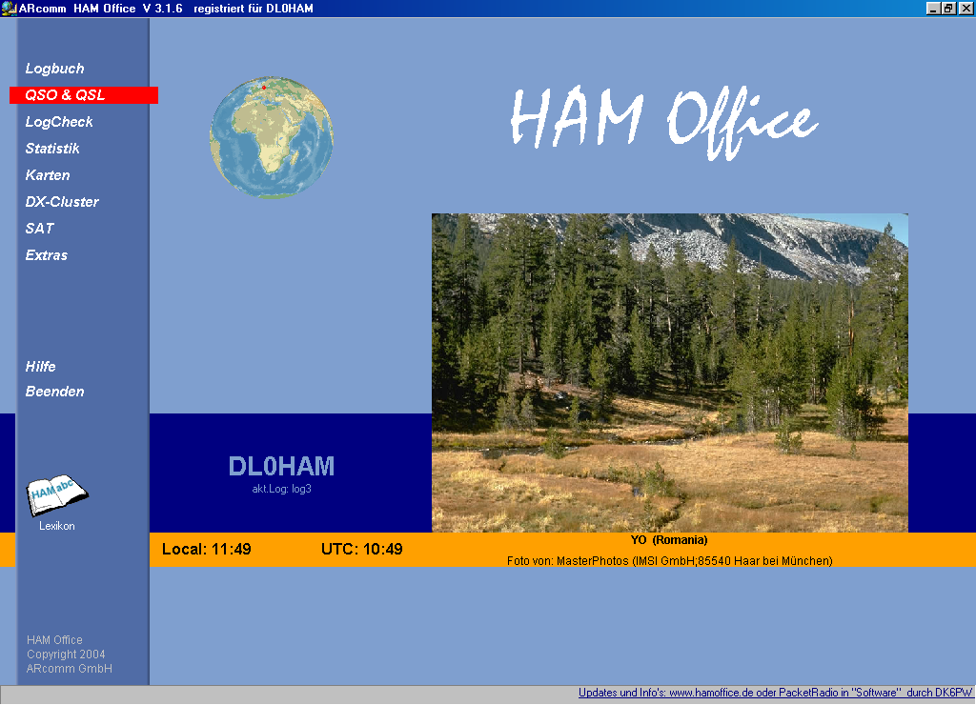
Die Bedienung des Programms erfolgt im Wesentlichen über das Hauptmenü an der linken Bildschirmseite. Bei einigen der Menüpunkte öffnet sich ein Untermenü, das weitere Auswahlmöglichkeiten bietet. Über <Extras - Programmoptionen - allgemein> läßt sich die Animation der Untermenüs abschalten.
Neben dem Menü befindet sich eine Darstellung des Erdglobus mit Hervorhebung des aktuellen Standortes. Dieser Standort kann unter <Extras - Programmoptionen - allgemein - Eig.Locator> geändert werden. Ist für den Bildschirm eine Farbtiefe von 32 Bit eingestellt, besitzt der Globus die beim Start des Programms aktuelle Licht-Schattengrenze. Über <Extras - Programmoptionen> kann man einstellen, daß sich diese Schattengrenze regelmäßig neu berechnet und während des Programmlaufs aktualisiert [ab HO3.0].
Unter dem Globus ist das Rufzeichen des Besitzers des Programms sichtbar. Die Zeitangaben unter diesem Rufzeichen (UTC und Localzeit) können über die Einstellungen in <Extras - Programmoptionen - allgemein) angepaßt werden. Dort kann auch festgelegt werden, ob unterhalb des Rufzeichens der Name des aktuellen Logbuches angezeigt wird.
Die Fotos auf der rechten Bildschirmseite wechseln täglich. Besitzer des Programms, die selbst ein Foto von Regionen der Erde erstellt haben, können dieses gerne zur Einbindung in das Programm an die Hotline zusenden. Unter dem Foto wird der Besitzer genannt, wenn er es wünscht. Über <Extras - Programmoptionen> kann man auch ein eigenes Startbild zuordnen [ab HO3.0].
In der Menüleiste befindet sich ein Schalter <Lexikon>. Mit diesem Schalter kann man auf die HAM abc-Internetseite gelangen oder - bei Besitz dieses Lexikons- HAM abc aufrufen. [ab HO2.5] Über <Extras - Programmoptionen> kann man diesen Schalter von der Startseite entfernen.

Fenstergröße des Programms ändern [ab HO3.0]
Das Programm nutzt standardmäßig den gesamten Bildschirm zur Darstellung. Man kann diese Größe aber auch selbst festlegen. Klicken Sie dazu auf den kleinen Schalter ganz oben rechts neben dem Kreuz zum Schließen des Fensters und stellen Sie die gewünschte Fenstergröße ein. Alle weiteren Fenster des Programms richten sich nach dieser Einstellung, die beim Beenden des Programms gespeichert wird und beim nächsten Start automatisch wieder hergestellt wird.
Eine Fenstergröße kleiner 800x600 Pixel ist aber nicht zu empfehelen, da dann einige Schalter oder andere Steuerelemente nicht mehr sichtbar sind.
Bei Bildschirmauflösungen größer 1024x768 Pixel erscheinen einige Steuer- oder Gestaltungselemente recht klein auf dem Bildschirm. Man kann über <Extras - Programmoptionen> einstellen, daß sich das Programm an diesen großen Monitor anpaßt und die Bildschirmelemente entsprechend vergrößert. Dadurch wirken dann aber einige Grafiken recht "pixelig".

Listen und deren Bedienung
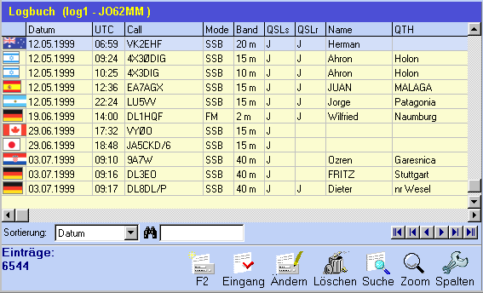
Die Datenlisten im Programm HAM Office sind alle nach gleichen Kriterien aufgebaut.

Listenkopf und Spaltenbreite
Unterhalb der Titelzeile der Liste befindet sich der Listenkopf mit den Namen der Datenfelder. Bewegt man die Maus dort über die Trennlinie zwischen zwei Feldern, verändert sich das Aussehen des Mauscursors. Nach Betätigung der linken Maustaste kann man dann die Spaltenbreite verändern.

Datenfelder und Markierungsbalken
Die Daten sind in Datenzeilen angeordnet. Der blaue Balken markiert die aktuelle Datenzeile. Mit den Pfeiltasten kann man den Balken bewegen.

Sortierung
Unterhalb der Datenfelder befindet sich eine Auswahlliste. Klickt man dort auf das kleine schwarze Dreieck am rechten Rand des Eingabefeldes, klappt die Liste auf und man kann eine andere Sortierung der Datenfelder wählen. In einigen Fällen kommt es vor, dass das Programm nun erst einen Sortierindex aufbauen muß, was je nach Größe der Datendatei einige Zeit in Anspruch nehmen kann. Wird später diese Sortierung wieder eingestellt, ist der Sortierindex bereits vorhanden.
[ab HO3.0]: Die Sortierung kann man auch ändern, wenn man mit der Maus auf die Spaltenüberschrift klickt. Nicht alle Spalten sind anklickbar. Man erkennt das daran, daß sich der Mauszeiger zu einem Handsymbol ändert, wenn er sich über einer Spaltenüberschrift befindet. Bei einer angewählten Spalte wird die Überschrift auf einem leicht erhellten Untergrund dargestellt.

Schnellsuche
Neben dem Fernglassymbol befindet sich ein Eingabefeld, mit dessen Hilfe man schnell zu bestimmten Datensätzen gelangen kann. Je nach eingestellter Sortierung springt der Markierungsweise mit jeder Eingabe eines neuen Buchstabens weiter an den gesuchten Datensatz heran. Um also in der QSO-Liste zu einem bestimmten Rufzeichen zu gelangen, stellt man zuerst die Sortierung auf "Call" und gibt dann die Anfangsbuchstaben des Calls ein.

Navigator
Am rechten unteren Rand der Datenliste befinden sich mehrere Navigationsschaltflächen. Dabei bedeuten:
||< Listenanfang
|< eine Bildschirmseite höher
< eine Zeile höher
> eine Zeile tiefer
>| eine Bildschirmseite tiefer
>|| Listenende

Popup-Menü [ab HO3.0]
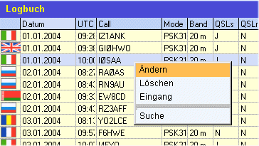
Für die wesentlichen Funktionen in einer Liste kann man mit der rechten Maustaste ein Popup-Menü aufrufen. Diese Funktion ist nicht in jeder Liste verfügbar.

Schaltflächen
Unterhalb der Datenliste befinden sich je nach Liste weitere Schaltflächen, die bestimmte Funktionen auslösen.

Liste der Logbücher
Beim ersten Start des Programms wird automatisch ein leeres Logbuch angelegt. Sämtliche Eingaben und Auswertungen beziehen sich auf dieses Logbuch.
Über den Menüpunkt <Logbuch - Liste der Logbücher> haben Sie die Möglichkeit, weitere Logbücher anzulegen. Auch beim Import von Logbüchern aus anderen Programmen können Sie neue Logbücher erstellen. Mit der Funktion <Aktivieren> in der genannten Liste oder über den Menüpunkt <Logbuch - Logbuch wechseln> kann man ein anderes als das derzeit aktive Logbuch als Standardlogbuch auswählen. In diesem Fall greifen alle Eingabe- und Auswertungsfunktionen auf dieses Logbuch zu.

Die Liste der Logbücher ist weiter unten ausführlicher in der Hilfedatei beschrieben.

Datenimport
Diese Funktionen rufen Sie immer dann auf, wenn Sie eine Logbuchdatei eines anderen Programms in HAM Office einlesen wollen.
Über das Hauptmenü <Logbuch - Logbuchimport> ist der Importassistent zu erreichen.

Folgende Dateitypen werden automatisch erkannt und können eingelesen werden:
- DBF- Dateien (dBase 2,3,4)
- ASCII - Dateien mit variabler Datensatzlänge und Feld- Trennzeichen
- ASCII- Dateien mit fester Datensatzlänge
- ADIF- Dateien (können von fast allen modernen Logbuchprogrammen erstellt werden)
- bestimmte Logbuchdateien, die davon abweichen, aber in der internen Suchliste vorhanden sind (z.B. ARMAP, Swisslog (DOS), DXLog u.a).

Der Datenimport ist weiter unten ausführlicher in der Hilfedatei beschrieben.

QSO & QSL
Über den Hauptmenüpunkt <QSO & QSL> erreicht man den LogEditor, mit dem man neue QSO's aufnehmen oder bestehende QSO ändern kann.

Der LogEditor ist eine Eingabemaske für die QSO-Eingabe mit umfangreicher Funktionalität. Wird der LogEditor vom LogCheck aus aufgerufen, wird natürlich auch wieder dorthin gewechselt. Der LogEditor ist so gestaltet, daß die wichtigsten Funktionen zur QSO-Eingabe auch ohne Maus bedienbar sind.

Folgende Funktionen sind im LogEditor verfügbar:
- Eingabe und Ändern der Daten eines QSO
- Auflistung aller QSO nach verschiedenen Sortierkriterien
- Grafische Standort-Anzeige auf der Welt- oder Deutschlandkarte
- Statistische Übersichten
- DXClusterverfolgung
- SAT-Verfolgung
- Callbookzugriff
- Zugriff auf weitere Datenbanken wie DOK, IOTA, QSL-Manager, US-Staaten und US-Counties
- Ansicht und Eingabe von Notizen zum QSO oder zum Rufzeichen

Diese Funktionen sind weiter unten ausführlicher in der Hilfedatei beschrieben.

Logbuchauswertungen
Ein weiteres Kernstück des Programms sind die umfangreichen, grafisch gestalteten Funktionen zur Auswertung der Logbuch-Daten. In der vorliegenden Version können die Statistiken geführt werden für DXCC, WAE, Kontinent, IOTA, CQ-Zonen, Locator, US-Staaten und US-Counties. Alle Statistiken sind direkt über das Hauptmenü aufrufbar, einige auch aus der Logbuchansicht oder aus dem QSO/QSL-Eingabefenster heraus.

Folgende Funktionen sind verfügbar:
- grafische Statistiken
  - Diagramme
Es wird ein Balkendiagramm dargestellt. Jeder Balken entspricht der Anzahl der Statistikeinträge auf einem Band. Rot dargestellt sind die Statistikeinträge, für die bestätigte QSO vorliegen, grüne Balken stehen für alle QSO.
  - Karten
Im Hauptfenster der Statistik kann man oben einstellen, für welches Band und welche Modi die Anzeige auf der Karte erfolgen soll. Rot dargestellt sind die Statistikeinträge, für die bestätigte QSO vorliegen, grüne Punkte stehen für alle QSO. Die Kartenfunktion ist verfügbar in der DXCC-, WAE-, US-Staaten- und Locatorstatistik.
- Tabellen
Tabellen können direkt vom Logbuch aus aufgerufen werden als auch aus der Standardliste heraus. Sie zeigen an, auf welchem Band und Mode gearbeitete oder bestätigte QSO für einen ganz bestimmten Statistikeintrag vorliegen. Rote Vierecke besagen, dass in der entsprechenden Band/Mode-Kombination ein bestätigtes QSO vorliegt, grüne Vierecke stehen für noch nicht bestätigte QSO. Über die <Optionen>-Schaltfläche kann eingestellt werden, welche Bänder und Modi dargestellt werden sollen. (Die Einstellmöglichkeit ist in HAM Office EASY nicht vorhanden.)
- Statistiklisten
  - Standardlisten
Es wird eine Liste dargestellt, die alle gearbeiteten Statistikeinträge mit Anzahl gearbeiteter und bestätigter QSO enthält.
  - Erweiterte Listen
Bevor man eine Auswertung starten kann, muß man festlegen, wie die Auswertung gestaltet sein soll. Alle Listen sind ausdruckbar.
  - Matrix
Diese Form der Tabellen und Listen gibt einen schnellen Überblick über die Anzahl gearbeiteter oder bestätigter DOK bzw. DXCC.
- weitere Auswertungen
  - Übersicht
Diese Funktion ist direkt über das Hauptmenü aufrufbar. Im oberen Teil des Fensters kann man angeben, für welche Bänder und Modi die Auswertung erfolgen soll. Es werden nun die Statistikeinträge gezählt. Gesondert dargestellt wird die Anzahl der Statistikeinträge, für die ein bestätigtes QSO vorliegt.
  - Zählen
Im Hauptfenster der Statistik kann man oben einstellen, für welches Band und welche Modi die Einträge gezählt werden sollen. Gesondert dargestellt wird die Anzahl der Statistikeinträge, für die ein bestätigtes QSO vorliegt.
  - Drucken
Im Hauptfenster der Statistik kann man oben einstellen, für welches Band und welche Modi die Einträge gezählt werden sollen. Anschließend betätigen Sie dort die <Drucken>-Schaltfläche. Es werden nun die Statistikeinträge ausgedruckt. Durch ein abschließendes (c) werden die Statistikeinträge gekennzeichnet, für die ein bestätigtes QSO vorliegt. (Diese Funktion ist in HAM Office Easy nicht verfügbar.)
  - LogCheck
Auch diese Funktion eignet sich für Auswertungen. Man kann angeben, welche QSO in welchen Bereichen aufgelistet werden sollen. Diese Liste läßt sich ausdrucken.

Weitere Funktionen

Kartenfunktionen
Mit HAM Office kommt die AFU-Welt auf den Bildschirm. Die Kartenfunktionen verbinden die politische und physische Darstellung von Erde, Erdteilen und Ländern mit amateurfunkspezifischen Informationen. Dank vektororientierter Grafiken können sich die Karten und Grafiken an jede Bildschirmauflösung anpassen und sind sehr detailliert zoombar.
Die Karten können aufgerufen werden über den Hauptmenüpunkt <Karten> oder aus der QSO-Eingabemaske heraus. Weitere Kartenfunktionen finden sich im Satelliten- und im Clustermodul.

Satellitenfunktionen
Das Satellitenmodul erhebt nicht den Anspruch, mit professionellen Satellitenprogrammen zu konkurrieren. Es soll hauptsächlich die Möglichkeit bieten, einzelne oder mehrere Satelliten grafisch zu verfolgen, ihre wichtigsten Bahndaten darzustellen und somit die Voraussetzung zu schaffen, während des Logbuchbetriebes auch über Satellit zu gehen. Für Einsteiger und weniger anspruchsvolle Sat-Funker dürften diese Angaben genügen. Natürlich haben auch wir ein Interesse daran, dieses Modul zu erweitern.

Grundsätzlich bietet das Modul folgende Möglichkeiten:
- Satellitenliste mit Darstellung der wichtigsten Bahndaten
- Import von Keplerdaten
- grafische Verfolgung einzelner oder mehrerer Satelliten auf einer großen Weltkarte, aber auch auf einer kleinen Weltkarte direkt im LogEditor während des QSO-Betriebes
- Wechsel vom LogEditor in die große Weltkarte und zurück
- Auswahl der Satelliten für die Darstellung manuell und automatisch nach Sichtbarkeit in einem bestimmten Zeitraum
- (HAM Office Easy: Nur maximal ein Satellit gleichzeitig auf der Weltkarte sichtbar. Keine Sat-Auswahl nach Sichtbarkeit. Keine Satellitenliste mit erweiterten Bahndaten.)

DXCluster-Funktionen
Das DX Cluster - Modul von HAM Office kann genutzt werden, wenn der Computer über die serielle Schnittstelle mit einem TNC oder Telnet ([ab HO3.0]) verbunden ist. Dieses Modul bietet die Möglichkeit, DX-Cluster-Meldungen aus dem Packet mitzuhören, wenn man connected ist als auch wenn man nicht connected ist. Alle Funktionen sind hauptsächlich auf das Aufnehmen und die Auswertung dieser Meldungen in Verbindung mit einem Logbuch-Programm ausgerichtet. Wenn man selber mit einem DX-Cluster verbunden ist, kann man auch Meldungen weitergeben. Für eine weitergehende Nutzung der Packet-Möglichkeiten sollte ein komfortableres Terminalprogramm genutzt werden.

Das DX-Cluster-Modul wurde am TNC2H mit 'TheFirmware' und am Telnet-Anschluß getestet. Eine Nutzung an anderen Packetcontrollern kann nicht garantiert werden.

Folgende Funktionen stehen zur Verfügung:
- notiert alle eingehenden Informationen, auch wenn man nicht connected ist
- verschiedene Fenster für Monitor,TX,Alarm,ANN/Talk/WWV sowie für eingehende DX-Meldungen
- Einstellmöglichkeit, welche DX-Meldungen aufgezeichnet werden sollen
- Einstellmöglichkeit, welche Meldungen akustisch oder optisch signalisiert werden sollen
- Speicherung der Meldungen in Datenbanken
- Verbindung zum Statistik- und DXCC-Award-Modul von HAM Office
- auch während der QSO-Eingabe kann das DX-Cluster-Modul aktiv sein

(HAM Office Easy: Kein Clustermodul vorhanden.)

allgemeine Logbuchfunktionen
Das grundlegende Element in HAM Office ist das selbst erstellte oder importierte Logbuch. Es können beliebig viele unterschiedliche Logbücher angelegt oder aus verschiedensten Programmen in HAM Office importiert werden.

(HAM Office EASY: nur ein Logbuch vorhanden. Damit entfallen dort die Funktionen aus 3.1.)

Liste der Logbücher
Beim ersten Start des Programms wird automatisch ein leeres Logbuch angelegt. Sämtliche Eingaben und Auswertungen beziehen sich auf dieses Logbuch. Die Logbücher heißen LB30xxxx.DAT, wobei xxxx für die Nummer des Logbuches steht.
Über den Menüpunkt <Logbuch - Liste der Logbücher> haben Sie die Möglichkeit, weitere Logbücher anzulegen. Auch beim Import von Logbüchern aus anderen Programmen können Sie neue Logbücher erstellen. Mit der Funktion <Aktivieren> in der genannten Liste oder über den Menüpunkt <Logbuch - Logbuch wechseln> kann man ein anderes als das derzeit aktive Logbuch als Standardlogbuch auswählen. In diesem Fall greifen alle Eingabe- und Auswertungsfunktionen auf dieses Logbuch zu.

In der Liste der Logbücher befindet sich in jeder Zeile ein Logbuch mit dem Namen, der ihm vergeben wurde und dem Namen der Datei, in der die Daten des Logbuches abgespeichert sind. Die erste Spalte zeigt an, welches der Logbücher gerade aktiviert ist.

Funktionen

Neues Logbuch anlegen
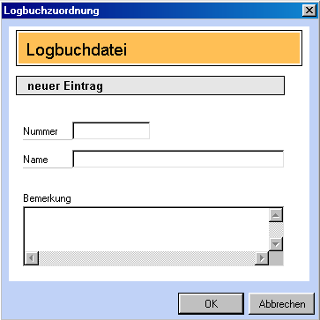
Betätigen Sie den Schalter <Neu> unterhalb der Liste der Logbücher. Geben Sie dem Logbuch einen eindeutigen Namen, mit dem es in der Liste geführt wird.

Ändern eines Logbuches
Es kann nur der Name des Logbuches geändert werden. Betätigen Sie dazu den Schalter <Ändern>.

Löschen eines Logbuches
Betätigen Sie den Schalter <Löschen>, um ein Logbuch komplett zu löschen. Es werden alle Daten und Statistiken zum Logbuch gelöscht.

Aktivieren eines Logbuches
Dieser Schalter dient der Auswahl eines Logbuches für die weitere QSO-Eingabe oder für statistische Auswertungen.

Öffnen eines Logbuches
Diese Funktion öffnet das Logbuch als Liste. Dort können alle QSO aufgelistet werden, nach verschiedenen Kriterien gesucht oder sortiert sowie geändert werden. Die Funktionen sind im Einzelnen weiter unten detailliert beschrieben.

Datenableich
Aufruf der Funktion "Datenabgleich". Diese Funktion ist weiter unten ausführlicher beschrieben.

Auswahl eines Logbuchs
Alle Auswertefunktionen geschehen immer für das gerade aktivierte Logbuch. Der Name dieses Logbuchs steht oberhalb der QSO-Liste des geöffneten Logbuches.
Um ein bestimmtes Logbuch für die Auswertungen zu aktivieren, geht man über <Logbuch - Logbuchliste> in die Aufstellung aller bereits importierten Logbücher, bewegt den blauen Balken auf das gewünschte Logbuch und betätigt nun die Schaltfläche <Aktivieren>. Beim Import eines neuen Logbuches wird dieses automatisch aktiviert.
Eine weitere Möglichkeit zur Auswahl ist die Funktion <Logbuch - Logbuch wechseln>. Es wird eine Auswahlliste angezeigt. In ihr sind alle Logbücher mit Namen und dem Namen der Datei aufgeführt. Mit der Maus oder mit der Tastatur kann aus dieser Liste das gewünschte Logbuch ausgewählt werden.

Kopieren von Logbüchern [ab HO2.3]
Über den Menüpunkt <Logbuch – Logbuch kopieren> kann man die QSO eines Logbuches in das aktuelle Hauptlogbuch kopieren.

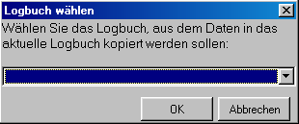
Klicken Sie mit der Maus auf die blaue Zeile. Es öffnet sich eine Liste mit den installierten Logbüchern.
Wählen Sie aus dieser Liste das Logbuch aus, aus dem die QSO in das aktuelle Logbuch kopiert werden sollen.

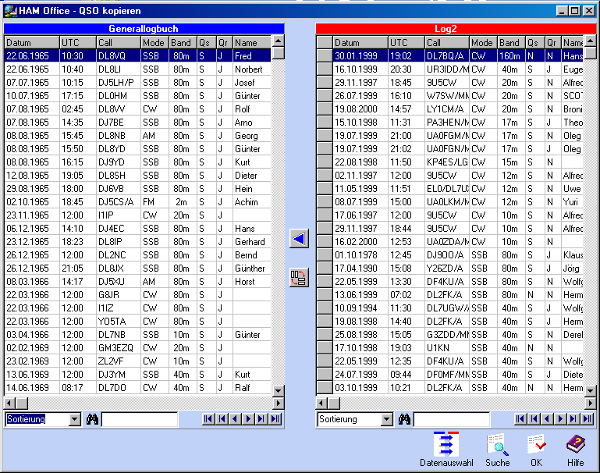
In der sich öffnenden Doppelliste befinden sich links die QSO des aktuellen Logbuches, rechts die des ausgewählten Logbuches.

Bewegen Sie den Balken im rechten Log auf das QSO, das in das linke Log kopiert werden soll und betätigen Sie dann den Schalter mit dem blauen Pfeil.

Mehrere QSO kann man mit der Eingabetaste <Enter> oder mit Doppelklick der Maus markieren. Sie erhalten dann in der ersten Spalte ein Plus-Zeichen und rote Schrift. Betätigt man jetzt die blaue Pfeiltaste, so werden alle markierten QSO nach links kopiert.

Mit dem Schalter <Datenauswahl> kann die nebenstehende Auswahlmaske geöffnet werden. Hier kann man festlegen, welche QSO selektiert und welche nicht selektiert werden sollen.

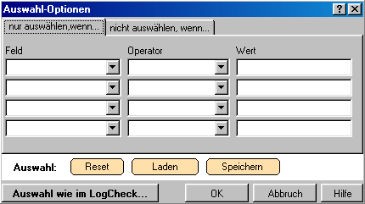
Die Funktionsweise dieser Auswahlmaske ist im Kapitel „LogCheck – freie Auswahl“ beschrieben.

[ab HO3.0]: Man kann die Auswahleinstellungen abspeichern und erneut wieder laden. Mit <Reset> werden die Auswahleinstellungen gelöscht.

Datenimport
Die Verbindung einer externen Logbuchdatei mit HAM Office erfolgt über <Logbuch - Logbuchimport>. Für viele Logbuchprogramme besitzt HAM Office interne Importfilter, so dass die Zuordnung der Datei ohne weitere Arbeitsschritte im Hintergrund verläuft. Findet das Programm jedoch keinen passenden Importfilter, wird der Datenimport- Assistent aufgerufen, der schrittweise zum Einlesen der Datei führt.

Liste der unterstützten Logbuchprogramme
Die folgenden Logbuchprogramme werden von HAM Office direkt unterstützt. Das heißt, dass HAM Office sowohl deren Logbuchdateien erkennen als auch i.a. problemlos einlesen kann. Logbuchprogramme, die hier nicht aufgeführt sind, werden meist trotzdem unterstützt, jedoch müssen beim ersten Import einige zusätzliche Angaben eingegeben werden. Für einige der hier aufgeführten Logbuchprogramme muß die Logbuchdatei vorher in ein bestimmtes Format gebracht werden. Das ist dann aber genauer beschrieben. Die folgende Liste muß nicht aktuell sein. Bitte rufen Sie die Hotline an, wenn ein Logbuchprogramm hier noch nicht aufgeführt ist.

ARMAP 98/SAT (Achtung: Nicht ARMAP 98 bis U14!!!!. Beschädigung der Logbuchdatei möglich!)
ARMAP 99, 2000
CT 9.31 (A160,SS,FD werden z.Zt. nicht unterstützt)
Das Log 1.08
Das Log 1.4 / 1.5
DF5FW-Stationslogbuch
DXLog 6.
EasyLog
Hamlog 5 / 6.63 / 6.68 / 6.80 / 6.96 / 6.98
HAM Office 2 [ab HO3.0]
HMLog 4
HMLog 5
Locado
LOG-EQF
Log4.0
LogProjekt
LogV1
Profilog (verschiedene Versionen)
QW4
R25
Swisslog (DOS)
Swisslog (Windows) 1.0 / 1.1
VHF-LOG
Win-ARMAP32
WinHam
WinLog 2

eine Datei zuordnen
Um ein neues externes Logbuch einzulesen, geht man über den Menüpunkt <Logbuch – Logbuchimport>.

Wählen Sie , um welches Logbuch es sich handelt.

Um die zuzuordnende Datei zu finden, stehen folgende Möglichkeiten zur Auswahl:

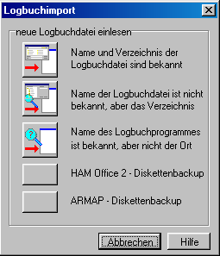
1.Es ist bekannt, wie die zuzuordnende Datei heißt und wo sie sich befindet. In diesem Fall kann die Datei über ein Datei- Auswahlfenster festgelegt werden.

2.Der Name der Datendatei ist bekannt, aber nicht das Verzeichnis. Das Programm sucht nach allen Dateien auf den anzugebenden Laufwerken, die den entsprechenden Namen haben. Werden mehrere Dateien mit diesem Namen gefunden, kann aus diesen die richtige Datei ausgewählt werden.

3.Der Name des Logbuchprogramms ist bekannt, aber nicht der Name der Datei oder das Verzeichnis. In diesem Fall sucht das Programm nach Dateien auf den anzugebenden Laufwerken, die dem gewünschten Logbuchprogramm gehören könnten. Dabei nutzt das Programm eine Reihe interner Importfilter, um die Dateien zu untersuchen. Nicht alle Logbuchprogramme sind in dieser Importfilterliste aufgeführt. Es ist darum nicht mit Sicherheit zu sagen, ob die Logbuchdatei gefunden wird. Werden mehrere Logbuchdateien des Logbuchprogramms gefunden, kann aus diesen die richtige Datei ausgewählt werden.

4.und 5. Die letzten beiden Möglichkeiten sind für den Fall vorgesehen, dass das Logbuch nur noch als ARMAP-Diskettenbackup oder als HAM Office 2-Diskettenbackup [ab HO3.0] vorliegt.

Wird die zuzuordnende Datei durch einen der internen Importfilter erkannt, ist das Einlesen der Daten beendet. Andernfalls wird automatisch der Datenimport- Assistent gestartet.

Die interne Suchliste wird regelmäßig aktualisiert und ist als Update erhältlich.

[ab HO3.0]: Die Felder der zu importierenden Datei, die HAM Office nicht erkannt hat, können anschließend den Logbuchfeldern von HAM Office zugeordnet werden.

Datenimport- Assistent
Erkennt das Programm nicht automatisch, zu welchem Logbuchprogramm die dem aktuellen Projekt zuzuordnende Datei gehört, oder handelt es sich um eine Datei, die nicht zu einem Logbuchprogramm gehört, wird automatisch der Datenimport- Assistent aufgerufen.

Mit Hilfe dieses Assistenten wird man schrittweise zum Einlesen der Datei geführt.

Folgende Dateitypen werden durch diesen Assistenten erkannt und können eingelesen werden:
-DBF- Dateien (dBase 2,3,4)
-ASCII - Dateien mit variabler Datensatzlänge und Feld- Trennzeichen
-ASCII- Dateien mit fester Datensatzlänge
-ADIF-Dateien (werden durch die meisten modernen Logbuchprogramme erstellt)
-bestimmte Logbuchdateien, die davon abweichen, aber in der internen Filterliste vorhanden sind (z.B. ARMAP, Swisslog (DOS), DXLog u.a)

Besonderheiten bei ASCII-Dateien mit variabler Datensatzlänge und Feld-Trennzeichen:
Die meisten Tabellenprogramme bieten die Möglichkeit, Daten als Textdatei mit Trennzeichen zu exportieren oder diese Daten als eine solche Datei abzuspeichern.
Häufige Bezeichnungen dafür sind:
-CSV (Trennzeichen getrennt)
-ASCII- Datei mit variabler Datensatzlänge
-Textdatei mit Trennzeichen.
Über den Importassistenten werden die Art von Trennzeichen und Textbegrenzern, das Format und der Name der einzelnen Felder abgefragt. Dabei wird eine im unteren Teil des Assistenten befindliche Vorschau der zuzuordnenden Datei den Eingaben entsprechend angepaßt, so dass jederzeit verfolgt werden kann, ob diese Eingaben richtig waren. Bei Fragen zu einer Abfrage kann man das Fragezeichen in der rechten Fensterecke anklicken und anschließend auf das Element klicken, zu dem Informationen gewünscht werden.

Besonderheiten bei ASCII-Dateien mit fester Datensatzlänge
Viele Tabellen- und Textprogramme bieten die Möglichkeit, Daten so zu exportieren oder abzuspeichern, wie sie auch auf dem Ausdruck erscheinen sollen.
Häufige Bezeichnungen dafür sind:
-Formatierter Text (Leerzeichen getrennt)
-Text
-Druck in eine Textdatei
-ASCII- Datei mit fester Datensatzlänge.
Über den Importassistenten werden die Breite, das Format und der Name der einzelnen Felder abgefragt. Dabei wird eine im unteren Teil des Assistenten befindliche Vorschau der zuzuordnenden Datei den Eingaben entsprechend angepaßt, so dass jederzeit verfolgt werden kann, ob diese Eingaben richtig waren. Bei Fragen zu einer Abfrage kann man das Fragezeichen in der rechten Fensterecke anklicken und anschließend auf das Element klicken, zu dem Informationen gewünscht werden.

Feldzuordnung
Um die Auswertungen durchzuführen, muß HAM Office bekannt sein, wo sich in der Logbuchdatei bestimmte Daten befinden. Ordnen Sie darum hier die Felder zu.
Diese Zuordnung erfolgt durch den Import- Assistenten bei allen Dateien, die der internen Filterliste nicht bekannt sind. Andernfalls übernimmt das Programm die Zuordnung automatisch.

[ab HO3.0]: Die Felder der zu importierenden Datei, die HAM Office nicht erkannt hat, können anschließend den Logbuchfeldern von HAM Office zugeordnet werden.

Aktualisierung der Daten

Datenabgleich
Diese Funktion sollte im allgemeinen zusammen mit dem Einlesen neuer Daten aufgerufen werden. Das Programm untersucht daraufhin die Datensätze und vervollständigt diese, wenn es möglich ist. Bestimmen Sie selbst, welche Felder aufgefüllt werden sollen. [ab HO2.6] Wurde z.B. mit dem der gleichen Gegenstation bereits ein QSO geführt und sind damals Name und QTH eingetragen worden, so werden hier diese Einträge bei den QSO nachgeholt, in denen diese Felder leer sind. Befinden sich weitere Daten zu der Gegenstation in den Hintergrund-Dateien, werden sie ebenfalls aufgefüllt. Außerdem werden DXCC-Zuordnungen entsprechend der Prefix-Cross-Reference vorgenommen. Ist die Option „vierstellige Locator...“ aktiviert, so überprüft das Programm alle vierstelligen Locatorangaben und ersetzt diese durch Angaben aus der Präfixdatei. Dabei geht das Programm davon aus, dass die vierstelligen Locator aus älteren ARMAP-Versionen stammen und oft nicht korrekt sind. Locator, die sechsstellig sind, werden nicht geändert.

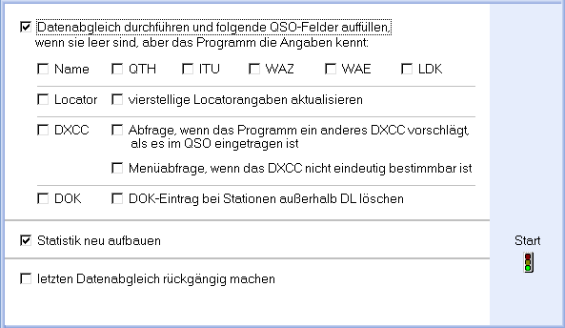
Statistik aufbauen
Nach jedem Einlesen neuer Daten ist ein Statistik-Neuaufbau notwendig. Rufen Sie darum diese Funktion auch immer zusammen mit dem Einlesen neuer Daten auf, es sei denn, Sie wollen jetzt keine statistischen Auswertungen machen.

Letzten Datenabgleich rückgängig machen [ab HO2.6]
Der Datenabgleich wird vom Programm protokolliert und kann rückgängig gemacht werden, wenn man die unterste Option aktiviert.

QSO-Liste
(nicht in HAM Office EASY)

Die QSO-Liste ist über den Menüpunkt <Logbuch – als Liste> erreichbar.

Durch Doppelklick mit der Maus auf einen Eintrag der Liste oder Betätigung der Eingabetaste öffnet sich das QSO-Eingabefenster zum Ändern von QSO-Werten. Die Funktionen zum Ändern von QSOs entsprechen denen in QSO/QSL und sind dort beschrieben.

Unterhalb dieser Liste befinden sich folgende Schalter:
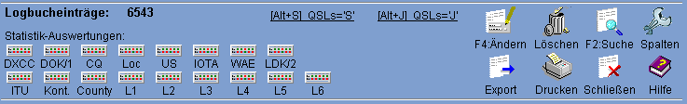
[ab HO3.0]: Mit den Schaltern <QSLs='S'> und <QSLs='J'> kann das Feld QSLsent ähnlich dem Feld QSLrcvd in der QSL-Eingangs-Liste einfach gesetzt werden, ohne erst in die QSO-Bearbeitung zu wechseln.

Über die Schalter im linken Bereich kann man die Statistik für das QSO aufrufen, auf dem sich der Balken in der Liste befindet. Besitzt das QSO z.B. keinen IOTA-Eintrag, so erscheint die Meldung, dass zu diesem Eintrag keine Statistik vorliegt.

Druck
Der Ausdruck des Logbuches erfolgt über die Funktion LogCheck und ist dort beschrieben.

Zoom

Nach Betätigung der <Zoom>-Schaltfläche wird die QSO-Liste aus dem Hauptfenster herausgelöst und separat dargestellt. Viele der genannten Funktionen können auch hier aufgerufen werden.
(nicht in HAM Office EASY)

Suchen von Datensätzen
Ein einzelner Datensatz kann
a) über die 'Suchen'- Schaltfläche unterhalb der Auswahllisten
b) über die Eingabe des Suchbegriffs in das Feld neben der Sortierung
gefunden werden.


zu a) Wählen Sie dort die Liste aus, in der die Suche stattfinden soll. Anschließend bestimmen Sie das Feld, nach dem gesucht werden soll und geben Sie den Suchbegriff ein.

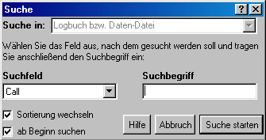
Ist die Sortierung der Liste anders eingestellt, als das Suchfeld, kann nach der Suche die Sortierung angepaßt werden. Ist diese Option eingeschaltet, ist die Suche um ein Vielfaches schneller.

Es kann auch bestimmt werden, ob die Suche ab dem aktuellen Datensatz oder ab dem Beginn der Liste erfolgen soll.

zu b) Entsprechend der aktuellen Sortierung kann hier auch der Suchbegriff eingegeben werden.
Bsp: Bei eingestellter Sortierung nach Rufzeichen kann in das Suchfeld das zu suchende Rufzeichen eingetragen werden. Der blaue Balken der Liste springt bei jeder Eingabe eines Buchstabens näher an den zu findenden Begriff heran.

Spalteneinstellungen

Nach Betätigung der 'Spalten'- Schaltfläche unterhalb der QSO- Listen kann man bestimmen, welche Datenfelder in welcher Reihenfolge in diesen Listen angezeigt werden sollen. (nicht in HAM Office EASY)

In der linken Liste werden die Felder angezeigt, die in der Datei enthalten sind. Klicken Sie ein Feld an und 'ziehen' Sie es bei gedrückter linker Maustaste in die rechte Liste. Anschließend erscheint es in jener Liste. Die in Klammern gesetzte Nummer entspricht der internen Feldnummer und hat keinen Einfluß auf die Reihenfolge der Anzeige. Diese Reihenfolge wird nur durch die Reihenfolge in der rechten Liste bestimmt.

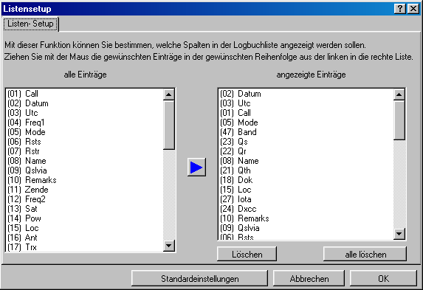

Um einen Eintrag aus der rechten Liste zu entfernen, klicken Sie auf einen Eintrag in dieser Liste und betätigen Sie dann die 'Löschen'- Schaltfläche.

Bei Betätigung der 'alles löschen'- Schaltfläche wird die rechte Liste gelöscht. In diesem Fall werden die Daten in den Datenlisten so angezeigt, wie sie in der linken Liste erscheinen. Andernfalls ziehen Sie die gewünschten Datenfelder aus der linken in die rechte Liste.

Ein Eintrag läßt sich auch aus der linken in die rechte Liste bringen, indem er links angeklickt wird und anschließend die Schaltfläche mit dem blauen Dreieck betätigt wird.

Die Listen für Logbuch und LogCheck lassen sich über die jeweilige Listenfunktion getrennt einstellen.

In der rechten Liste lassen sich Einträge auch in der Höhe verschieben. [ab HO2.4]

Die Spaltenbreite läßt sich ändern, indem man die Maus im Listenkopf der Auswahllisten über die Trennlinie zwischen zwei Spalten bewegt, dann die linke Maustaste betätigt und bei gedrückter linker Maustaste die Trennlinie verschiebt. Diese Einstellung wird automatisch gespeichert.

Export
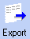
Über die Exportfunktion unter <Logbuch – Logbuchexport> können die im Logbuch eingetragenen Daten in eine Datei geschrieben werden. Auch nach Betätigen der entsprechenden Schaltfläche unterhalb der QSO-Liste öffnet sich das Exportfenster.

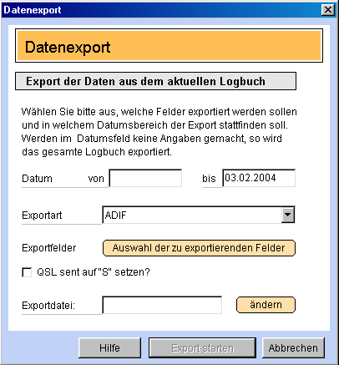
In den oberen beiden Eingabefeldern kann bestimmt werden, welche QSO exportiert werden sollen. Die mittlere Auswahlliste gestattet die Auswahl der Dateiformate ADIF, CSV (kommagetrennte Datensätze) und TXT (Datensätze mit fester Datenbreite). Nach Betätigen der Schaltfläche <Exportdatei> gibt man den Namen und das Verzeichnis der Exportdatei an. Die Auswahl der Exportfelder erfolgt wie im Hilfethema "Bestimmung der Spalten in QSO-Listen" weiter oben beschrieben.

Für eQSL sehr hilfreich: Man kann in allen exportierten QSOs das Feld QSLs auf "S" setzen. [ab HO3.0]

QSL-Eingang
Über den Menüpunkt <Logbuch – QSLEingang> ist eine Funktion erreichbar, die der schnellen Bearbeitung eingegangener QSL-Karten dient.

(Diese Funktion ist in HAM Office EASY nicht verfügbar.)

Es öffnet sich die Logbuchliste. Durch Doppelklick mit der Maus auf einen Eintrag der Liste oder Betätigung der Taste <F4> öffnet sich das QSO-Eingabefenster zum Ändern von QSO-Werten. Die Funktionen zum Ändern von QSOs entsprechen denen in QSO/QSL und sind dort beschrieben.

Unterhalb dieser Liste befinden sich folgende Schalter:
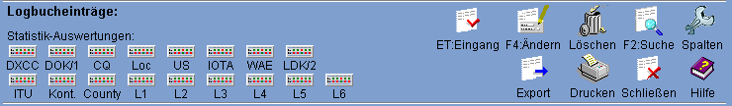
Die Funktionen in der unteren Schalterleiste entsprechen den im Abschnitt QSO-Liste beschriebenen Funktionen. Zusätzlich befindet sich dort der Schalter <ET:Eingang>. Durch Betätigung dieses Schalters oder der Eingabetaste wird der Wert QSLrcvd im QSO von N auf J bzw. umgekehrt gesetzt.

Der grundsätzliche Ablauf könnte wie folgt geschehen:

Taste <F2> drücken und das Rufzeichen aus der QSL-Karte in das Such-Eingabefeld eingeben. Nach <Enter> werden alle QSO aufgelistet, die mit diesem Rufzeichen geführt wurden.

Nun geht man mit dem blauen Balken auf die Zeile, in der das QSO der QSL-Karte steht.

Möchte man lediglich den Eintrag QSLr auf „J“ setzen, genügt das Betätigen der Eingabetaste <Enter>.

Möchte man dagegen noch einige Änderungen im QSO vornehmen, so betätigt man die Taste <F4>.

Danach betätigt man für die nächste QSL-Karte wieder die Taste <F2> und listet das nächste Rufzeichen auf.

Möchte man alle Rufzeichen auflisten, betätigt man auch <F2>, schreibt dort aber kein Rufzeichen ein, sondern drückt einfach nur wieder auf die <Enter>- Taste.

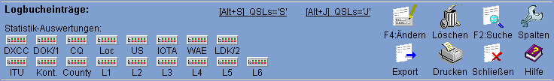
Contestlogs
HAM Office verfügt über extra Eingabefunktionen für verschiedene Conteste. Nach Aufruf des Menüpunktes <Logbuch - Contestlogs> erscheint eine Liste mit allen zur Zeit in HAM Office verfügbaren Contesten. Diese Liste wird bei Updates des Programm regelmäßig erweitert.
Doppelklicken Sie auf den gewünschten Contest oder Betätigen Sie den Auswahl-Schalter..
(Diese Funktion ist in HAM Office EASY nicht verfügbar.)

VHF/UHF-Contest
HAM Office bietet die Möglichkeit, einfache VHF/UHF-Conteste zu protokollieren. Im Modul Contest erscheint zunächst eine Liste, in die die Contest-Deckblätter eingetragen werden. (Diese Funktion ist in HAM Office EASY nicht verfügbar.)
Folgende Funktion sind in dieser Liste verfügbar:

- Aufnahme eines neuen Contest-Deckblattes
  - Contestname : möglichst eindeutige Bezeichnung, die das Wiederfinden des Contests in der Liste ermöglicht
  - Call,Locator: eigener Call und Locator des derzeitigen Standortes
  - DOK : Ortsverband
  - Datum,Zeit : Zeitraum des Contests
  - Band : zweistellige Bandangabe
  - Einmann/Mehrmann: J für Einmann
  - Punkte pro km: die Eingabe von 1 bis zu 100 Punkten ist möglich
  - Stationsangaben
  - Der untere Bereich der Eingabemaske wird automatisch nach dem Contest aufgefüllt
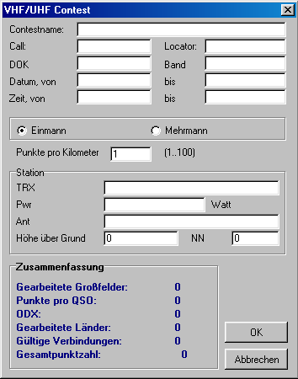
- Änderung der Daten des Deckblattes.
- Änderung der Sortierung der Contest-Liste
- Suche nach einem bestimmten Contest-Deckblatt
- Löschen eines Contestes. Sowohl das Deckblatt als auch alle zugehörigen Logbuch-Einträge werden gelöscht.
- Ausdruck des Deckblattes sowie der Logbuch-Daten des Contestes, auf dem sich der Listenbalken befindet.
- Start des Contestes. Das Logbuch des Contestes, auf dem sich der Listenbalken befindet, wird geöffnet.
- Kopieren des Contest-Logs in das aktuelle Hauptlogbuch.

VHF/UHF-Contest-Logbuch
Das Contest-Logbuch ist eine Minimalversion des Standard-Logbuches. Alle Daten, die hier eingetragen werden, sind nur in diesem Logbuch enthalten. Eine Verbindung zum Standardlogbuch besteht also nicht.

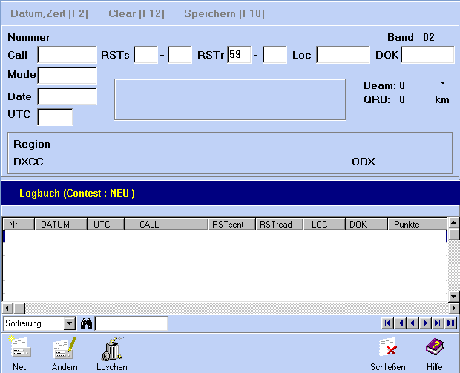
In der obersten Zeile der Eingabemaske sind Nummer und Band des Contestes eingetragen. Nach Eingabe eines Calls wird das Land und DXCC automatisch aufgefüllt. Die Eingabe des Locators führt zur Berechnung der Entfernung und zur Punktbestimmung entsprechend Deckblatt-Einstellungen. Die Nummer in RSTs wird automatisch hochge-zählt. Wurde während des Contestes mit einem Call bereits gearbeitet, so erfolgt im Mittelfenster ein Warnhinweis sowie ein akustisches Signal.

Mit <F10> wird ein QSO abgespeichert. Er erscheint in der unteren Liste. Gleichzeitig wird das Eingabefenster gelöscht und der nächste QSO kann eingetragen werden. Mit <ESC> gelangt man in die unteren Logbuchliste. Dort kann die Sortierung gewechselt, nach einem bestimmten QSO gesucht und ein QSO gelöscht werden. Die Nachbearbeitung eines Eintrages kann mit der Eingabetaste erfolgen.

Mit <F2> wird das aktuelles Datum und die Uhrzeit (UTC) eingetragen.

Zum Deckblatt gelangt man zurück, indem man mit ESC in die Logbuchliste zurückkehrt und dort abermals ESC betätigt.

WAG-Contest [ab HO2.5]
Das WAG-Contestmodul ermöglicht speziell eine schnelle Contest-Logführung während des WAG-Contest. Zu erreichen ist es über das Hauptmenü <Logbuch – WAG-Contestlog>. (Diese Funktion ist in HAM Office EASY nicht verfügbar.)
Mit einem Mausklick wird dort das Contestlog in das normale Logbuch übernommen.
„Nach dem Contest ist vor dem Contest“, denn die Abrechnung ist zum Abschluss des Contest erledigt!
Sofort nach Contestende kann man das Log als Datei (elektronisches Log) mittels Diskette oder E-Mail an den Veranstalter zur Auswertung schicken. Auch ein Ausdruck der erforderlichen Dateien als „Papierlog“ und ein nachträgliches Eintragen, der auf Papier vorhandenen Contestdaten, ist mit dem WAG-Modul möglich.

Liste der Conteste

Hier werden alle vom Nutzer gespeicherten Contestlogs aufgelistet.
Folgende Funktionen stehen zur Verfügung:
<Neu> Eintragen eines neuen Contest in die sich dann öffnende Contest-Konfigurationsmaske.
<Starten> Aufruf eines ausgewählten Contestes aus der Liste und Öffnen der Konfigurationsmaske.
<Löschen> löscht den ausgewählten Contest aus der Liste.
<Schließen> Programm beenden (Ein Contest wird mit den Einstellungen und Band bzw. Mode gestartet, wie er zuletzt verlassen wurde)

Grundeinstellungen für den WAG-Contest

In der Contest-Konfiguration werden der Teilnehmerstatus und weitere, zur Contestabwicklung notwendige, Vorgaben und Angaben zur Contestabrechnung festgelegt. Diese müssen eingetragen werden.

Contestname: Kann z.B. „Worked All Germany 2002“ sein.
RST sent vorgeben: Wenn ein DOK eingetragen wird, werden die gesendete Kontrollnummer mit 59 bzw. 599 und der eigene DOK automatisch in das Log eingetragen.
Ist der DOK nicht eingetragen, wird im Feld der gesendeten Kontrollnummer (RST sent) nicht der DOK sondern automatisch die laufende QSO-Nummer eingesetzt. Dies ermöglicht auch deutschen Stationen, die nicht Mitglied des DARC oder VFDB sind und von daher keinen DOK-Kenner vergeben können, dieses Contestmodul zu nutzen.
RST rcvd vorgegeben: Bei Aktivierung dieser Option ist der RS(T)-Teil der empfangenen Kontrollnummer mit 59 bzw. 599 automatisch voreingestellt. Es ist nur noch die QSO-Nummer des Funkpartners einzugeben.
Datum und Zeitangaben werden in die Abrechnungsdatei bzw. das Deckblatt übernommen.

Datum automatisch setzen bzw. Zeit automatisch setzen: Wird in diese Felder ein Haken eingetragen, so werden Datum und Zeit (UTC) bei der Speicherung des QSO automatisch eingetragen.
Will man nachträglich die QSO aus seinem Papierlog in das Programm eintragen, so läßt man beide Felder ohne Haken.

Teilnehmer: - aus Deutschland
- ausländischer Teilnehmer oder
- SWL
Aktivieren Sie den für Sie zutreffenden Teilnehmerstatus, um die entsprechende Eingabemaske zu erhalten.
Teilnahmeart: Dieses Feld entsprechend WAG-Contestregeln (Pkt. a – g) festlegen, da sich diese Angaben in der Contestauswertung wiederfinden.

QSL s und QSL r : Hier kann man als Vorgabewert J, Y, S oder N eintragen. Damit spart man sich die Eingabe bei jedem einzelnen QSO. QSLs und QSLr sind bei viele Logprogrammen für den Ausdruck von QSL-Labeln oder für Auswertungen notwendig.

Im unteren Teil der Eingabemaske befindet sich die Contest-Zusammenfassung, wie sie dann auch im Deckblatt ausgedruckt wird.
<Drucken/E-Log> wird nach Contestende z. B. zur Contestabrechnung an den Veranstalter benötigt.
<Regeln> Contestausschreibung für den WAG-Contest. Diese können auch ausgeduckt werden.

<Contest starten> Speichern der Einstellungen und Öffnen der Contesteingabe.

Eingabe von Contest-QSO’s

Die Anzahl der Felder, die für ein Contest-QSO ausgefüllt werden müssen, ist abhängig von den Einstellungen in der Contest-Konfiguration.
Im günstigsten Fall sind nur zwei Felder zu beachten: Call und RST rcvd.
Nach der Eingabe in ein Feld gelangt man mit der Eingabetaste (<Enter>) bzw. der Tabulatortaste in das nächste Feld. Sind die Daten eines QSO vollständig, lässt sich das QSO ebenfalls mit der Eingabetaste abspeichern und ein neues QSO kann eingegeben werden. Bei Eingabefehlern erfolgt beim Wechsel in das jeweils nächste Feld eine akustische und optische Warnung.
Im Multiplikatorfeld der Eingabemaske werden die gearbeiteten/wertbaren Multiplikatoren aufgelistet. In der Kategorie ‚Teilnehmer aus Deutschland‘ ist jedes DXCC- bzw. WAE-Gebiet ein Multiplikator. Bis zu 99 Multiplikatoren pro Band sind darstellbar. Nach der Eingabe eines Rufzeichens und dem Wechsel in das nächste Feld wird in dieser Kategorie das Multiplikator-Feld aktualisiert. Bei falsch eingegebenen bzw. bereits auf dem Band und dem Mode vorhandenen Rufzeichen wird die Eingabe wieder in den Ausgangszustand zurückgesetzt. In den Teilnehmer-Kategorien „Teilnehmer aus dem Ausland“ und „SWL“ werden die Distriktsbuchstaben als Multiplikator dargestellt. Bei fehlenden Distrikten werden die ersten Buchstaben von gearbeiteten Sonder-DOK gewertet und dargestellt. Ein neuer Multiplikator auf dem Band wird rot, bereits gearbeitete Multiplikatoren werden unterstrichen angezeigt.
Bei einem leeren Call-Feld ist die QSO-Nummer (oben rechts) die, des einzugebenden QSO im Contest.

Unter dem Multiplikatorfeld werden Anzahl der QSO, Multi und Punkte auf dem aktuellen Band angezeigt.

Folgende Funktionen sind im Contestbetrieb aufrufbar:
<ESC> Eingabe abbrechen und löschen des aktuellen QSO in den Eingabefeldern.
<F5> Wechsel in das Contestlogbuch mit Aktivierung von <Ändern> <Löschen> und <Bandlog> im unteren Bildschirmbereich.
<F7> Wechsel der Betriebsart (CW bzw. SSB)
<F8> Auswahl zum Wechseln des Bandes: Mit <Enter> Auswahl bestätigen. Dabei erfolgt in das aktuelle Band-Logbuch ein Eintrag über den Wechsel und das Bandlogbuch des ausgewählten Bandes wird geöffnet. Alle Angaben werden entsprechend aktualisiert.
<F12> Öffnen einer QSO-Liste der letzen QSO. Hier kann bei aktuell festgestellten Fehleingaben z. B. falsches Band oder Mode wird entdeckt, schnell korrigiert werden.
<F4> Suche nach einem Rufzeichen, bei Unstimmigkeiten mit dem QSO-Partner über ein bereits geführtes oder nicht geführtes QSO.
<F11> Balkendiagramm zur Auswertung von QSO-Anzahl und Multiplikator pro Stunde bzw. zur Hilfe in der Conteststrategie. Auch Vergleiche zu vorherigen Contesten können hier Erkenntnisse bringen. QSO´s außerhalb des Contestzeitraumes für den WAG, werden im Diagramm nicht angezeigt
<Hilfe>: Diese Hilfeseite.

Contest-Logbuch (über <F5>).
Folgende Funktionen können im Logbuch ausgeführt werden:
<ESC> Beenden der Logbuchfunktion und Wechsel zurück zur Neuaufnahme eines QSO.
<Ändern> Ändern der Daten eines QSO. Der Multi und die Anzahl der Punkte werden durch das Programm neu berechnet.
<Löschen> Löschen eines Logeintrages.
<Bandlog> Das Bandlog für ein ausgewähltes Band kann angesehen oder editiert werden.
Ändern von QSO’s

Um falsche Eingaben schnell korrigieren zu können, betätigt man die Taste <F11>. In der sich dann öffnenden Liste sind alle QSO in zeitlicher Reihenfolge enthalten. Bewegt man den Balken auf ein bestimmtes QSO und betätigt man dann die Eingabetaste, so kann man die einzelnen Werte des QSO ändern. Wird diese Eingabemaske mit der <ESC> -Taste verlassen, so fragt das Programm nach, ob die Änderungen gespeichert werden sollen.

Eine weitere Möglichkeit des Ändern der QSO bietet der <Ändern>-Schalter in der unteren Logbuchliste.

Drucken des Contestes

Der Ausdruck eines Contestes wird über den Schalter <Drucken / E-Log> im Konfigurationsfenster des Contestes gestartet. Zur Auswahl steht
- die Erstellung eines E-Logs (Deckblatt und Logliste) für den Versand auf Diskette oder per E-Mail,
- die Erstellung einer STF-Logdatei (Diese Datei enthält sämtliche Angaben zum Contest und wird von den Veranstaltern für die Zusendung auf Diskette oder per E-Mail empfohlen.)
- die Erstellung einer ADIF-Datei (Diese Datei enthält alle QSO des Contestes und kann in andere Logprogramme importiert werden.)
- die Erstellung von Ausdrucken für das Papierlog (Das Papierlog wird nicht mehr empfohlen, da die Verarbeitung der E-Logs oder der STF-Datei für den Veranstalter mit geringerem Aufwand verbunden ist.).

Contestauswertungen

Bereits während des Contestes hat man im linken Teil des Bildschirmes eine Auflistung der aktuell auf den verschiedenen Bändern gearbeiteten QSO, Multis und Punkte. Diese Auswertung wird auch im Konfigurationsfenster angezeigt.
Eine weitere Möglichkeit der Auswertung ist das Fenster „Auswertung , Conteststrategie“, das man während des Contestes mit <F12> aufrufen kann. Das Balkendiagramm dient zur Auswertung von QSO-Anzahl und Multiplikator pro Stunde bzw. zur Hilfe in der Conteststrategie. Auch Vergleiche zu vorherigen Contesten können hier Erkenntnisse bringen. QSO´s außerhalb des Contestzeitraumes für den WAG werden im Diagramm nicht angezeigt.

DARC-Weihnachtswettbewerb [ab HO2.5]
Liste der Conteste

Hier werden alle vom Nutzer gespeicherten Contestlogs aufgelistet.
Folgende Funktionen stehen zur Verfügung:
<Neu> Eintragen eines neuen Contest in die sich dann öffnende Contest-Konfigurationsmaske.
<Starten> Aufruf eines ausgewählten Contestes aus der Liste und Öffnen der Konfigurationsmaske.
<Löschen> löscht den ausgewählten Contest aus der Liste.
<Schließen> Programm beenden (Ein Contest wird mit den Einstellungen und Band bzw. Mode gestartet, wie er zuletzt verlassen wurde)

Grundeinstellungen für den XMAS-Contest

In der Contest-Konfiguration werden der Teilnehmerstatus und weitere, zur Contestabwicklung notwendige, Vorgaben und Angaben zur Contestabrechnung festgelegt. Diese müssen eingetragen werden.

Contestname: Kann z.B. „Weihnachtscontest 2002“ sein.
RST sent vorgeben: Wenn ein DOK eingetragen wird, werden die gesendete Kontrollnummer mit 59 bzw. 599 und der eigene DOK automatisch in das Log eingetragen.
RST rcvd vorgegeben: Bei Aktivierung dieser Option ist der RS(T)-Teil der empfangenen Kontrollnummer mit 59 bzw. 599 automatisch voreingestellt. Es ist nur noch der DOK des Funkpartners einzugeben.
Datum und Zeitangaben werden in die Abrechnungsdatei bzw. das Deckblatt übernommen.

Datum automatisch setzen bzw. Zeit automatisch setzen: Wird in diese Felder ein Haken eingetragen, so werden Datum und Zeit (UTC) bei der Speicherung des QSO automatisch eingetragen.
Will man nachträglich die QSO aus seinem Papierlog in das Programm eintragen, so läßt man beide Felder ohne Haken.

Teilnahmeart: Dieses Feld entsprechend Contestregeln (Pkt. a – f) festlegen, da sich diese Angaben in der Contestauswertung wiederfinden.

QSL s und QSL r : Hier kann man als Vorgabewert J, Y, S oder N eintragen. Damit spart man sich die Eingabe bei jedem einzelnen QSO. QSLs und QSLr sind bei viele Logprogrammen für den Ausdruck von QSL-Labeln oder für Auswertungen notwendig.

Im unteren Teil der Eingabemaske befindet sich die Contest-Zusammenfassung, wie sie dann auch im Deckblatt ausgedruckt wird.
<Drucken/E-Log> wird nach Contestende z. B. zur Contestabrechnung an den Veranstalter benötigt.
<Regeln> Contestausschreibung für den Weihnachts-Contest. Diese können auch ausgeduckt werden.

<Contest starten> Speichern der Einstellungen und Öffnen der Contesteingabe.

Eingabe von Contest-QSO’s

Die Anzahl der Felder, die für ein Contest-QSO ausgefüllt werden müssen, ist abhängig von den Einstellungen in der Contest-Konfiguration.
Im günstigsten Fall sind nur zwei Felder zu beachten: Call und RST rcvd.
Nach der Eingabe in ein Feld gelangt man mit der Eingabetaste (<Enter>) bzw. der Tabulatortaste in das nächste Feld. Sind die Daten eines QSO vollständig, lässt sich das QSO ebenfalls mit der Eingabetaste abspeichern und ein neues QSO kann eingegeben werden. Bei Eingabefehlern erfolgt beim Wechsel in das jeweils nächste Feld eine akustische und optische Warnung.
Im Multiplikatorfeld der Eingabemaske werden die gearbeiteten/wertbaren Multiplikatoren aufgelistet. Nach der Eingabe eines Rufzeichens und dem Wechsel in das nächste Feld wird in dieser Kategorie das Multiplikator-Feld aktualisiert. Bei falsch eingegebenen bzw. bereits auf dem Band und dem Mode vorhandenen Rufzeichen wird die Eingabe wieder in den Ausgangszustand zurückgesetzt. Ein neuer Multiplikator auf dem Band wird mit rotem Stern, bereits gearbeitete Multiplikatoren werden mit rotem Pfeil angezeigt.
Unter dem Multiplikatorfeld werden Anzahl der QSO, Multi und Punkte auf dem aktuellen Band angezeigt.

Folgende Funktionen sind im Contestbetrieb aufrufbar:
<ESC> Eingabe abbrechen und löschen des aktuellen QSO in den Eingabefeldern.
<F5> Wechsel in das Contestlogbuch mit Aktivierung von <Ändern> <Löschen> und <Bandlog> im unteren Bildschirmbereich.
<F7> Wechsel der Betriebsart (CW bzw. SSB)
<F8> Auswahl zum Wechseln des Bandes: Mit <Enter> Auswahl bestätigen. Dabei erfolgt in das aktuelle Band-Logbuch ein Eintrag über den Wechsel und das Bandlogbuch des ausgewählten Bandes wird geöffnet. Alle Angaben werden entsprechend aktualisiert.
<F12> Öffnen einer QSO-Liste der letzen QSO. Hier kann bei aktuell festgestellten Fehleingaben z. B. falsches Band oder Mode wird entdeckt, schnell korrigiert werden.
<F4> Suche nach einem Rufzeichen, bei Unstimmigkeiten mit dem QSO-Partner über ein bereits geführtes oder nicht geführtes QSO.
<Hilfe>: Diese Hilfeseite.

Contest-Logbuch (über <F5>).
Folgende Funktionen können im Logbuch ausgeführt werden:
<ESC> Beenden der Logbuchfunktion und Wechsel zurück zur Neuaufnahme eines QSO.
<Ändern> Ändern der Daten eines QSO. Der Multi und die Anzahl der Punkte werden durch das Programm neu berechnet.
<Löschen> Löschen eines Logeintrages.
<Bandlog> Das Bandlog für ein ausgewähltes Band kann angesehen oder editiert werden.
Ändern von QSO’s

Um falsche Eingaben schnell korrigieren zu können, betätigt man die Taste <F11>. In der sich dann öffnenden Liste sind alle QSO in zeitlicher Reihenfolge enthalten. Bewegt man den Balken auf ein bestimmtes QSO und betätigt man dann die Eingabetaste, so kann man die einzelnen Werte des QSO ändern. Wird diese Eingabemaske mit der <ESC> -Taste verlassen, so fragt das Programm nach, ob die Änderungen gespeichert werden sollen.

Eine weitere Möglichkeit des Ändern der QSO bietet der <Ändern>-Schalter in der unteren Logbuchliste.

Drucken des Contestes

Der Ausdruck eines Contestes wird über den Schalter <Drucken / E-Log> im Konfigurationsfenster des Contestes gestartet. Zur Auswahl steht
- die Erstellung eines E-Logs (Deckblatt und Logliste) für den Versand auf Diskette oder per E-Mail,
- die Erstellung einer STF-Logdatei (Diese Datei enthält sämtliche Angaben zum Contest.)
- die Erstellung einer ADIF-Datei (Diese Datei enthält alle QSO des Contestes und kann in andere Logprogramme importiert werden.)
- die Erstellung von Ausdrucken für das Papierlog (Das Papierlog wird nicht mehr empfohlen, da die Verarbeitung der E-Logs oder der STF-Datei für den Veranstalter mit geringerem Aufwand verbunden ist.).

Contestauswertungen

Bereits während des Contestes hat man im linken Teil des Bildschirmes eine Auflistung der aktuell auf den verschiedenen Bändern gearbeiteten QSO, Multis und Punkte. Diese Auswertung wird auch im Konfigurationsfenster angezeigt.

Weitere Conteste
Liste der Conteste

Hier werden alle vom Nutzer gespeicherten Contestlogs aufgelistet.
Folgende Funktionen stehen zur Verfügung:
<Neu> Eintragen eines neuen Contest in die sich dann öffnende Contest-Konfigurationsmaske.
<Starten> Aufruf eines ausgewählten Contestes aus der Liste und Öffnen der Konfigurationsmaske.
<Löschen> löscht den ausgewählten Contest aus der Liste.
<Schließen> Programm beenden (Ein Contest wird mit den Einstellungen und Band bzw. Mode gestartet, wie er zuletzt verlassen wurde)

Grundeinstellungen für den Contest
In der Contest-Konfiguration werden der Teilnehmerstatus und weitere, zur Contestabwicklung notwendige, Vorgaben und Angaben zur Contestabrechnung festgelegt. Diese müssen eingetragen werden.

RST sent vorgeben: Wenn ein DOK eingetragen wird, werden die gesendete Kontrollnummer mit 59 bzw. 599 und der eigene DOK automatisch in das Log eingetragen.
RST rcvd vorgegeben: Bei Aktivierung dieser Option ist der RS(T)-Teil der empfangenen Kontrollnummer mit 59 bzw. 599 automatisch voreingestellt. Es ist nur noch der DOK des Funkpartners einzugeben.
Datum und Zeitangaben werden in die Abrechnungsdatei bzw. das Deckblatt übernommen.

Datum automatisch setzen bzw. Zeit automatisch setzen: Wird in diese Felder ein Haken eingetragen, so werden Datum und Zeit (UTC) bei der Speicherung des QSO automatisch eingetragen.
Will man nachträglich die QSO aus seinem Papierlog in das Programm eintragen, so läßt man beide Felder ohne Haken.

Teilnahmeart: Dieses Feld entsprechend Contestregeln festlegen, da sich diese Angaben in der Contestauswertung wiederfinden.

QSL s und QSL r : Hier kann man als Vorgabewert J, Y, S oder N eintragen. Damit spart man sich die Eingabe bei jedem einzelnen QSO. QSLs und QSLr sind bei viele Logprogrammen für den Ausdruck von QSL-Labeln oder für Auswertungen notwendig.

Im unteren Teil der Eingabemaske befindet sich die Contest-Zusammenfassung, wie sie dann auch im Deckblatt ausgedruckt wird.
<Drucken/E-Log> wird nach Contestende z. B. zur Contestabrechnung an den Veranstalter benötigt.
<Regeln> Contestausschreibung. Diese können auch ausgeduckt werden.

<Contest starten> Speichern der Einstellungen und Öffnen der Contesteingabe.

Eingabe von Contest-QSO’s

Die Anzahl der Felder, die für ein Contest-QSO ausgefüllt werden müssen, ist abhängig von den Einstellungen in der Contest-Konfiguration.
Im günstigsten Fall sind nur zwei Felder zu beachten: Call und RST rcvd.
Nach der Eingabe in ein Feld gelangt man mit der Eingabetaste (<Enter>) bzw. der Tabulatortaste in das nächste Feld. Sind die Daten eines QSO vollständig, lässt sich das QSO ebenfalls mit der Eingabetaste abspeichern und ein neues QSO kann eingegeben werden. Bei Eingabefehlern erfolgt beim Wechsel in das jeweils nächste Feld eine akustische und optische Warnung.
Im Multiplikatorfeld der Eingabemaske werden die gearbeiteten/wertbaren Multiplikatoren aufgelistet. Nach der Eingabe eines Rufzeichens und dem Wechsel in das nächste Feld wird in dieser Kategorie das Multiplikator-Feld aktualisiert. Bei falsch eingegebenen bzw. bereits auf dem Band und dem Mode vorhandenen Rufzeichen wird die Eingabe wieder in den Ausgangszustand zurückgesetzt. Ein neuer Multiplikator auf dem Band wird mit rotem Stern, bereits gearbeitete Multiplikatoren werden mit rotem Pfeil angezeigt.
Unter dem Multiplikatorfeld werden Anzahl der QSO, Multi und Punkte auf dem aktuellen Band angezeigt.

Folgende Funktionen sind im Contestbetrieb aufrufbar:
<ESC> Eingabe abbrechen und löschen des aktuellen QSO in den Eingabefeldern.
<F5> Wechsel in das Contestlogbuch mit Aktivierung von <Ändern> <Löschen> und <Bandlog> im unteren Bildschirmbereich.
<F7> Wechsel der Betriebsart (CW bzw. SSB)
<F8> Auswahl zum Wechseln des Bandes: Mit <Enter> Auswahl bestätigen. Dabei erfolgt in das aktuelle Band-Logbuch ein Eintrag über den Wechsel und das Bandlogbuch des ausgewählten Bandes wird geöffnet. Alle Angaben werden entsprechend aktualisiert.
<F12> Öffnen einer QSO-Liste der letzen QSO. Hier kann bei aktuell festgestellten Fehleingaben z. B. falsches Band oder Mode wird entdeckt, schnell korrigiert werden.
<F4> Suche nach einem Rufzeichen, bei Unstimmigkeiten mit dem QSO-Partner über ein bereits geführtes oder nicht geführtes QSO.
<Hilfe>: Diese Hilfeseite.

Contest-Logbuch (über <F5>).
Folgende Funktionen können im Logbuch ausgeführt werden:
<ESC> Beenden der Logbuchfunktion und Wechsel zurück zur Neuaufnahme eines QSO.
<Ändern> Ändern der Daten eines QSO. Der Multi und die Anzahl der Punkte werden durch das Programm neu berechnet.
<Löschen> Löschen eines Logeintrages.
<Bandlog> Das Bandlog für ein ausgewähltes Band kann angesehen oder editiert werden.
Ändern von QSO’s

Um falsche Eingaben schnell korrigieren zu können, betätigt man die Taste <F12>. In der sich dann öffnenden Liste sind alle QSO in zeitlicher Reihenfolge enthalten. Bewegt man den Balken auf ein bestimmtes QSO und betätigt man dann die Eingabetaste, so kann man die einzelnen Werte des QSO ändern. Wird diese Eingabemaske mit der <ESC> -Taste verlassen, so fragt das Programm nach, ob die Änderungen gespeichert werden sollen.

Eine weitere Möglichkeit des Ändern der QSO bietet der <Ändern>-Schalter in der unteren Logbuchliste.

Drucken des Contestes

Der Ausdruck eines Contestes wird über den Schalter <Drucken / E-Log> im Konfigurationsfenster des Contestes gestartet. Zur Auswahl steht
- die Erstellung eines E-Logs (Deckblatt und Logliste) für den Versand auf Diskette oder per E-Mail,
- die Erstellung einer STF-Logdatei (Diese Datei enthält sämtliche Angaben zum Contest.)
- die Erstellung einer ADIF-Datei (Diese Datei enthält alle QSO des Contestes und kann in andere Logprogramme importiert werden.)
- die Erstellung von Ausdrucken für das Papierlog (Das Papierlog wird nicht mehr empfohlen, da die Verarbeitung der E-Logs oder der STF-Datei für den Veranstalter mit geringerem Aufwand verbunden ist.).

Contestauswertungen

Bereits während des Contestes hat man im linken Teil des Bildschirmes eine Auflistung der aktuell auf den verschiedenen Bändern gearbeiteten QSO, Multis und Punkte. Diese Auswertung wird auch im Konfigurationsfenster angezeigt.

QSO & QSL
Über den Hauptmenüpunkt <QSO & QSL> erreicht man den LogEditor, mit dem man neue QSO's aufnehmen oder bestehende QSO ändern kann.

Der LogEditor ist eine Eingabemaske für die QSO-Eingabe mit umfangreicher Funktionalität. Nach Füllen der Eingabefelder muß ein Eintrag mit <F10> abgespeichert werden. Mit dem Schalter <Clear> wird eine Eingabe abgebrochen und mit <F11> in die Logbuch-Liste gewechselt. Wird der LogEditor vom LogCheck aus aufgerufen, wird natürlich auch wieder dorthin gewechselt. Der LogEditor ist so gestaltet, daß die wichtigsten Funktionen zur QSO-Eingabe auch ohne Maus bedienbar sind.

Das Fenster besteht aus 3 Teilen:

Im oberen Teil befinden sich
- Die Schalterleiste mit Schaltern für Zusatzfunktionen, die während der Eingabe eines QSOs aufgerufen werden können.
- die QSO-Eingabefelder
- die Bezeichnungen von Region, DXCC, IOTA und OV sowie QRB und Beam für das aktuelle QSO
- eine Auswahlliste, die das Aussehen des unteren Fensterteils bestimmt
- ein kleines Infofenster, über das verschiedene Ansichten (Flagge, Karte, SAT, DX-Cluster) eingestellt werden können
Das Aussehen des oberen Teils kann man über den Schalter Optionen (LogVorgaben) in der oberen Schalterleiste festlegen. (weiter unten ausführlich beschrieben)

Im unteren linken Teil befindet sich die QSO-Liste mit einer eigenen Schalterleiste für Funktionen, die in dieser Liste ausgeführt werden können. (Die Funktionen sind im Hilfethema "QSO-Liste" ausführlicher beschrieben.

Der untere rechte Teil wird durch die Auswahlliste "unten darstellen" bestimmt und ist weiter unten beschrieben.
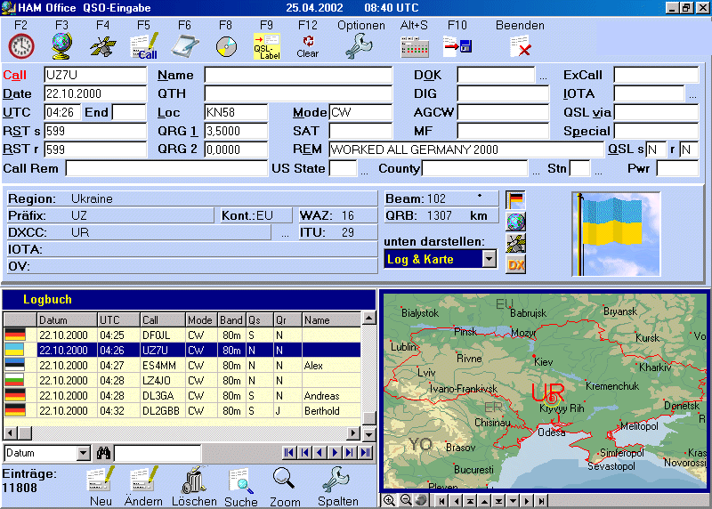

Dateneingabe
Vor Eingabe eines neuen Calls werden bereits die Felder durch die aktuelle LogVorgabe vorbesetzt. (s. Vorgaben)

Nach Eingabe eines Calls und anschließender Betätigung der Eingabetaste oder einer Pfeiltaste werden das Logbuch sowie weitere Datendateien nach dem Call durchsucht. Ist dieser im Logbuch bereits vorhanden, werden alle Einträge zu diesem Call in der unteren Logbuchliste dargestellt. (Nach Wechsel in diese Liste kann in diesen Einträgen geblättert werden und einer dieser Einträge zur Bearbeitung in den LogEditor geholt werden.)

Weiterhin werden soweit wie möglich die Datenfelder im LogEditor gefüllt. Dabei geht das Programm wie folgt vor:
- Sind zu dem Call bereits Einträge im Logbuch vorhanden, werden alle Daten wie Name, QTH, DOK, DXCC, Locator... aus diesem Eintrag in den aktuellen Eintrag übernommen.
- Sind jetzt noch Felder unbesetzt, werden die Präfixdatei und die Calldatei durchsucht und Datenfelder wie Präfix, DXCC, Kontinent,DIG,AGCW,ExCall... aufgefüllt.
- Ist der QSL-Manager aktiviert, wird das Datenfeld QSL-via gefüllt. (s.QSL-Manager)
- Ist der Locator bereits eingetragen, werden Entfernung und Richtung berechnet und eingetragen.
- Bestimmte Zusatzfunktionen werden aktiviert. (s.Zusatzfunktionen)
- Neue gearbeitete DXCC,Locator oder DOK's werden signalisiert.

Mit der Eingabetaste oder den Pfeiltasten kann durch die Datenfelder des LogEditors gewandert werden.

Hinweise zu einigen Datenfeldern

Datum,UTC :
können über die Zusatzfunktion F2 gesetzt werden oder bereits in der LogVorgabe angegeben werden.
Um zum Beispiel das Datum 03.04.2002 manuell einzugeben, kann man folgende Varianten wählen:
34
034
3.4
0304
03.4
3.04
03.04
03402
030402
03.04.
03042002
03.04.02
03.04.2002
Um zum Beispiel die Zeit 08:04 manuell einzugeben, kann man folgende Varianten wählen:
804
0804
08:04

Locator:
Nach einem Locatoreintrag werden Entfernung und Richtung neu berechnet.

IOTA:
In die Spalte "IOTA" kann eine Referenz-Nummer eingegeben werden, die im Mittelfeld des LogEditors den entsprechenden Inselnamen, eine Inselgruppe oder dessen Bereich ausgibt. Beispiel: Eingabe NA021, die Ausgabe ist "8P Barbados". Also zuerst steht immer das zugehörige DXCC, danach der Bereich.
Durch Betätigung des Schalters mit „...“ neben dem Eingabefeld kann auch die IOTA-Liste aufgerufen und der gewünschte Eintrag übernommen werden.

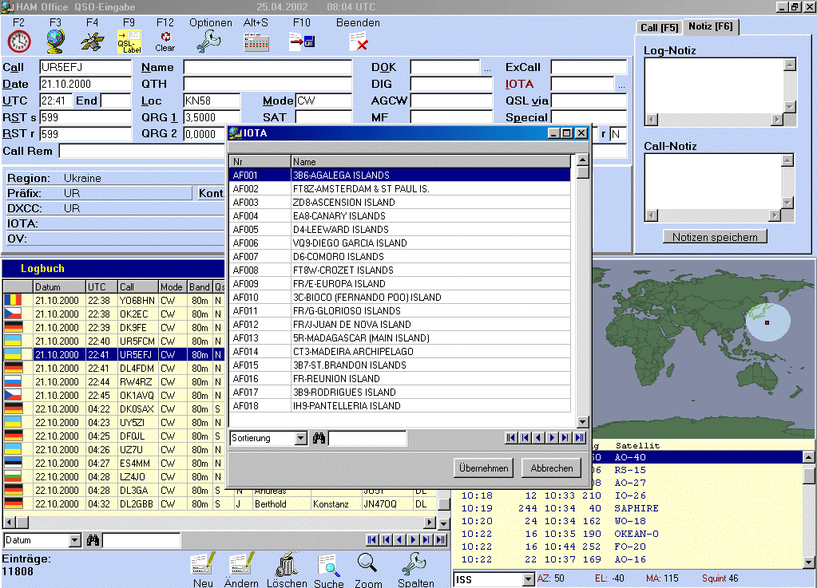

SPECIAL:
Diese "SPECIAL" - Spalte kann für QSO-Einträge benutzt werden, die unter einem Sammelbegriff sortiert werden.
Als Beispiel:
Ich bin z.B. QRP-Freund. Deshalb trage ich nach jedem QRP-QSO in diese Spalte den Begriff "QRP-96" (für 1996) ein. Gebe ich später im LOG-CHECK im gleichen Feld SPECIAL "QRP-96" ein und starte mit <F10>, dann bekomme ich alle QRP-QSOs aufgelistet, die ich für das Jahr 1996 vermerkt habe. So kann man Sortierbegriffe beliebiger Art (höchstens jeweils 10 Zeichen OHNE Leerzeichen) verwenden.

MODE:
CW - A1A - A1, SSB - USB - J3E - LSB, AM - A3E - A3, FM - F3E - F3, RTTY, AMTOR, PACTOR, FAX, ATV, SSTV, PSK31 können in der Statistik ausgewertet werden.

SAT:
In die Spalte "SAT" kann der jeweilige Satellit, der benutzt wurde, namentlich eingetragen werden. Unter dem entspr. Namensvermerk kann im LOG-CHECK gesucht werden. Auch im LOG-REPORT findet unter 'SAT' eine Auswertung statt.

QRG1 u. QRG2:
Diese Spalte ist für Up- und Downlink-Frequenzen, Relaise- Eingabe und Ausgabe-Frequenzen oder andere nach eigenem Ermessen vorgesehen. Im "Normalfall", also einer einzigen Frequenz wird QRG1 benutzt. Bei Eingabe einer Bandangabe (z.B. 20) wird automatisch in die entsprechende Frequenz umgerechnet.

MyANT - MyTRX - MyLOC - MyPWR:
Im Eigene-Daten-Editor <F7> kann für ein jeweiliges QSO - ebenso wie die persönliche Bemerkung - auch die eigene benutzte Antenne, der Transceiver und der Locator (falls /Auswärts oder /Portable) sowie die Ausgangsleistung eingetragen werden.

Stn:
Sind in der Stationsliste (<Extras - Dateneditoren - Stationen>) Stationen eingetragen, kann in dieses Feld das Kurzzeichen der Station eingetragen werden. Anschließend werden die Felder MyANT ,MyTRX, MyPWR mit den Daten dieser Station gefüllt. Durch Mausklick auf den neben dem Eingabefeld befindlichen Schalter „...“ kann man diese Stationsliste auch aufrufen und die gewünschte Station übernehmen.

Call-Rem:
Dieses Feld ist nicht dem QSO selbst zugeordnet, sondern dem Rufzeichen dieses QSO's.
Bsp: Ist das Rufzeichen DL1ABC und wird bei Call-Rem eine Bemerkung eingegeben, so erscheint zukünftig diese Bemerkung bei jedem QSO mit diesem Call. Dieses Feld eignet sich für die Auflistung der Mitgliedschaften. Dabei kann jede Mitgliedschaft durch ein Komma oder anderes Zeichen getrennt, hier aufgeführt werden. Im LogCheck findet man diesen Eintrag dann wieder.

REMARKS:
Hier können -wie im Feld 'Special'- weitere Bemerkungen zum QSO eingetragen werden. Die Besonderheit dieses Feldes ist jedoch, daß es auch auf einem QSL-Label ausgedruckt werden kann. Oft werden hier darum Bemerkungen eingetragen, die sich dann auf der Karte wiederfinden.

DXCC, ITU, Kontinent, CQ:
Normalerweise werden diese Felder durch das Programm automatisch ausgefüllt. Wollen Sie diese Angaben jedoch abändern, so können sie diese editieren. Die Eingabefelder haben die Untergrundfarbe und sind darum nicht ohne weiteres als Eingabefelder erkennbar. Trotzdem werden Änderungen hier mit dem QSO zusammen abgespeichert.

DOK und LDK
[ab HO3.0]: Geben Sie in die Felder "DOK" bzw. "LDK" in der QSO-Eingabe nicht nur deutsche Gebietskenner oder Organisationszugehörigkeiten ein, so speichert das Programm die Statistik dieser Felder getrennt nach dem DXCC der Gegenstation. Darum muß jetzt zuerst ein Rufzeichen eingegeben sein, bevor man über den Auswahlschalter neben dem DOK-Feld in die DOK/Gebiet1-Liste gelangt. Bei Installation des Programms sind bereits DOK, ADL und Kantone in der Liste enthalten. Gibt man also ein OE-Rufzeichen ein, so erscheinen in der Liste nicht die DOK, sondern die ADLs.

QSLsent (Qs)
Hier kann man einen Buchstaben oder eine Ziffer eingeben, um festzulegen, ob man eine QSL-Karte senden möchte. Das Programm nutzt den Buchstaben "J" als Kennzeichnung dafür, daß eine Karte verschickt werden soll. Beim QSL-Druck über das Programm kann man dann nach "J" suchenlassen und nach erfolgtem Ausdruck automatisch den Buchstaben "S" einschreiben.
[ab HO3.0]: Beim Export besteht ebenfalls diese Möglichkeit. Unter <Extras - Programmoptionen> läßt sich der Buchstabe festlegen, der für exportierte QSOs hier eingetragen werden soll.
[ab HO3.0]: Eine weitere Möglichkeit bietet das Programm mit der AutoQSL-Funktion. Diese wird unter <Extras - Programmoptionen> eingestellt. Dort legt man fest, wann das Programm automatisch einen Buchstaben in das Feld eintragen soll und welchen Buchstaben. Über die Optionen in der QSO-Eingabe kann diese AutoQSL-Funktion ein- und ausgeschaltet werden.
[ab HO3.0]: In der Funktion <Logbuch - QSO-Liste> kann man das Feld über zwei Schalter einfach und schnell mit einem "S" oder "J" belegen, ohne in die QSO-Bearbeitung zu wechseln.

QSLrcvd (Qr)
Das Programm nutzt für seine Statistik lediglich die Buchstaben "J" bzw. "Y" in diesem Feld. Sie geben dem Programm zu erkennen, daß das QSO durch eine eingegangene QSL-Karte bestätigt wurde.
In der Funktion <Logbuch - QSLEingang> kann man das Feld über einen Schalter einfach und schnell ändern, ohne in die QSO-Bearbeitung zu wechseln.

Eine Tabelle der Felder befindet sich im Abschnitt „LogEditor - verschiedene Layouts“.

(HAM Office EASY: Diese Version enthält die Datenfelder für Satellitenname, 2.Frequenz nicht. Weitere unten beschriebene Datenfelder sind in der Eingabemaske nicht sichtbar, sondern nur im Zusatzfenster.)

verschiedene Layouts [ab HO3.0]
Bestimmen Sie die Ansicht über <Optionen> im QSO-Eingabefenster
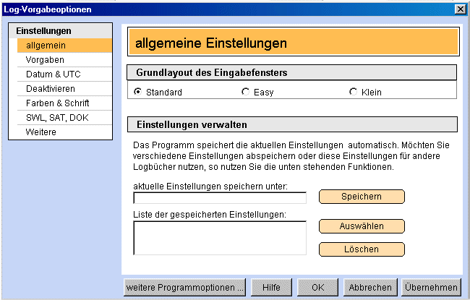
Standardeinstellung bei Monitor von 800x600 Pixel
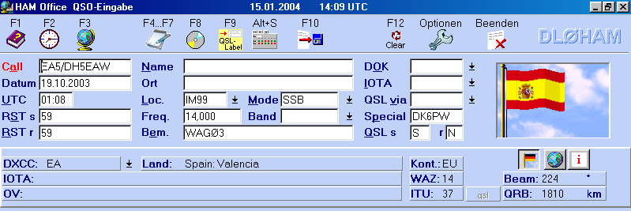
"Easy"-Einstellung bei Monitor von 800x600 Pixel
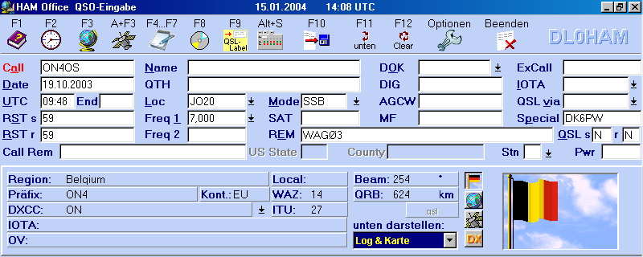
"Klein"-Einstellung bei Monitor von 800x600 Pixel
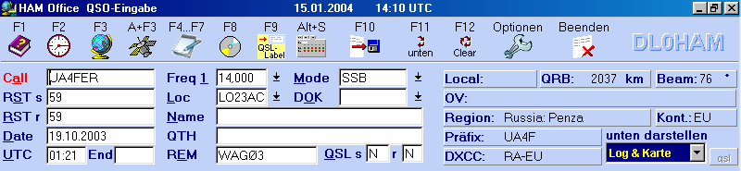
Die fehlenden Eingabefelder können im Bedarfsfalle mit dem Schalter <F4..F7> aufgerufen werden.

In den verschiedenen Layouts vorhandene Felder:

mit Liste zur Auswahl
ja vorhanden
- nicht vorhanden
w über <F4..F7> - Schalter erreichbar
N die Bezeichnung dieser Felder kann in den Programmoptionen festgelegt werden
abschaltbar diese Felder können über die Programmoptionen abgeschaltet werden

Feld Standard Easy [ab HO3.0] Klein [ab HO3.0] Bemerkung
Call ja ja ja
RSTs ja ja ja
RSTr ja ja ja
Date ja ja ja
UTC ja ja ja
Freq1 ja ja ja
Band - ja -
Mode ja ja ja
Locator ja ja ja
DOK ja ja ja
Name ja ja ja
QTH ja ja ja
Remarks ja ja ja
QSL sent ja ja ja
QSL rcvd ja ja ja
IOTA ja ja w
QSLvia ja ja w
Special ja ja w
UTCend ja - -
Freq2 ja w w
SAT ja w w
DIG ja w w
AGCW ja w w
MF ja w w
ExCall ja - -
Callremarks ja - -
Pwr ja w w
Station ja - -
US-Staat ja w w
US-County ja w w
LDK w w w [ab HO3.0]
L1..L6 w w w N, abschaltbar [ab HO3.0]
M1..M6 w w w N, abschaltbar [ab HO3.0]
Localzeit Gegenstn. ja ja ja [ab HO3.0]

Zusatzfunktionen
Folgende Zusatzfunktionen bietet der LogEditor:
F2 :aktuelle UTC-Zeit und Datum eintragen
Alt+F2: aktuelle UTC als Endzeit eintragen [ab HO3.0]


Karte zum aktuellen Eintrag anzeigen (Standort ist entsprechend Präfix oder Locator hervorgehoben)


Anzeige der Satellitenkarte mit den aktivierten Satelliten (s. Satellitenkarte)
(HAM Office EASY: Schalter nicht vorhanden.)

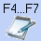
weitere - F4: weitere Daten zum QSO, die nicht in der normalen Eingabemaske stehen [ab HO3.0]

Call-F5: Weitere Daten zum Rufzeichen;
Alt+F5: Call-Verwaltung [ab HO3.0]

Notiz-F6: Notizbuch – Funktion: Texte im Notizbuch müssen extra abgespeichert werden. Notizeinträge können in der Logbuchliste kenntlich gemacht werden. Nutzen Sie dazu das Spaltensetup der Logbuchliste.
Log-Notiz: Diese Notiz bezieht sich nur auf das aktuelle QSO und kann auch nur eingesehen werden, wenn man dieses QSO wieder aufruft.
Call-Notiz: Diese Notiz bezieht sich auf das Rufzeichen im aktuellen QSO. Jedesmal, wenn man ein weiteres QSO mit diesem Rufzeichen einträgt oder aufruft, ist diese Notiz automatisch sichtbar.
(HAM Office EASY: Keine Call-Notiz vorhanden)

Stn-F7: Angabe des eigenen Locators (wenn abweichend) sowie von Daten zur eigenen Station. Vorgabewerte befinden sich in der LogVorgabe
(HAM Office EASY: Funktion (F7) nicht vorhanden. Die Funktion (F5) enthält dort nur die Felder AGCW, MF, DIG und eine Bemerkungszeile zum Rufzeichen)
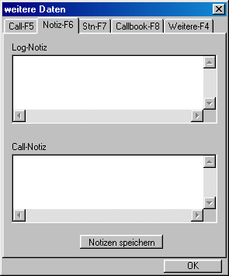
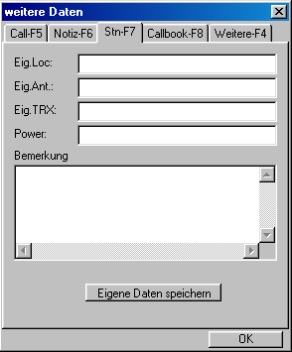

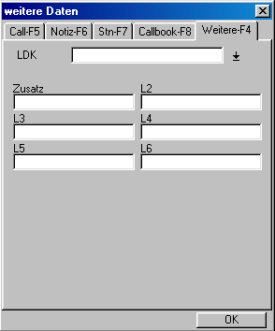
Je nach eingestelltem Layout der QSO-Eingabemaske enthält dieses Fenster unterschiedliche QSO-Felder, die in der Hauptmaske nicht enthalten sind. [ab HO3.0]

Callbook - Funktion (nur aktiv, wenn im Setup angegeben) (s.Callbook)

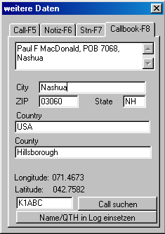
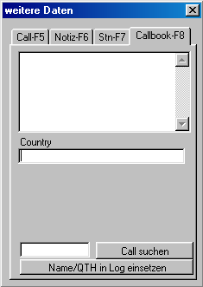

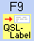
Labeldruck (siehe dort)

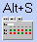
Statistik-Funktionen (siehe dort)

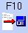
Speichern des QSO
[ab HO3.0]: Über die Optionen kann man einstellen, dass das QSO mit der Eingabetaste abgespeichert werden kann.

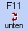
Wechsel in die untere Liste. Nur bei Tastaturbedienung notwendig. Ansonsten genügt es, mit der Maus in die untere Liste zu klicken.

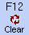
Clear-Taste: Die Eingaben werden ohne Speichern gelöscht und die Eingabemaske ist wieder frei für die Aufnahme eines neuen QSO.
[ab HO3.0]: Über die Optionen kann man einstellen, dass für die Clear-Funktion die ESC-Taste genutzt wird.

weitere Maus-Schaltflächen:
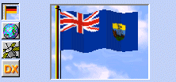
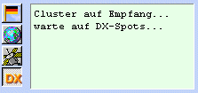

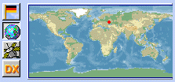
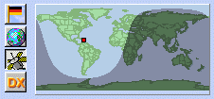

(HAM Office Easy: DXCluster- und das Satelliten- Informationsfenster nicht verfügbar)

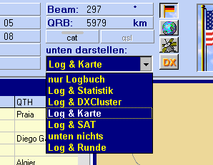
In der Mitte des QSO-Eingabemaske befindet sich eine Auswahlliste "unten darstellen", die man durch Mausklick in das blaue Feld oder auf das kleine Dreieck daneben aufklappen kann.
Diese gestattet für den unteren Listenbereich die folgenden Darstellungsmodi:
- Nur Logbuch
- Log & Statistik
- Log & DXCluster
- Log & Karte
- Log & SAT
- Log & Runde [ab HO3.0]
- Unten nichts

Nach Auswahl dieser Optionen teilt sich die untere Liste. Die Einstellungen werden vom Programm gespeichert und beim nächsten Aufruf des Fensters wiederhergestellt. Im Grundlayout "EASY" des Eingabefensters ist keine Auswahl möglich. Dort wird der untere Listenbereich in Log & Karte geteilt.

CAT- und QSL- Schalter [ab HO3.0]
Diese beiden Schalter befinden sich oberhalb der Auswahlliste "unten darstellen". Der CAT-Schalter dient dem Einschalten der CAT-Funktion und ist dort beschrieben.
Der QSL-Schalter wird sichtbar, wenn zum eingegebenen Rufzeichen in der Call-Liste eine eingescannte QSL-Karte vorliegt. Man kann dann über diesen Schalter zur Ansicht der QSL-Karte gelangen.

Besonderheiten im SWL-Modus [ab HO2.3]
Stellen Sie den SWL-Modus in den LogVorgabe-Optionen in der Registerkarte "SWL" für das aktive Logbuch ein.

Im SWL-Modus kann zusätzlich zum Call ein zweiter Call in das Feld "WKD" eingetragen werden. Neben diesem Feld befindet sich das Feld "R" als RST für diesen zweiten Call. Nach Abspeichern der ersten Eingabe mit <F10> werden die Felder wie folgt gewechselt:
WKD --> CALL
CALL --> WKD
Rw --> RST
RST --> Rw

Felder wie MyANT, MyTRX..., Datum, UTC, Frequenz, Mode, Remarks bleiben erhalten. Jetzt können für diesen Call entsprechend die übrigen Felder gefüllt und mit <F10> abgespeichert werden. Daran anschließend erscheint wieder der 'leere' LogEditor.
Der SWL-Modus kann in den Optionen eingestellt werden.

QSL-Manager
HAM Office bietet eine Schnittstelle zum Windows-QSL-Manager von DF6EX. Um vom Programm aus schnell auf dessen Daten zugreifen zu können, wurde ein indirekter Zugriff geschaffen: Die QSL-Manager-Daten müssen jedesmal nach Beschaffung einer neuen QSL-Manager-Datenbank neu in die Ham Office-Datenstruktur konvertiert werden. Dabei werden die Rufzeichen und die Manager intern gespeichert.

Bevor auf die Daten des Windows-QSL-Managers zugegriffen werden kann, sind folgende Schritte notwendig:
- Aufruf der QSL-Manager-Funktion über <Extras – Dateneditoren> und Konvertierung der Daten in die HAM Office-Datenstruktur (siehe unten)

Folgende Funktionen stehen zur Verfügung:

- automatischer QSL-via - Eintrag
Nach Eingabe eines Calls im Logbuch wird automatisch die Manager-Datenbank nach einem dem Call zugeordneten Manager durchsucht. Wird dieser gefunden, so erfolgt eine entsprechende Eintragung im Logbuch.

QSL-Manager-Liste

Befindet man sich im LogEditor, kann die Funktion "QSL-Manager" durch Betätigung des Schalters mit „...“ neben dem QSLvia-Feld aufgerufen werden. In dieser Liste kann man die Sortierung zwischen Rufzeichen und Manager wechseln und nach einem bestimmten Eintrag suchen Ist die Liste noch leer oder wurden neue QSL-Manager-Daten erworben, können diese mit dem entsprechenden Schalter in die HAM Office-Datenbank konvertiert werden. Die ursprünglichen Daten des QSL-Managers bleiben unverändert erhalten.

Übernahme eines Managers

Um einen Manager aus der Managerliste in den LogEditor zu übernehmen, betätigt man den Schalter „Übernehmen“ , wenn sich der Balken in der Liste auf dem gewünschten Eintrag befindet.

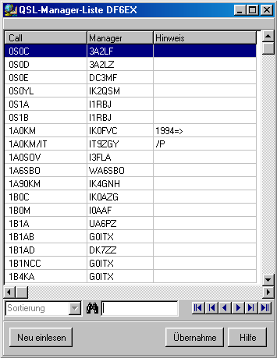

Callbook
HAM Office bietet eine Schnittstelle zum Radio Amateur Callbook.
Um diese Schnittstelle zu nutzen, sind folgende Vorkehrungen zu treffen:
-Eingabe des Laufwerkes oder Verzeichnisses, in dem sich die Callbook-CD befindet (z.B. D:\ ) (s.Programmoptionen)

Folgende Funktionen bietet die Schnittstelle:

Aufruf der Callbook-Daten vom LogEditor aus mit der Taste F8. Es werden alle Daten angezeigt, die zum aktuellen Call gefunden wurden. In die oberste Spalte kann ein weiterer Call eingegeben werden. Sind einige Daten in einer Zeile nur unvollständig sichtbar, so kann man mit dem Cursor in die entsprechende Zeile gehen und ihn dort soweit nach rechts bewegen, bis keine weiteren Daten mehr angezeigt werden. Name und QTH können aus dem Callbook automatisch in das Logbuch übertragen werden, wenn das in der LogVorgabe eingestellt wurde.

Abhängig davon, ob die Gegenstation aus den USA kommt oder nicht, werden unterschiedliche Fenster bei Aufruf der Callbook-Funktion angezeigt.

Statistik-Auswertungen
Zu verschiedenen Datenfeldern können Statistik-Tabellen aufgerufen werden. Ist das Datenfeld leer, kann auch die Funktion nicht gestartet werden. Befindet sich beispielsweise der blaue Balken auf einem DL-QSO, kann man über <DXCC> die Statistik für das DXCC "DL" ansehen.

Durch Betätigung dieses Schalters kann man nach Eingabe eines Rufzeichens die Statistik aufrufen.

Im Fenster der QSO-Eingabe kann man andererseits unten rechts neben der Logbuchliste auch das Statistik-Modul zuschalten.

Die Bedienung dieses Fensters ist weiter oben beschrieben. Es wird sofort aktualisiert, wenn ein Rufzeichen, ein Locator, eine IOTA-Nummer oder ein DOK eingegeben oder geändert werden.
Über die Optionen kann eingestellt werden, welche Bänder und Modi angezeigt werden sollen.
Ist dieses Fenster sichtbar, so wird der <AltS>-Schalter oben nicht angezeigt.

(HAM Office EASY: Dieses Statistikfenster kann nicht ständig sichtbar gemacht werden. US-Staaten und WAE können nicht angezeigt werden. Der <Optionen>-Schalter ist nicht verfügbar.)

Weitere Einzelheiten zu Statistik-Tabellen enthält der entsprechende Abschnitt in der Hilfedatei.

Kartenfunktion
Wurde im QSO-Eingabefenster ein Rufzeichen eingetragen, so kann man durch Betätigung der Taste <F3> das Kartenfenster öffnen. Besitzt das Programm zu diesem Rufzeichen den genauen Locator, so wird der Standort der Gegenstation genau angezeigt. Andernfalls wird das DXCC-Land rot umrandet dargestellt.

Im Fenster der QSO-Eingabe kann man unten rechts neben der Logbuchliste ein Kartenfenster zuschalten. Nach Eingabe eines Rufzeichens oder Locators wird die Karte automatisch für den neuen Standort aktualisiert.

Auch im kleinen Infofenster kann die Karte dargestellt werden.

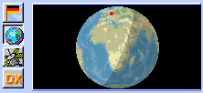
Darstellung als Globus im kleinen Infofenster.

Nach rechtem Mausklick auf die Karten erscheint ein Menü, in dem angegeben werden kann, was auf der Karte dargestellt werden soll. Über die Programmoptionen als auch über den kleinen Schalter <Einstellungen> unterhalb der Karte sind diese Angaben auch änderbar.

Sat-Funktionen

Bereits während der QSO-Eingabe kann man durch Betätigung des Schalters <F4> oder der Taste <F4> direkt in das Sat-Modul wechseln. (in HAM Office EASY nicht verfügbar)

Im Fenster der QSO-Eingabe kann man unten rechts neben der Logbuchliste auch das Sat-Modul zuschalten. Hier kann man die in der Sat-Hauptliste markierten Satelliten auswählen. Ist in der Hauptliste kein Satellit markiert, lassen sich hier alle Satelliten auswählen und anzeigen.

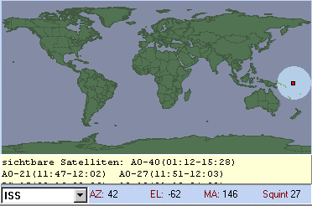
Sat-Karte unterhalb der QSO-Eingabe bei Bildschirmauflösung 800x600

Auch im kleinen Infofenster kann die Sat-Karte dargestellt werden. Mit Klick der rechten Maustaste auf die Karte verschwindet diese und die Satelliten-Auswahlliste erscheint. Nach <Enter> oder weiterem Mausklick ist wieder die Karte sichtbar.

Die Liste unterhalb der Karte zeigt alle Satelliten mit den Zeiten für Auf- und Untergang an. Diese Liste ist nach der Zeit des Aufgangs sortiert und wird im Abstand von 1 min aktualisiert. Blau markiert sind die zur Zeit sichtbaren Satelliten.

Bei den Optionen im QSO & QSL – Fenster kann man einstellen, welcher Satellit beim Start des Sat-Moduls angezeigt werden soll.

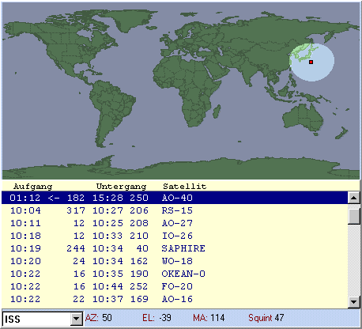
Sat-Karte unterhalb der QSO-Eingabe bei Bildschirmauflösung 1024x768

DXCluster-Funktionen
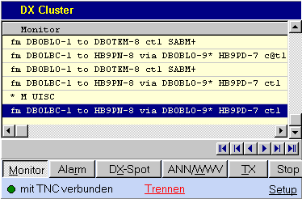
Im Fenster der QSO-Eingabe kann man untenrechts neben der Logbuchliste das Clustermodul zuschalten. Die wichtigsten Clusterfunktionen sind bereits hier verfügbar.
(in HAM Office EASY nicht verfügbar)
Durch Doppelklick auf einen Eintrag in der Alarm- oder in der DX-Spot-Liste wird dieser Eintrag nach oben in die Eingabefelder der QSO-Eingabemaske übernommen.

[ab HO3.0]: Mit einem zusätzlichen Zoom-Schalter unter der DXCluster-Liste gelangt man in das große DXCluster-Fenster. Von dort kann man ebenfalls durch Doppelklick einen Eintrag in die QSO-Eingabe übergeben.

Auch im kleinen Infofenster kann das DXCluster dargestellt werden. Über das Setup des Clustermoduls kann man bestimmen, ob hier nur die Alarm-Medlungen, alle DX-Spots oder sämtliche Monitormeldungen angezeigt werden sollen.

Rundenfunktion [ab HO3.0]
Über die Auswahlbox "unten darstellen" kann man durch Auswahl von "Log & Runde" die Rundenfunktion aktivieren.
Der untere Fensterbereich zeigt dann links das normale Logbuch und rechts das Rundenlogbuch an.
Wird jetzt ein neues QSO ohne Endzeit eingegeben, so wird dieses QSO in beiden Listen abgespeichert. Man kann es durch Doppelklick mit der Maus oder durch Betätigung des entsprechenden Schalters wieder in die QSO-Eingabe zur Bearbeitung holen. Gibt man dem QSO eine Endzeit, so wird es aus der Rundenliste gelöscht. Das Gleiche wird erreicht durch Betätigung des Schalters "Abmelden" unterhalb der Rundenliste.
Um alle QSOs der Runde abzumelden, betätigt man den entsprechenden Schalter unter der Rundenliste oder man schließt das QSO-Eingabefenster. In letzterem Fall fragt das Programm, ob die Runde beendet werden soll. Wird die Abfrage verneint, so bleiben die QSOs in der Rundenliste für den nächsten Aufruf des QSO-Fensters erhalten.

CAT-Schnittstelle [ab HO3.0]
In den Programmoptionen kann man die CAT-Schnitstelle einstellen. Eine Beschreibung dazu enthält das Hilfethema <Programmoptionen>.
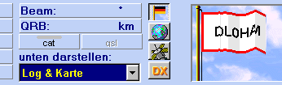
Ist dort "automatisch starten" eingestellt, so initialisiert das Programm bei der Eingabe eines neuen QSO automatisch die Schnittstelle zum TRX. Andernfalls startet man die CAT-Funktion durch Betätigen des <CAT>-Schalters ober der "unten darstellen"-Auswahlliste.

Je nach Einstellung wird jetzt der TRX in einem bestimmten Intervall regelmäßig nach Frequenz und Mode abgefragt oder die Abfrage erfolgt erst nach der Eingabe eines Rufzeichens.

Zugriff auf die Call-Verwaltung [ab HO3.0]
Bereits während der QSO-Eingabe kann man auf die Eintragungen in der Call-Liste zugreifen und Notizen zum Rufzeichen der Gegenstation hinterlegen. Rufen Sie das Call-Verwaltungsfenster mit der Tastenkombination <Alt+F5> oder durch Betätigung des entsprechenden Schalters im F5-Zusatzfenster auf.

Hier können Sie allgemeine Angaben zum Rufzeichen und Notizen hinterlegen, den Standort auf der Karte einsehen sowie eingescannte QSL-Karten einlesen und betrachten. Außerdem wird hier aufgelistet, ob QSOs mit dieser Gegenstation in anderen Logs vorliegen.
Dieses Fenster ist in der Hilfedatei in der "Call-Verwaltung" ausführlicher beschrieben.

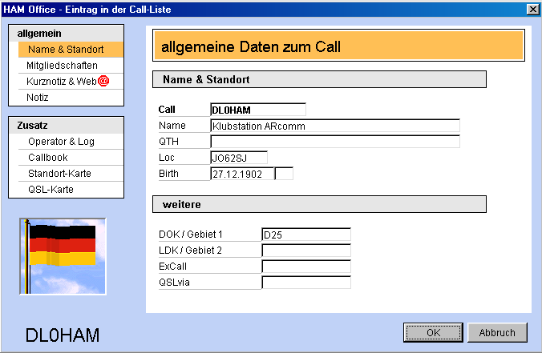

LogVorgaben - Optionen
Betätigen Sie den Schalter "Optionen" in der Schalterleiste oberhalb der QSO-Eingabefelder.

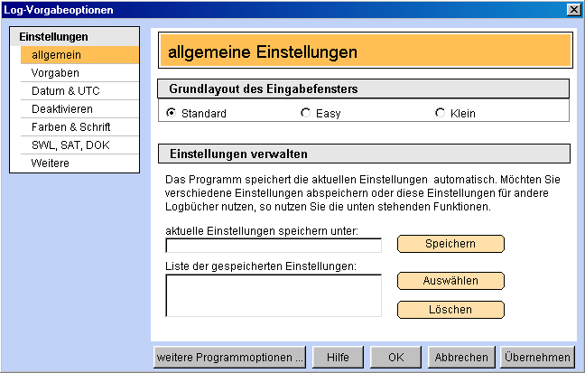
HAM Office bietet die Möglichkeit, verschiedene Logbuch-Voreinstellungen zu tätigen und zu speichern. Jedem einzelnen Logbuch kann eine andere LogVorgabe zugeordnet werden. Folgende Einstellungen sind möglich:

Registerkarte "allgemeine Einstellungen": [ab HO3.0]

Wählen Sie hier das Grundlayout des Eingabefensters. Je nach Layout werden unterschiedliche Felder in der Haupteingabemaske angezeigt. Die übrigen Felder können mit <F4> aufgerufen werden.

Das Programm speichert die aktuellen Einstellungen automatisch. Möchten Sie verschiedene Einstellungen abspeichern oder diese Einstellungen für andere Logbücher nutzen, so speichern Sie die aktuellen Einstellungen unter einem neuen Namen ab. Durch Doppelklick auf den Namen in der unteren Liste oder Betätigung des "Auswählen"-Schalters können Sie eine gespeicherte Einstellung aktivieren.

Registerkarte "Vorgaben":

Vorbesetzte Angaben: Tragen Sie hier ein, welche Werte in den einzelnen QSO-Feldern bereits automatisch enthalten sein sollen, wenn man ein neues QSO eingibt. Diese Werte können im QSO selbst abgeändert werden.
eig.Loc: eigener Locator wird hier keine Angabe getätigt, gilt der im Setup eingestellte eigene Locator

Eintrag behalten: Normalerweise werden die Felder im LogEditor nach Eingabe eines QSO's gelöscht oder mit den Werten der LogVorgabe (siehe oben) vorbesetzt. An dieser Stelle kann man davon abweichend für jedes Feld bestimmen, ob es den Wert der letzten Eingabe behalten soll.

Registerkarte "Datum & UTC":

Datum, auto: Wird diese Option aktiviert, so wird bei jeder Neuaufnahme eines Logbucheintrages automatisch das aktuelle Datum in das Datumsfeld geschrieben.

UTC,auto: Wird diese Option aktiviert, so wird bei jeder Neuaufnahme eines Logbucheintrages automatisch die aktuelle Uhrzeit in das Feld "UTC" geschrieben.

Offset End: Wird hier ein Wert größer 0 eingegeben, so wird bei Neuaufnahme eines Logbucheintrages automatisch die aktuelle Uhrzeit um diesen Wert erhöht und in das Feld "End" geschrieben. Alternativ kann bestimmt werden, daß automatisch beim Abspeichern des QSO's die aktuelle UTC-Zeit in das Feld "End" geschrieben wird. (nicht in HAM Office EASY)

Registerkarte "Deaktivieren":

Nicht benötigte Eingabefelder im LogEditor können hier deaktiviert werden. Sie bleiben zwar weiterhin (in veränderter Farbe) sichtbar, aber eine Eingabe in diese Felder kann nicht mehr getätigt werden. (nicht in HAM Office EASY)

Registerkarte "Farben und Schrift":

Legen Sie hier die Farben und Schriften des gesamten Fensters und der Eingabemaske fest. Wählen Sie "Schwarz" als Farbe für das gesamte Fenster, stellt das Programm die Standardfarbe ein. Mit dem entsprechenden Schalter können aber auch alle Farbwerte wieder auf die Standardwerte des Programms zurückgesetzt werden. (nicht in HAM Office EASY)

Registerkarte "SWL, SAT, DOK":

SWL-Modus: Schalten Sie hier das aktuelle Logbuch in den SWL-Modus. In der Eingabemaske erscheinen dann ein Eingabefeld für das zweite Rufzeichen "WKD" sowie für das zweite RST "R w". Normalerweise wechselt das Programm nach Eingabe der Rufzeichen und <F10> die Felder aus, so daß im ersten Rufzeichenfeld das zweite Rufzeichen und im zweiten Feld das erste Rufzeichen steht. Mit <F10> speichert man das QSO dann ein zweites Mal ab. Die Option "kein doppeltes Abspeichern" unterdrückt diese Funktion. [ab HO2.3]

SAT: Wird im kleinen Mittelfenster oder im unteren Listenbereich die SAT-Anzeige eingeschaltet, so berechnet das Programm sofort alle sichtbaren Satelliten. Hier kann man wählen, ob das Programm automatisch den ersten sichtbaren Satelliten anzeigen soll oder ob man seinen bevorzugten Satelliten angezeigt bekommen möchte.

DOK: [ab HO2.4]: Legen Sie hier fest, wie das Programm mit Eingaben im DOK-Feld umgehen soll. [ab HO3.0]: HAM Office 3 gestattet die Nutzung des DOK-Feldes auch für andere DXCC. Gibt man z.B. ein OE-Rufzeichen ein, so kann man in das DOK-Feld die ADL-Nummer eintragen usw. Die Statistik ist in der Lage, das zu unterscheiden. Darum sollte in HAM Office 3 die Option "keine Einschränkungen" gewählt werden. Interessieren andere Gebietsbezeichnungen jedoch nicht, kann man die Eingabe nur auf DL-DOK beschränken.

Registerkarte "Weitere":

Callbook automatisch durchsuchen: Nach jeder Eingabe eines Rufzeichens sucht das Programm im Callbook den Namen und QTH und trägt diese automatisch in die entsprechenden Felder ein, falls sie noch nicht vorhanden sind.

Bei großen Bildschirmen rechtes Zusatzfenster nicht anzeigen: Normalerweise wird neben der QSO-Eingabe bei Bildschirmen gleich 1024x768 Pixel oder größer das F4..F7-Zusatzfenster angezeigt. Das kann aber auch abgeschaltet werden. In diesem Fall muß man das Zusatzfenster mit den Tasten F4..F7 aufrufen.

Karte im kleinen Infofenster als Globus zeigen: Normalerweise wird im kleinen Infofenster die Karte und der Standort auf der Karte in rectangularer Form wie eine Weltkarte dargestellt. Man kann aber auch die darstellungsart "Globus" wählen. Auch er zeigt immer den Standort der Gegenstation an.

Sicherheitsabfrage, wenn im Setup anderer Loc. angegeben: In den Programmoptionen gibt man seinen Standortlocator ein. Davon abweichend kann man hier in der LogVorgabe für dieses Logbuch einen anderen Standortlocator festlegen. Weichen beide Locator voneinander ab, so fragt das Programm bei aktivierter Option nach, ob der Locator in der LogVorgabe genauso eingestellt werden soll wie der in den Programmoptionen. [ab HO2.5]

Autoselektion: Gelangt man über die Tastatur oder die Maus in ein neues Eingabefeld, so kann man hier einstellen, ob dieses Feld blau unterlegt sein soll und durch den ersten Tastatureintrag gelöscht werden soll (Autoselektion aktiviert) oder ob der Cursor in diesem Feld am Anfang stehen soll, so daß man leicht einzelne Zeichen ändern kann. [ab HO2.6]

Locator aus Präfixdatei holen: Die Präfixdatei enthält zu jedem DXCC und zu vielen Präfixen einen Locatoreintrag. Besitzt man von der Gegenstation keine Locatorangabe, kann man hier einstellen, daß der Eintrag aus der Präfixdatei übernommen wird. Das kann u.U. aber recht ungenau sein. Beispielsweise wird dann für jede deutsche Station JO51 eingetragen, weil er als Mittelpunktlocator von DL in der Präfixdatei steht.

AutoQSL-Funktion aktivieren: Die AutoQSL-Funktion trägt automatsich in das Feld QSLsent ein, ob eine QSL-Karte verschickt werden soll. Eingestellt wird diese Funktion über <Extras - Programmoptionen - AutoQSL>. Man kann sie hier zu- und abschalten. [ab HO3.0]

Abspeichern mit <Enter> und Clear mit <ESC>: Normalerweise speichert man das QSO mit <F10> ab. Sollen alle Eingaben gelöscht werden, betätigt man <F12>. Über diese Option kann man dafür die <Enter>- bzw. die <ESC>-Taste einstellen. [ab HO3.0]

Mode automatisch setzen nach Frequenzeingabe: Laut Bandplan gelten für bestimmte Frequenzbereiche bestimmte Modi. Gibt man ein neues QSO ein, so kann hier der automatische Modeintrag aktiviert werden. [ab HO3.0]

QSL-Druck im QSO-Eingabefenster
Bereits während der QSO-Eingabe als auch nachträglich nach dem Ändern von QSOs kann man bereits aus dem QSO & QSL - Fenster heraus den QSL-Druck vornehmen. Man kann sowohl auf Etiketten als auch direkt auf Karten drucken.

Betätigen Sie den oben dargestellten Schalter, wenn Sie sich in der QSO-Eingabe befinden. Das Programm fragt, ob für das aktuell in der Bearbeitung befindliche QSO oder ob für mehrere QSOs in einem Zeitraum, den Sie angeben können, der QSL-Druck stattfinden soll. Im letzteren Fall erfolgt außerdem eine Abfrage, ob nur QSLs gedruckt werden sollen, die ein bestimmtes Zeichen im Feld QSLsent besitzen. Das Programm listet dann diese QSOs auf.

Wählen Sie nun das Label, das gedruckt werden soll und betätigen Sie den Druckvorschau bzw. den Drucken-Schalter. In das Feld QSLsent wird jetzt ein "S" eingetragen.

Haben Sie noch kein Label erstellt, so nutzen Sie eines der vorgefertigten Label oder wechseln Sie vorher in das Hauptmenü "Extras - QSL-Label". Der QSL-Labeldruck ist in der Hilfe ausführlich beschrieben.

QSL-Etiketten oder -Karten können auch nach verschiedenen Auswahlkriterien über die Hauptmenü-Funktion "LogCheck" oder über "Extras - QSL Label" gedruckt werden.

Logbuchauswertungen
Ein Kernstück des Programms sind die umfangreichen, grafisch gestalteten Funktionen zur Auswertung der Logbuch-Daten. In der vorliegenden Version können die Statistiken geführt werden für DXCC, DOK, WAE, Kontinent, IOTA, CQ-Zonen, Locator, US-Staaten und US-Counties. Alle Statistiken sind direkt über das Hauptmenü aufrufbar, einige auch aus der Logbuchansicht heraus.

(HAM Office EASY: Hier sind nur die Statistiken für DXCC, DOK, Kontinent, IOTA, CQ-Zonen und Locator verfügbar.)

grafische Statistiken
Folgende Möglichkeiten der grafischen Auswertung der Logbuchdaten stehen zur Verfügung:

Diagramme
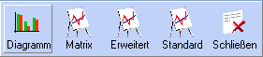

Rufen Sie den entsprechenden Menüpunkt für die gewünschte Statistikart auf. Im sich öffnenden Hauptfenster der Statistik betätigt man unten rechts die Schaltfläche für <Diagramm>. Es wird anschließend ein Balkendiagramm dargestellt. Jeder Balken entspricht der Anzahl der Statistikeinträge auf einem Band. Rot dargestellt sind die Statistikeinträge, für die bestätigte QSO vorliegen, grüne Balken stehen für alle QSO.

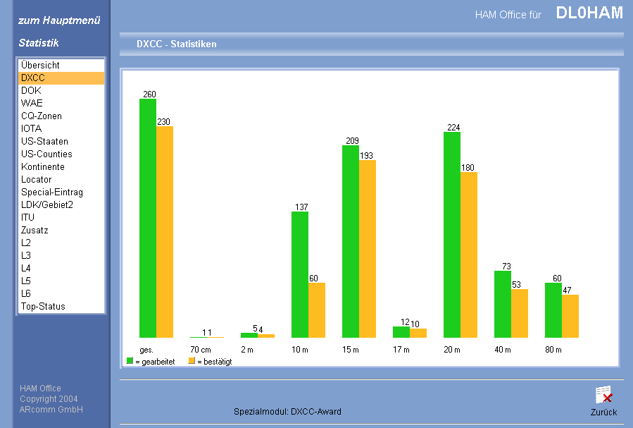

Karten
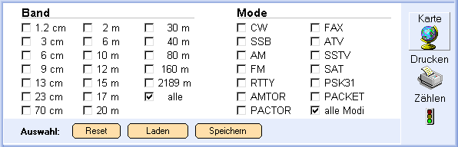

Rufen Sie den entsprechenden Menüpunkt für die gewünschte Statistikart auf. Im sich öffnenden Hauptfenster der Statistik kann man oben einstellen, für welches Band und welche Modi die Anzeige auf der Karte erfolgen soll. Anschließend betätigen Sie dort die <Karte>-Schaltfläche. Die Statistik wird nun durchsucht und die Statistikeinträge erscheinen auf der Karte. Rot dargestellt sind die Statistikeinträge, für die bestätigte QSO vorliegen, grüne Punkte stehen für alle QSO. Die Kartenfunktion ist verfügbar in der DXCC-, WAE-, US-Staaten- und Locatorstatistik.

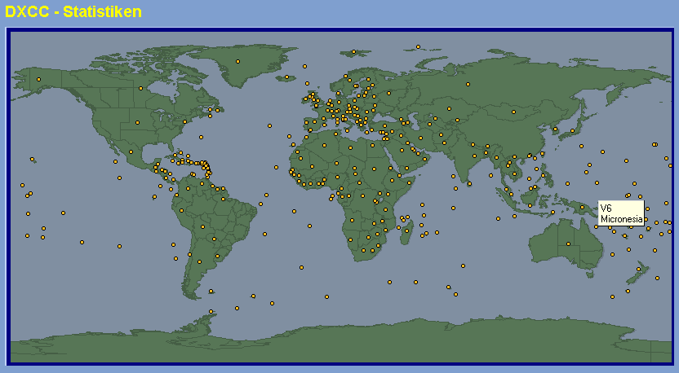
Informationen
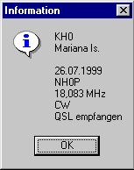
Wenn man mit der Maus über einem der roten oder grünen Punkte stehen bleibt, zeigt ein kleines Hilfefenster an, welches DXCC, WAE o.ä. durch den Punkt repräsentiert wird. Bei einem Mausklick auf den Punkt erscheint ein Infofenster mit den Daten des ersten QSO, das für das entsprechende DXCC, WAE o.ä. geführt wurde.

Tabellen
Tabellen können direkt vom Logbuch aus aufgerufen werden als auch aus der Standardliste heraus.

Sie zeigen an, auf welchem Band und Mode gearbeitete oder bestätigte QSO für einen ganz bestimmten Statistikeintrag vorliegen. Rote Vierecke besagen, dass in der entsprechenden Band/Mode-Kombination ein bestätigtes QSO vorliegt, grüne Vierecke stehen für noch nicht bestätigte QSO.
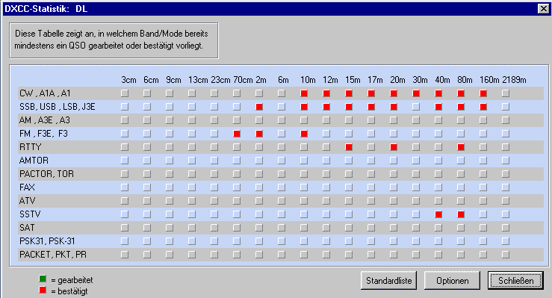
[ab HO2.4]: Von der Tabelle aus kann über den Schalter <Standardliste> diese Liste aufgerufen werden.

Einstellungen
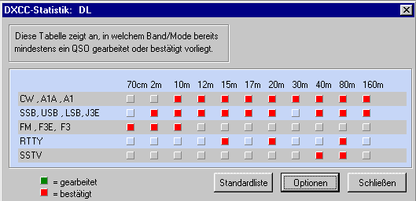
Über die <Optionen>-Schaltfläche kann eingestellt werden, welche Bänder und Modi dargestellt werden sollen. (nicht in HAM Office EASY)

Top-Status
Nach Aufruf des Menüpunktes <Statistik - Top-Status> wird das gesamte Programm minimiert und nur das Top-Status-Fenster ist noch sichtbar. Dieses besteht aus den oben genannten Tabellen für DXCC, WAE, IOTA, Loc, US-Staaten, CQ und DOK, die als Registerkarten angeordnet sind. Oberhalb der Auswertungen befindet sich ein Eingabefeld. Gibt man dort in der Registerkarte "DXCC" z.B. "DL" ein, so wird die Statistik für das DXCC "DL" aufgerufen. Bei der DXCC-Registerkarte kann man auch ganze Rufzeichen eingeben. Das Programm ermittelt daraus das richtige DXCC. Die Einstellmöglichkeiten entsprechen denen im Abschnitt "Tabellen" dieser Hilfedatei.
(in HAM Office EASY nicht verfügbar)

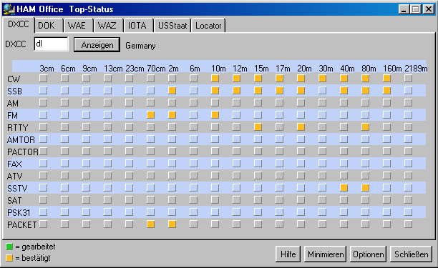
Minimieren
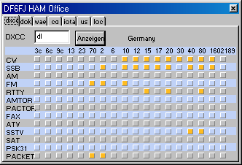
Man kann dieses Fenster zum einen verkleinern, indem man die Anzahl der angezeigten Modi und Bänder verringert. Außerdem existiert die Funktion "Minimieren", die sowohl Schrift als auch alle anderen Elemente des Fensters kleiner darstellt.

Anwendung
Das Top-Status-Fenster läßt sich sehr gut anwenden, wenn man gleichzeitig mit einem anderen Logbuchprogramm oder Clusterprogramm o.ä. arbeitet und schnell mal wissen möchte, ob man eine bestimmte DXCC/Mode/Band-Kombination (oder DOK.,IOTA....) bereits gearbeitet oder bestätigt vorliegen hat. Das Fenster merkt sich, wo es zuletzt auf dem Bildschirm hingeschoben wurde.

Statistiklisten
Das Programm bietet drei Arten von Auswertungen in Listenform.

Standardlisten
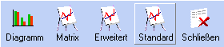
Rufen Sie den entsprechenden Menüpunkt für die gewünschte Statistikart auf. Im sich öffnenden Hauptfenster der Statistik betätigt man unten rechts die Schaltfläche für <Standard>. Es wird anschließend eine Liste dargestellt, die alle gearbeiteten Statistikeinträge mit Anzahl gearbeiteter und bestätigter QSO enthält.

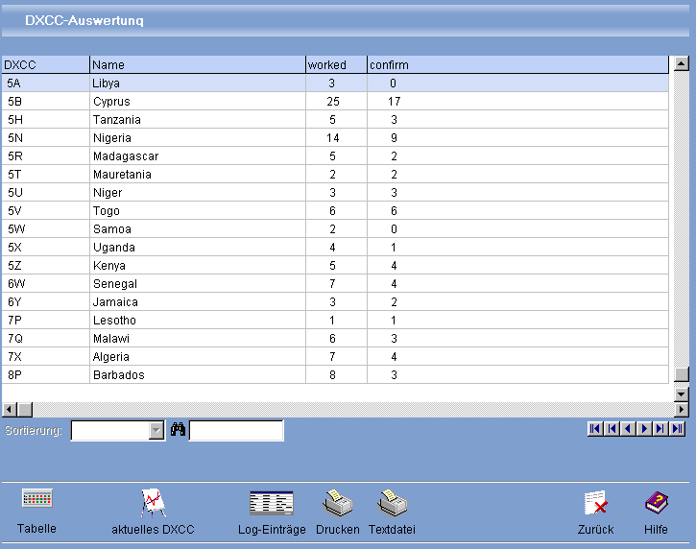

Tabelle
Über die Schaltfläche <Tabelle> wird der aktuelle Statistikeintrag nach Band und Mode aufgesplittet.

Aktuell...
Das Gleiche geschieht über die Schaltfläche <aktuell...>, hier aber in Listenform.

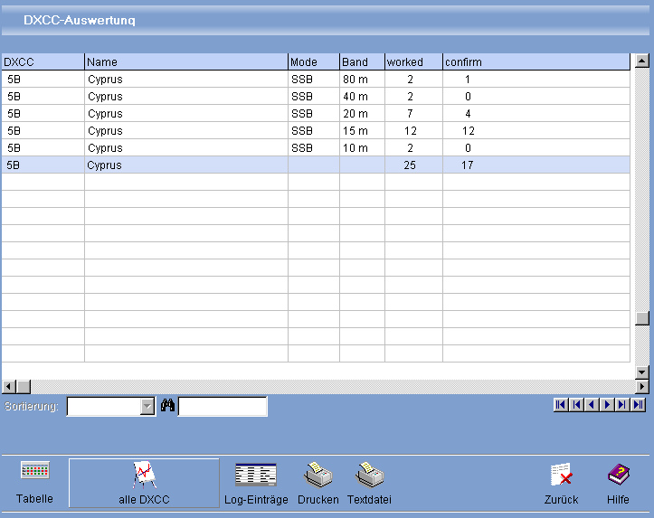

Druck und Textdatei
Alle Listen sind über die entsprechende Schaltfläche ausdruckbar oder in eine Textdatei überführbar [ab HO2.5].

LogEinträge [ab HO3.0]
Bei Betätigung dieses Schalters werden alle QSOs des aktuellen Logs aufgelistet, die diesen Statistikeintrag enthalten.

Erweiterte Listen
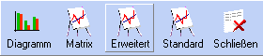
Rufen Sie den entsprechenden Menüpunkt für die gewünschte Statistikart auf. Im sich öffnenden Hauptfenster der Statistik betätigt man unten rechts die Schaltfläche für <Erweitert>. Bevor man jetzt eine Auswertung starten kann, muß man festlegen, wie die Auswertung gestaltet sein soll. Um die Liste anzusehen und dann evtl. zu drucken, betätigt man die Schaltfläche <Auswertung starten>.

(HAM Office EASY: Diese Listen sind hier nicht verfügbar.)

Gestaltung
Diese Listen erlauben wesentlich mehr Freiheiten bei der Gestaltung. Mit <Neu> wird eine neue Liste aufgenommen, mit <Ändern> können die Angaben geändert werden.
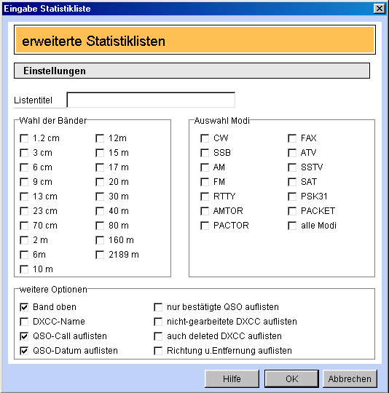

Optionen bei selbstdefinierten Listen
- Listentitel: erscheint auch beim Ausdruck, muß angegeben werden
- 1,2cm..2189m: Bandbereich
- CW..all: Modebereich (bei 'all' erfolgt keine Aufsplittung nach Modus)
- Band oben: bei aktivierter Option werden jedem Band die aktivierten Modi zugeordnet. Ansonsten erfolgt die Zuordnung umgekehrt.
- DXCC/DOK..Name: Neben dem DXCC bzw. DOK steht der ausführliche Name
- QSO-Call: bei aktivierter Option wird bei jedem gefundenen DXCC/DOK...der Call des ersten QSO's mit diesem DXCC/DOK... eingetragen
- Datum: bei aktivierter Option wird bei jedem gefundenen DXCC/DOK... das Datum des ersten QSO's mit diesem DXCC/DOK.. eingetragen
- nur bestätigt: Call und Datum werden nur von bestätigten QSO's eingetragen
- nicht gearbeitete...: bei aktivierter Option werden alle DXCC/DOK... aufgelistet, andernfalls nur die, für die ein QSO im festgelegten Band- und Modebereich eingetragen wurde
- Richtung u.Entfernung: bei DXCC und WAE kann neben dem Namen des Gebietes die Entfernung und Richtung aufgelistet werden. Ausgangspunkt ist der im Setup eingetragene Locator. [ab HO2.6]

Auswertung starten
Durch Betätigung der Schaltfläche <Auswertung starten> wird die entsprechende Liste erstellt.

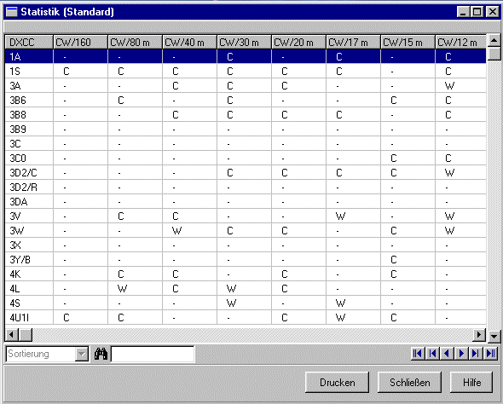
Druck
Alle Listen sind über die entsprechende Schaltfläche ausdruckbar.

Matrix [ab HO2.5]
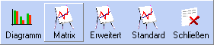
Diese Auswertungsfunktion dient der schnellen Orientierung über den Stand bestätigter DOK und DXCC.

DOK-Matrix
Nach Aufruf des Schalters <Matrix> im Fenster der DOK-Statistik öffnet sich eine Tabelle. Die Spalten der Tabelle sind nach den Modi geordnet, in denen das DLD-Diplom vergeben wird. Die Zeilen enthalten die dafür gültigen Bänder.
Die Felder der Tabelle enthalten die Anzahl bestätigter bzw. gearbeiteter DOK für das entspechende Band und den entsprechenden Mode. Befindet man sich also z.B. in der Spalte „Phone“ und sieht dort in die Zeile „20m“, so zeigen die Zahlen die Anzahl der DOK, die in einem der Phone-Modi im 20 m-Band gearbeitet bzw. mit QSL-Karte bestätigt vorliegen. Erreicht die Anzahl bestätigter DOK eine Hunderter-Schwelle, so könnte man ein DLD-Diplom beantragen. Das wird auch durch die hellrote Untermalung des Tabellen-Kästchens und durch einen blauen Schriftzug deutlich gemacht.

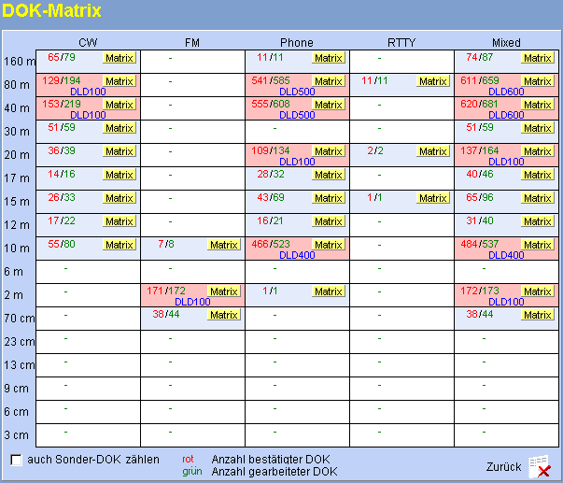

In jedem Kästchen befindet sich ein gelber Schalter mit dem Schriftzug „Matrix“. Betätigt man diesen Schalter, so wird eine weitere Tabelle geöffnet. Diese enthält eine Übersicht über die im entsprechenden Mode und Band gearbeiteten bzw. bestätigten DOK. Die Spalten sind nach Distrikt geordnet, die Zeilen nach DOK-Nummer. Befindet sich also in der Spalte „D“ und dort in der Zeile „25“ ein grüner Kreis, so liegt für den DOK „25“ mindestens ein QSO vor. Befindet sich dagegen ein rotes x in diesem Feld, so liegt für diesen DOK mindestens ein QSO vor, das durch eine QSL-Karte bestätigt wurde.
Diese Tabelle kann ausgedruckt werden.

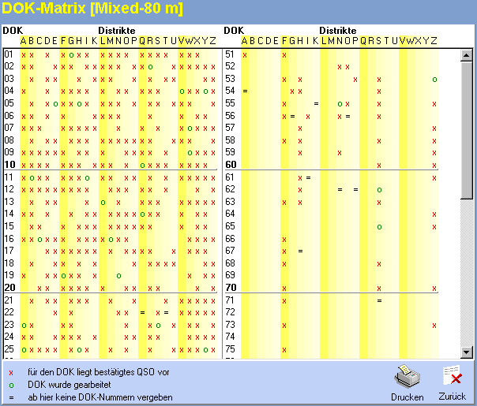

DXCC-Matrix
Nach Aufruf des Schalters <Matrix> im Fenster der DXCC-Statistik öffnet sich eine Tabelle. Die Spalten der Tabelle sind nach den Modi geordnet, in denen der DXCC-Award vergeben wird. Die Zeilen enthalten die dafür gültigen Bänder.
Die Felder der Tabelle enthalten die Anzahl bestätigter bzw. gearbeiteter DXCC für das entspechende Band und den entsprechenden Mode. Befindet man sich also z.B. in der Spalte „Phone“ und sieht dort in die Zeile „20m“, so zeigen die Zahlen die Anzahl der DXCC, die in einem der Phone-Modi im 20 m-Band gearbeitet bzw. mit QSL-Karte bestätigt vorliegen. Erreicht die Anzahl bestätigter DXCC eine Hunderter-Schwelle, so wird das durch die hellrote Untermalung des Tabellen-Kästchens und durch einen blauen Schriftzug deutlich gemacht.
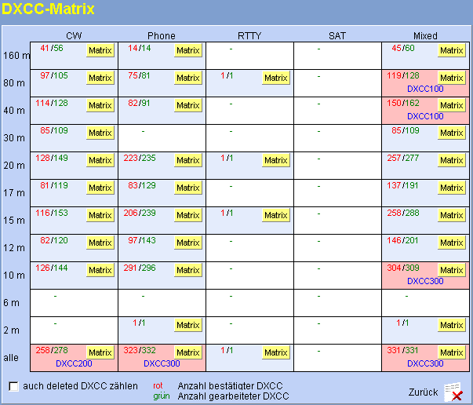

In jedem Kästchen befindet sich ein gelber Schalter mit dem Schriftzug „Matrix“. Betätigt man diesen Schalter, so wird eine weitere Tabelle geöffnet. Diese enthält eine Übersicht über die im entsprechenden Mode und Band gearbeiteten bzw. bestätigten DXCC. Befindet sich vor dem DXCC-Präfix ein grüner Kreis, so liegt für den DXCC mindestens ein QSO vor. Befindet sich dagegen ein rotes x in diesem Feld, so liegt für diesen DXCC mindestens ein QSO vor, das durch eine QSL-Karte bestätigt wurde.
Diese Tabelle kann ausgedruckt werden.
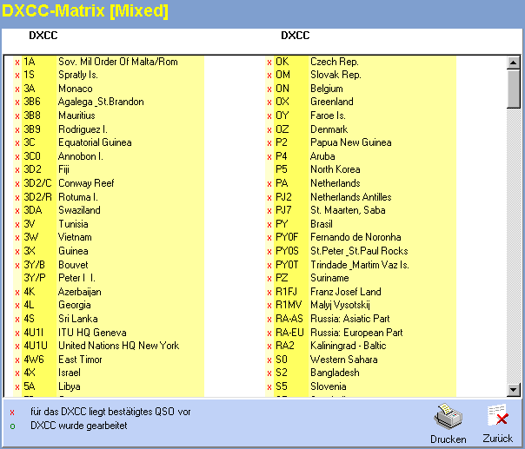

weitere Auswertungen

Übersicht
Diese Funktion ist direkt über das Hauptmenü aufrufbar. Im oberen Teil des Fensters kann man angeben, für welche Bänder und Modi die Auswertung erfolgen soll. Es werden nun die Statistikeinträge gezählt. Gesondert dargestellt wird die Anzahl der Statistikeinträge, für die ein bestätigtes QSO vorliegt.

[ab HO3.0]: Die 3 Auswahlschalter unter der Band- und Mode-Auswahl erlauben das Löschen und Speichern der aktuellen Auswahl bzw. das Aufrufen der zuletzt gespeicherten Auswahl.

[ab HO3.0]: Links neben den Namen der Statistikfelder befinden sich Auswahlfelder. Werden diese deaktiviert, so wird das entsprechende Feld grau dargestellt und nicht gezählt. Außerdem paßt sich das linke Menü entsprechend an. Das Feld kann genauso wieder aktiviert werden. Diese Einstellung wird vom Programm gespeichert.

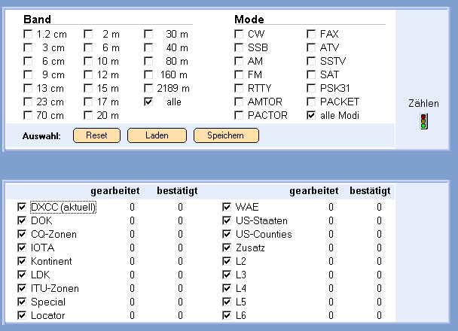

Zählen
Rufen Sie den entsprechenden Menüpunkt für die gewünschte Statistikart auf. Im sich öffnenden Hauptfenster der Statistik kann man oben einstellen, für welches Band und welche Modi die Einträge gezählt werden sollen. Anschließend betätigen Sie dort die <Zählen>-Schaltfläche. Anschließend werden die Statistikeinträge gezählt. Gesondert dargestellt wird die Anzahl der Statistikeinträge, für die ein bestätigtes QSO vorliegt.

[ab HO3.0]: Die 3 Auswahlschalter unter der Band- und Mode-Auswahl erlauben das Löschen und Speichern der aktuellen Auswahl bzw. das Aufrufen der zuletzt gespeicherten Auswahl.

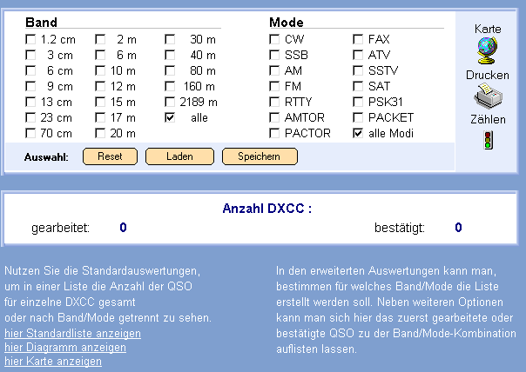

Unten anzeigen… [ab HO3.0]
Bei Bildschirmauflösungen größer und gleich 1024x768 Pixel kann man unter der Anzeige der Anzahl der Statistikeinträge einstellen, ob man hier immer den voreingestellten Erklärungstext, die Standard-Statistikliste, das Diagramm oder die Karte darstellen möchte.

Drucken
Rufen Sie den entsprechenden Menüpunkt für die gewünschte Statistikart auf. Im sich öffnenden Hauptfenster der Statistik kann man oben einstellen, für welches Band und welche Modi die Einträge gezählt werden sollen. Anschließend betätigen Sie dort die <Drucken>-Schaltfläche. Es werden nun die Statistikeinträge ausgedruckt. Durch ein abschließendes (c) werden die Statistikeinträge gekennzeichnet, für die ein bestätigtes QSO vorliegt. (nicht in HAM Office EASY verfügbar)

Besonderheiten bei der DXCC-Statistik: DXCC-Award
Das Modul DXCC Award soll jene Funkamateure unterstützen, die sich die Erreichung eines DXCC Diploms zum Ziel gesetzt haben. Im Gegensatz zu einer normalen Statistik werden hier nur jene QSO aufgelistet, die zur Diplombeantragung vorgesehen bzw. bereits eingereicht sind.

Aufruf

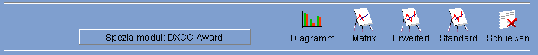
Aufgerufen wird diese Funktion über den Schalter <Specialmodul DXCC-Award".

Award-Setup
Beim ersten Aufruf der Award-Funktion öffnet sich das Setup-Fenster zur Einstellung des Moduls.

Hier wird angegeben, für welches zu erreichende DXCC die QSO in die Liste eingetragen werden sollen. Wird hier kein Feld bestätigt,kann man im unteren Fenster auch genauer festlegen, für welches Band und welchen Mode die Auflistung erfolgen soll, andernfalls werden die unteren Felder gesperrt.
Die weiter unten beschriebene Funktion "Aktualisieren" durchsucht das Logbuch entsprechend der hier gemachten Angaben. Werden die Einstellungen geändert, so erfolgt keine Löschung von Einträgen in der Liste, sondern lediglich eine Änderung im Suchmodus.

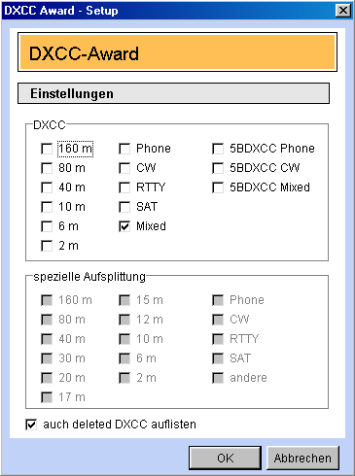
Beispiele zu den Einstellungen:
Bsp 1 :
Wird 'Mixed DXCC' aktiviert, so wird das Logbuch nach allen bestätigten QSO durchsucht und in der Liste kann für jedes DXCC ein QSO ausgewählt werden, unabhängig vom Band und Mode
Bsp 2 :
Wird hier 'CW DXCC' aktiviert, so wird das Logbuch nach allen bestätigten CW-QSO durchsucht und in der Liste kann für jedes DXCC ein CW-QSO ausgewählt werden, unabhängig vom Band
Bsp 3 :
Wird hier '5BDXCC CW' aktiviert, so wird das Logbuch nach allen bestätigten CW-QSO in den Bändern 80,40,20,15,10 m durchsucht und in der Liste kann für jedes DXCC für jedes dieser Bänder ein CW-QSO ausgewählt werden.
Bsp 4 :
Aufsplittung '80 m' und '40 m' und 'CW' und 'Phone':
Das Logbuch wird nach allen bestätigten QSO durchsucht, die auf 80 m oder 40 m in CW oder Phone geführt wurden. Die Auswahlliste erscheint dann für alle DXCC in 80m/CW, 40m/CW, 80m/Phone, 40m/Phone

Award-Liste
Es öffnet sich eine Liste, die die vom Nutzer für die Award-Einreichung ausgewählten Logbucheinträge enthält.

Folgende Funktionen stehen zur Verfügung:

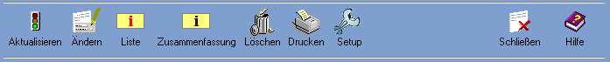
Aktualisieren:
Nach Start dieser Funktion wird das gesamte aktuelle Logbuch entsprechend dem DXCC-Setup durchsucht. Wird ein QSO (o. mehrere) gefunden, daß die Bedingungen im Setup erfüllt, erscheint eine Auswahlliste. In dieser Liste kann jenes QSO herausgesucht werden, das die DXCC Award Bedingungen erfüllt und dessen QSL-Karte bei Bedarf zur Diplombeantragung eingereicht werden soll. In der blauen Titelzeile der Auswahlliste stehen die Bedingungen für die Auswahl aus dieser Liste.

Befindet sich kein 'Diplom-würdiges' QSO in der Liste, kann die Auswahl mit <ESC> oder durch Betätigung des Schalters <keine Auswahl> übersprungen werden. Bei einem späteren Aufruf der AltA-Funktion erscheint die Liste dann wieder.

Soll aus der Auswahlliste ein QSO übernommen werden, so wird der Balken darauf bewegt und die <ENTER>-Taste oder der Schalter <Auswahl übernehmen> betätigt.

Befindet man sich in der Auswahlliste, kann man auch mit dem Schalter <Funktion abbrechen> die gesamte Aktualisierungsfunktion abbrechen. Ein späterer Aufruf dieser Funktion setzt die Aktualisierung an dieser Stelle fort.

DXCC-Liste
In dieser Liste sind alle ausgewählten DXCC aufgeführt. Neben dem Namen des DXCC steht unter den Zeichen 'C'(CW),'P'(Phone), 'S'(SAT),'R'(RTTY) und den Band-Abkürzungen, ob für den entsprechenden Mode bzw. Band ein QSO in der Liste eingetragen ist. (+:QSO vorhanden,x:QSO eingereicht,c:QSO bestätigt von ARRL)

Diese Liste kann ausgedruckt werden.

Zusammenfassung
Hier werden alle in der Liste befindlichen QSO nach Mode, Band und DXCC gezählt und der DXCC-Länderstand entsprechend angezeigt und aufgesplittet.

Die Zusammenfassung kann ausgedruckt werden. [ab HO3.0]

Ausdruck der Liste
Für den Ausdruck der Award-Liste können verschiedene Varianten gewählt werden.
- Liste (Ausdruck wie auf Bildschirm)
- Tabelle
- Druck auf einen Vordruck
- Vordruck ohne Eintragungen
Zusätzlich kann eingegrenzt werden, welche Listeneinträge ausgedruckt werden sollen.

Ändern
In jeden Listeneintrag kann das Datum der Einreichung und das Datum eingegeben werden, wann das entsprechende QSO für das Diplom anerkannt wurde. In den Druckroutinen kann dann dieses Datum berücksichtigt werden.

Löschen
Löschen eines Eintrages aus der Liste. Das QSO wird dabei nicht aus dem Logbuch gelöscht.

Besonderheiten der DOK- und LDK-Statistik [ab HO3.0]
Geben Sie in die Felder "DOK" bzw. "LDK" in der QSO-Eingabe nicht nur deutsche Gebietskenner oder Organisationszugehörigkeiten ein, so speichert das Programm die Statistik dieser Felder getrennt nach dem DXCC der Gegenstation.

Rufen Sie jetzt die Statistik auf für "DOK/Gebiet1" oder "LDK/Gebiet2", so wählen Sie zuerst das DXCC, für das die Gebietseinträge aufgelistet werden sollen.

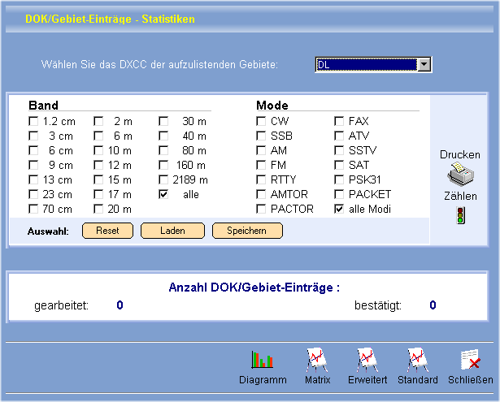
Klicken Sie dazu oben in die blau unterlegte Auswahlbox. Bei Auswahl "DL" werden z.B. in der DOK/Gebiet1-Statistik alle DOK gezählt bzw. aufgelistet, bei Auswahl "OE" werden alle ADLs gezählt bzw. aufgelistet und bei Auswahl OE alle Kantone.
Unter <Extras - Dateneditoren> kann man weitere Gebietslisten einlesen.

LogCheck
Auch diese Funktion eignet sich für Auswertungen. Man kann angeben, welche QSO in welchen Bereichen aufgelistet werden sollen. Die Funktion LogCheck erreicht man über das Hauptmenü <Logbuch - LogCheck>.

Auswahl angeben

"klassische" Abfrage
Mit klassisch ist hier gemeint, dass Altnutzer des Programms ARMAP diese Form der Abfrage des Logbuchs sofort wiedererkennen werden. Man gibt in die Felder die Begriffe ein, nach denen das Logbuch durchsucht werden soll. Anschließend öffnet sich eine Ergebnisliste mit den gefundenen QSO. Diese Liste kann sortiert und ausgedruckt werden. Auch das Ändern von QSO-Daten ist in dieser Liste möglich.

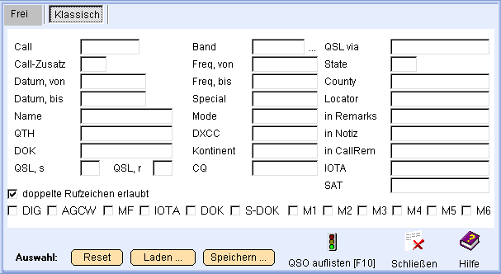
Option doppelte Rufzeichen erlaubt: ist diese Option nicht aktiviert und erfüllen mehrere QSOs mit dem gleichen Rufzeichen die genannten Bedingungen, so wird nur das erste dieser QSOs aufgelistet.

DIG, AGCW... : Es werden alle QSOs aufgelistet, dieeinen DIG, AGCW...-Eintrag enthalten.

"freie" Abfrage (in HAM Office EASY nicht verfügbar)
Mit frei ist hier das Gegenteil von klassisch gemeint. In der ersten Spalte bestimmt man, in welchem Feld gesucht werden soll. Danach gibt man ein, ob der Begriff in der dritten Spalte in diesem Feld vorhanden sein soll oder nicht. Das läßt sich auch noch konkreter festlegen. Nach Betätigung des Schalter <Auflisten> öffnet sich eine Ergebnisliste mit den gefundenen QSO. Diese Liste kann sortiert und ausgedruckt werden.Auch das Ändern von QSO-Daten ist in dieser Liste möglich.

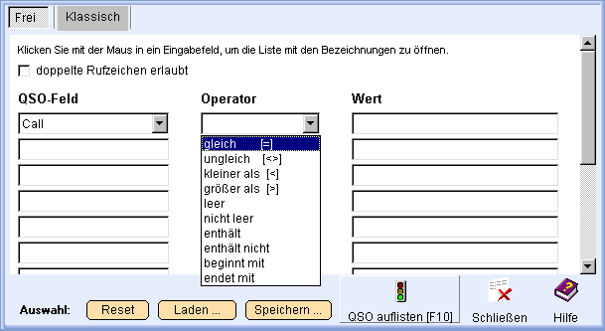

Alle Bedingungen, die hier eingetragen werden, müssen erfüllt werden, damit der Datensatz ausgewählt wird. Ist die Liste leer, werden alle QSO aufgelistet.
(Beispiel: Die Bedingung für eine Auswahl heißt: "QSLsent = N". Der Datensatz wird nur ausgewählt, wenn QSLsent auf Nein gesetzt ist, andernfalls unterbleibt die Auswahl.)

[ab HO3.0]: Option doppelte Rufzeichen erlaubt: ist diese Option nicht aktiviert und erfüllen mehrere QSOs mit dem gleichen Rufzeichen die genannten Bedingungen, so wird nur das erste dieser QSOs aufgelistet.

Wird eine Listenbedingung bei der „freien“ Abfrage neu erstellt, wird wie folgt vorgegangen:

1.Feld angeben:
Aus der Auswahlliste mit den in der Datendatei verfügbaren Datenfeldern ist ein Feld auszuwählen. Klicken Sie dabei auf das kleine schwarze Dreieck am rechten Rand des Eingabefeldes.

2.Operator angeben:
Aus der Auswahlliste mit den Operatoren ist Operator auszuwählen. Klicken Sie dabei auf das kleine schwarze Dreieck am rechten Rand des Eingabefeldes. Bis auf die Operatoren ''leer' und 'nicht leer' ist anschließend eine Bedingung einzugeben.
= (gleich) das Feld hat den Inhalt, der in der Bedingung angegeben ist
<> (ungleich) das Feld hat einen anderen Inhalt als die Bedingung
< (kleiner als) der Feldinhalt ist kleiner als die Bedingung (z.B. Datum < 01.01.2001)
> (größer als) der Feldinhalt ist größer als die Bedingung (z.B. Datum > 01.01.1999)
leer : das Feld besitzt keinen Inhalt (z.B. im QSL- Manager- Feld kein Eintrag vorhanden)
nicht leer : das Feld besitzt Inhalt (z.B. im QSL- Manager- Feld ist ein Eintrag vorhanden)
enthält : das Feld enthält eine bestimmte Zeichenfolge (z.B. einen Contest- Namen)
enthält nicht : das Feld enthält ein bestimmtes Zeichen nicht
beginnt mit: das Feld beginnt mit einer bestimmten Zeichenfolge
endet mit: das Feld endet mit einer bestimmten Zeichenfolge

3. Wert der Bedingung eingeben.
Bei Datumsangaben muß das komplette Datum in der Form TT.MM.JJJJ (z.B. 30.01.2000) angegeben werden.

Auswahl speichern [ab HO3.0]

Über die Auswahlschalter kann eine Auswahl gelöscht oder in einer Liste unter einem bestimmten Namen abgespeichert werden. Ebenso kann eine bereits gespeicherte Auswahl aus dieser Liste geladen werden.

Starten
Durch Betätigung der Schaltfläche <QSO auflisten> wird eine Liste mit allen QSO erstellt, die die oben genannten Bedingungen erfüllen.

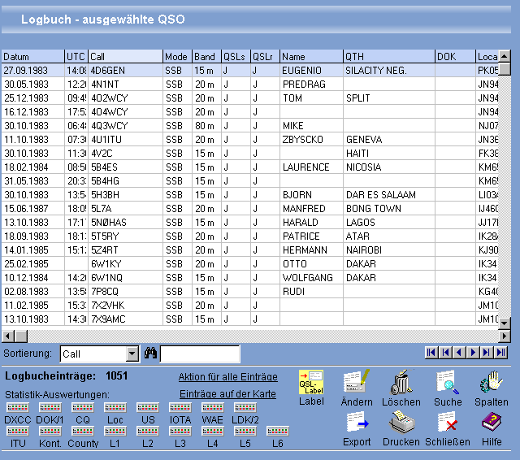
Die hier sichtbaren Funktionen sind in den Abschnitten "QSO-Liste" und "QSO/QSL" der Hilfedatei ausführlicher beschrieben.

Druck
Hier kann man die QSO-Liste auch ausdrucken. Um alle QSO auszudrucken, betätigt man nach Start der LogCheck-Funktion sofort die <Start>-Schaltfläche. Daraufhin erscheinen in der Liste alle im Logbuch vorhandenen QSO. Mit <Drucken> werden diese nun so ausgedruckt, wie sie in der Liste stehen. Mit der <Spalten>-Funktion läßt sich das Aussehen der Liste und damit auch des Ausdrucks verändern.

Aktion für alle Einträge [ab HO3.0]
Diese Funktion erlaubt das Löschen aller QSOs in dieser Liste - sowohl aus der Liste als auch aus dem Logbuch. Außerdem kann man hier für alle aufgelisteten QSOs den Inhalt der Datenfelder ändern. Wählen Sie dazu in der Auswahlbox aus, welches Datenfeld geändert werden soll und geben Sie den Wert ein, den dieses Datenfeld erhalten soll.

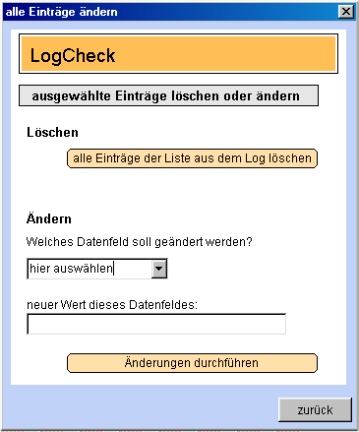

Einträge auf der Karte [ab HO3.0]
Auf der Karte können Sie die ausgewählten Einträge sehen. Sie können die Deutschland- oder die Weltkarte auswählen und in die Karten zoomen, um mehr Details zu sehen.

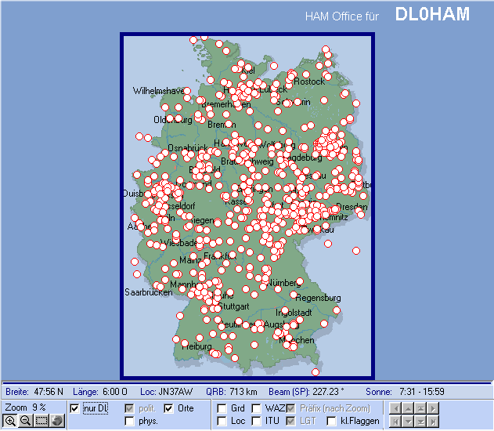

Statistikfunktionen während der QSO-Eingabe
Durch Betätigung dieses Schalters kann man nach Eingabe eines Rufzeichens die Statistik aufrufen.

Im Fenster der QSO-Eingabe kann man andererseits unten rechts neben der Logbuchliste auch das Statistik-Modul zuschalten. Die Bedienung dieses Fensters ist weiter oben beschrieben. Es wird sofort aktualisiert, wenn ein Rufzeichen, ein Locator, eine IOTA-Nummer oder ein DOK eingegeben oder geändert werden.
Über die Optionen kann eingestellt werden, welche Bänder und Modi angezeigt werden sollen.
Ist dieses Fenster sichtbar, so wird der <AltS>-Schalter oben nicht angezeigt.
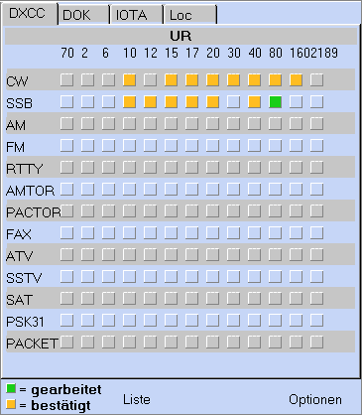

Kartenfunktionen
Mit HAM Office kommt die AFU-Welt auf den Bildschirm. Die Kartenfunktionen verbinden die politische und physische Darstellung von Erde, Erdteilen und Ländern mit amateurfunkspezifischen Informationen. Dank vektororientierter Grafiken können sich die Karten und Grafiken an jede Bildschirmauflösung anpassen und sind sehr detailliert zoombar. Die Bedienung des Programms ist extrem übersichtlich und einfach.

Die Kartenfunktionen von HAM Office finden sich auch in dem separaten Programm HAM Atlas wieder, welches seinerseits noch weitere zusätzliche Möglichkeiten bietet.

allgemeine Kartenfunktionen

zoombare Weltkarte
Die Weltkarte kann bis in hohe Auflösungen gezoomt (vergrößert) werden. Das geschieht über die Schaltflächen unten links unterhalb der Zoom-Angabe.
Die Lupe bedeutet: Der Cursor wird zur Lupe. Bei Mausklick links kommt man näher an den Ort ran, bei Mausklick rechts entfernt man sich vom Ort.
Das gestrichelte Rechteck bedeutet: Man zieht bei gedrückter linker Maustaste ein Rechteck in den Bereich, den man vergrößern will. Nach Loslassen der linken Maustaste wird dieser Bereich vergrößert.
Das weiße Rechteck: Man kann die ganze Welt im Ganzen sehen.
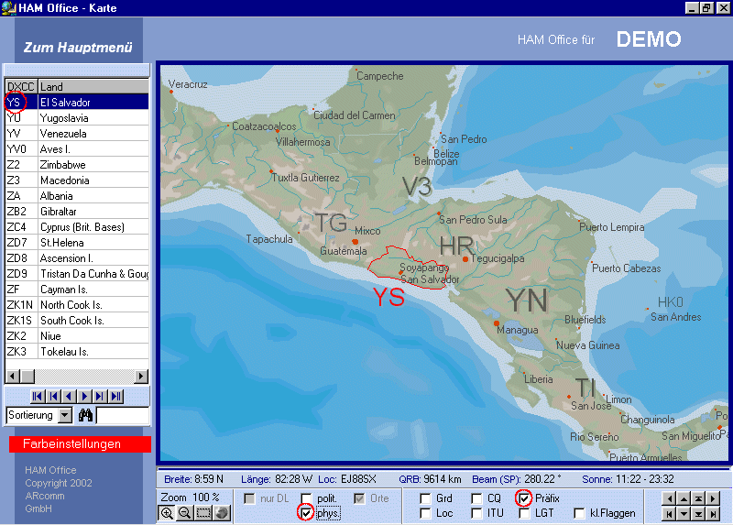

zoombare Deutschland-Karte
Für Deutschland enthält das Programm eine eigene Karte, die unten links eingeschaltet werden kann. ("nur DL")
Die Deutschlandkarte kann bis in hohe Auflösungen gezoomt (vergrößert) werden. Das geschieht über die Schaltflächen unten links unterhalb der Zoom-Angabe.
Die Lupe bedeutet: Der Cursor wird zur Lupe. Bei Mausklick links kommt man näher an den Ort ran, bei Mausklick rechts entfernt man sich vom Ort.
Das gestrichelte Rechteck bedeutet: Man zieht bei gedrückter linker Maustaste ein Rechteck in den Bereich, den man vergrößern will. Nach Loslassen der linken Maustaste wird dieser Bereich vergrößert.
Das weiße Rechteck: Man kann ganze Deutschland im Ganzen sehen.
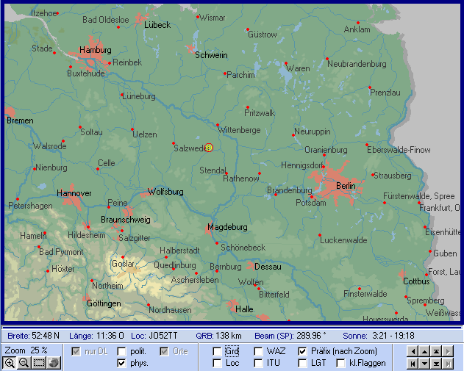

Verschiedene Kartenansichten
In der unteren Schalterleiste gibt es zwei Schalter, mit denen sich die Art der Ansicht steuern läßt:
Haken in phys.: Physische Darstellung der Welt oder Deutschlands
Haken in polit.: Politische Darstellung der Welt oder einfache Darstellung Deutschlands
kein Haken in phys. oder polit.: Einfache Darstellung der Welt oder Deutschlands.

Grad- und Locatordarstellung
In der unteren Schalterleiste gibt es zwei Schalter, mit denen sich das Gradnetz oder das Locatornetz einschalten läßt. Die Farben der Linien sind in den Optionen einstellbar.

CQ- und ITU-Zonen
In der unteren Schalterleiste gibt es zwei Schalter, mit denen sich das CQ- oder das ITU-Zonennetz einschalten läßt. Die Farben der Linien sind in den Optionen einstellbar.

Suchfunktionen

DXCC-, Land- oder Präfixsuche und DXCC-Informationen
Über die Menüpunkte DXCC, Land, Prefix kann man die entsprechenden Listen aufrufen. Bei Doppelklick mit der Maus auf einen Listeneintrag wird das entsprechende Land angezeigt. Unterhalb der Karte befinden sich weitere Informationen zu diesem Land.
Um in der Liste einen bestimmten Präfix zu finden, gibt man diesen im unteren weißen Feld neben dem Fernglas ein. Die Liste wechselt dann automatisch zu diesem Prefix. Befindet sich der Prefix nicht in der Liste, so ruft das Programm nach Betätigung der Eingabetaste die interne PrefixCross-Reference auf und verzweigt zum entsprechenden DXCC.
Geschlossen wird die Liste über das kleine Kreuz am oberen Listenrand.
Klickt man in der Karte auf einen DXCC-Präfix, so öffnet sich die DXCC-Liste automatisch und die zusätzlichen Informationen werden unten angezeigt.

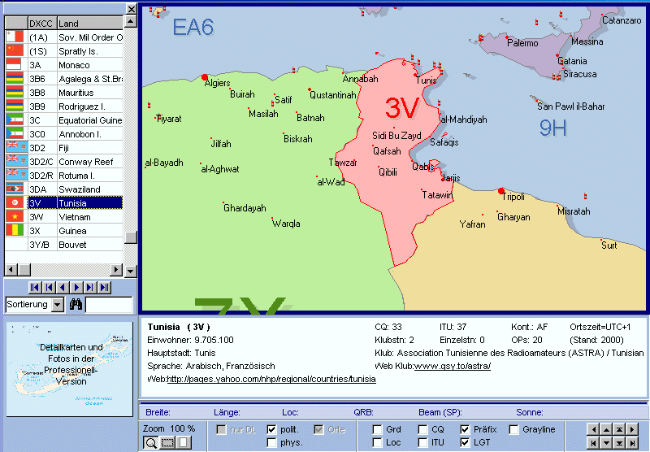

IOTA-Suche
Wird in der Eingabemake QSO & QSL eine IOTA-Nummer in das IOTA-Feld eingegeben, so führt der anschließende Aufruf der Kartenfunktion zur Anzeige des IOTA-Bereiches.

Lighthouse-Suche (Leuchttürme)
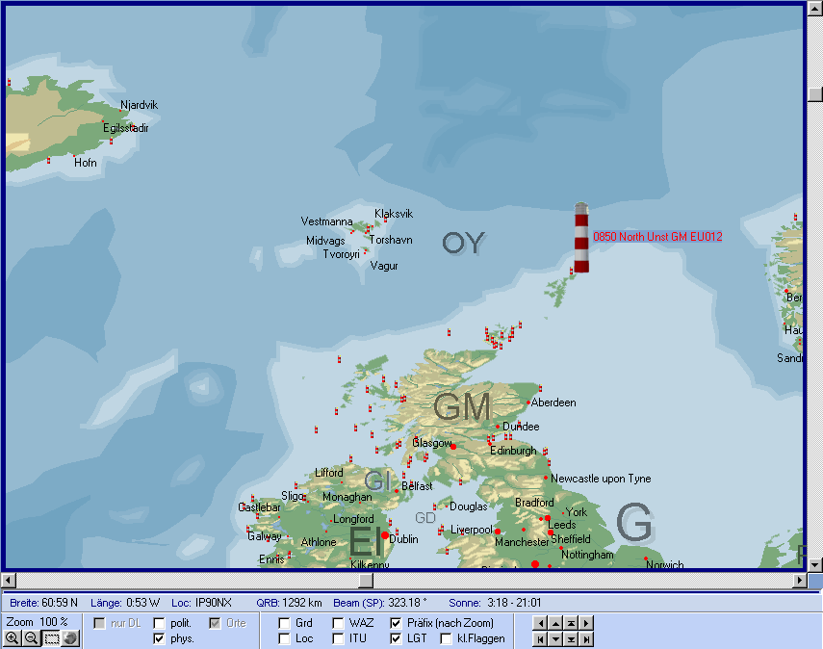
Leuchttürme werden erst bei höherer Zoomstufe angezeigt, auch wenn unten in der Schalterleiste die entsprechende Option aktiviert wurde. Bei höchster Auflösung kann man einen Leuchtturm mit der linken Maustaste anklicken, um weitere Informationen zu diesem Leuchtturm zu bekommen.

Locatorsuche
Wird in der Eingabemake QSO & QSL ein Locator in das Locator-Feld eingegeben, so führt der anschließende Aufruf der Kartenfunktion zur Anzeige des Standortes.

Rufzeichensuche
Wird in der Eingabemake QSO & QSL ein Rufzeichen in das Call-Feld eingegeben, so führt der anschließende Aufruf der Kartenfunktion zur Anzeige des Standortes, sofern das Programm den Locator zu diesem Rufzeichen kennt.

Kartenfunktionen während der QSO-Eingabe
Wurde im QSO-Eingabefenster ein Rufzeichen eingetragen, so kann man durch Betätigung der Taste <F3> das Kartenfenster öffnen. Besitzt das Programm zu diesem Rufzeichen den genauen Locator, so wird der Standort der Gegenstation genau angezeigt. Andernfalls wird das DXCC-Land rot umrandet dargestellt.

Im Fenster der QSO-Eingabe kann man unten rechts neben der Logbuchliste ein Kartenfenster zuschalten. Nach Eingabe eines Rufzeichens oder Locators wird die Karte automatisch für den neuen Standort aktualisiert.

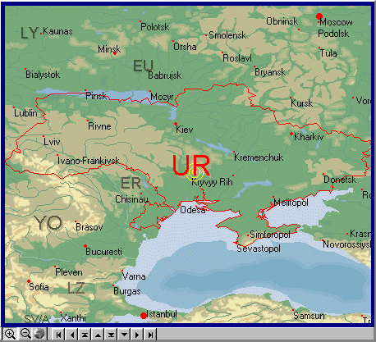

Karte unterhalb der QSO-Eingabe bei Bildschirmauflösung 1024x768

Auch im kleinen Infofenster kann die Karte dargestellt werden.

Darstellung als Globus im kleinen Infofenster.

Nach rechtem Mausklick auf die Karten erscheint ein Menü, in dem angegeben werden kann, was auf der Karte dargestellt werden soll. Über die Programmoptionen als auch über den kleinen Schalter <Einstellungen> unterhalb der Karte sind diese Angaben auch änderbar.

Optionen und Farbpalettenauswahl
Über diesen Menüpunkt im Kartenfenster können die Farben geändert werden.
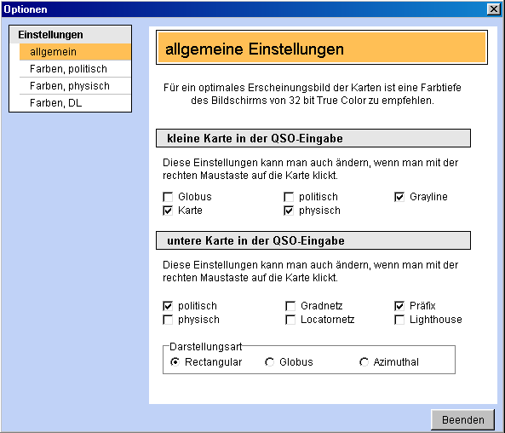
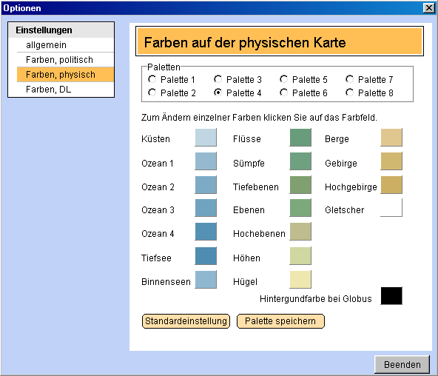

Zur Änderung der Farbpalette genügt es, diese anzuklicken und anschließend das Optionenfenster zu schließen. Es ist aber auch möglich, jede einzelne Farbe im Detail zu ändern. Dazu klickt man mit der Maus auf das entsprechende Farbfeld und es öffnet sich ein Farbauswahl-Dialog. Achtung: Durch Updates werden diese Einstellungen überschrieben, es denn, man sichert sich die Setup-Datei hcsetup.dat.

Dieses Einstellungsfenster ist auch erreichbar über <Extras – Programmoptionen – Hintergrund,Farben – Farben in den Karten>.

Labeldruck
HAM Office besitzt ein professionelles Tool zum grafischen Gestalten und Ausdrucken von Etiketten und Karten.

HAM Office bietet grundsätzlich alle Funktionen, die für eine einfache und schnelle Gestaltung dieser und anderer Karten notwendig sind. Man kann alle Elemente einer Karte übersichtlich in einem grafischen Editor erstellen und sieht somit sofort am Bildschirm, wie der spätere Ausdruck aussehen wird. Die Verbindung mit den auszudruckenden Daten wurde ebenfalls soweit wie möglich vereinfacht, so daß dieses Programm selbst für Computerlaien einfach zu handhaben ist. Umfangreiche Hilfehinweise an jeder Stelle des Programms sowie weitere Tipps und Tricks in der Hilfedatei unterstützen jeden einzelnen Schritt vom ersten Start des Programms bis zum Bedrucken der Etiketten und Karten.

Die Labeldruckfunktionen von HAM Office finden sich auchim separaten Programm HAM Label wieder, das darüber hinaus noch weitere Funktionalität bietet.

(HAM Office EASY: Dieses Programm bietet lediglich die Auswahl aus einer Liste von Druckmöglichkeiten. Die Bearbeitung der Label ist hier nicht möglich.)

Grundsätzliche Bedienung
Zum Bedrucken von Etiketten oder Karten muß ein Label erstellt werden, das die Elemente enthält, die später ausgedruckt werden sollen. Auf dem Label lassen sich Platzhalter einrichten, die später den Ausdruck der Daten übernehmen.

Die Bedienung des Programms erfolgt im Wesentlichen über das Menü auf der linken Bildschirmseite.

Grundsätzlich kann wie folgt vorgegangen werden:

1: Den Menüpunkt 'Label - zum Ausdruck auswählen' betätigen, dann ein Label zum Ausdruck auswählen oder ein neues Label über den Menüpunkt 'Label - neu' erstellen oder ein vorhandenes Label über den Menüpunkt 'Label - Bearbeiten' bearbeiten. (Wird immer das gleiche Label benutzt, entfällt dieser Schritt).

2: Daten zum Ausdruck über den 'Datenauswahl' - Menüpunkt auswählen.

3: Den Menüpunkt 'Drucken' wählen. Die Angaben zum Ausdruck unten rechts auf der Hauptarbeitsfläche ausfüllen und durch Betätigen der 'Druck' - Schaltfläche die Label ausdrucken.

Label
Über das Hauptmenü sind folgende Funktionen zu erreichen:

Ein vorhandenes Label zum Ausdruck auswählen.
Nach dem Betätigen dieses Menüpunktes erscheint ein Fenster, in dem oben links alle vorhandenen Label aufgelistet sind. Alle Label sind in Gruppen eingeteilt. Befindet sich vor einem Listeneintrag ein Kreuz, so handelt es sich um einen Gruppennamen. Nach Mausklick auf dieses Kreuz öffnet sich eine weitere Liste mit allen Label - Einträgen dieser Gruppe. Nach einem einfachen Klick mit der linken Maustaste auf ein Label werden rechts neben der Liste die Daten zum Label angezeigt. Durch Betätigung der 'OK' - Schaltfläche oder durch Doppelklick auf den Listeneintrag wird das Label für den Ausdruck ausgewählt. Ist mit dem Label eine Datendatei (Logbuch) verbunden, wird diese geöffnet und in das Programm eingelesen).

Ein vorhandenes Label bearbeiten.
Wählen Sie ein Label zum Ausdruck aus. Betätigen Sie dann den Menüpunkt 'Label - Bearbeiten'. Anschließend öffnet sich der Maskeneditor, der die grafische Bearbeitung eines Labels ermöglicht.

Label- Assistent
Um ein neues Label zu erstellen, sollte immer der Label - Assistent aufgerufen werden. Er führt durch folgende Schritte:

- Gruppe und Name für das Label auswählen. Wird ein bisher nicht benutzter Gruppenname angegeben, so wird eine neue Gruppe erstellt. Gruppen dienen der Übersichtlichkeit in dieser Liste und haben keinen weiteren Einfluß auf das Programm. Besitzt die Gruppe bereits ein Label mit dem angegebenen Namen, so erfolgt ein Hinweis.

- Etiketten bzw. Karten zum Label zuordnen. Jedem Label wird bereits bei Erstellung mitgeteilt, ob es auf eine Karte oder ein Etikett gedruckt werden soll. Das ist notwendig, um die richtigen Maße für das Label zu berücksichtigen. Klicken Sie auf die entsprechende Schaltfläche und wählen Sie dann - wie oben beschrieben - das Etikettenblatt oder das Kartenformat aus. Ist die richtige Etikette oder Karte nicht vorhanden, kann Sie gleich dort durch Betätigen der 'Neu' - Schaltfläche festgelegt werden.

Label-Liste
Wer bereits einige Erfahrungen mit dem Programm gesammelt hat, kann auch diese Schaltfläche betätigen, um die oben aufgeführten Label- Funktionen auszuführen oder Label zu löschen bzw. zu kopieren.

auszudruckende Daten auswählen
Hauptmenüpunkt 'Datenauswahl'
Wurde dem Label eine Datendatei zugeordnet, kann an dieser Stelle bestimmt werden, für welche Datensätze der Datei ein Ausdruck stattfinden soll. Klicken Sie dazu mit der Maus in das linke Fenster, um den Balken auf den Datensatz zu bewegen, der ausgedruckt werden soll und übernehmen Sie diesen Datensatz durch Mausklick auf den blauen Pfeil. Mit der Entf-Taste oder durch Klick auf das Papierkorb- Symbol können Datensätze wieder aus der Druckwarteschlange gelöscht werden. Dazu müssen Sie vorher im rechten Fenster angeklickt werden.

Druck
Legen Sie hier fest, ab welcher Spalte und Zeile der Ausdruck beginnen soll (bei Etiketten) und wie oft das Label mit den in der oberen Liste enthaltenen Datensätzen gedruckt werden soll. Die Einstellung 'hintereinander' bewirkt, daß die Kopien eines Labels gleich im Anschluß an dieses Label gedruckt werden. Andernfalls werden alle Datensätze ausgedruckt und auf einen neuen Seite die Kopien dieser Datensätze.
Beim Ausdruck auf Karten kann im Hauptfenster auch die horizontale und vertikale Ausrichtung des Ausdruckes festgelegt werden.

Maskeneditor
Kernstück des Programmteils ist der Maskeneditor, der eine hochgenaue Plazierung der Gestaltungselemente auf dem Label zuläßt.

allgemeine Gestaltung
Um ein Element auf der Arbeitsfläche zu plazieren, klickt man auf die linke Werkzeugleiste, wählt dort das gewünschte Element aus und klickt anschließend auf die Arbeitsfläche. Durch gleichzeitiges Ziehen mit der Maus kann das Element in die gewünschte Größe gebracht werden. Wird anschließend gleich wieder auf die Arbeitsfläche geklickt, entsteht das nächste Element. Dieser Vorgang kann wiederholt werden, bis man ein anderes Element in der Werkzeugleiste auswählt oder auf eine freie Labelfläche klickt. Dann ändert sich auch die Darstellung des Cursors.

Ein bereits vorhandenes Element läßt sich wieder bearbeiten, indem man es einmal anklickt (markiert).

Folgende Bearbeitungsmöglichkeiten stehen für alle Gestaltungselemente zur Verfügung:

- Größe ändern: Klicken Sie auf eines der schwarzen, um das Element plazierten Rechtecke und bewegen Sie dieses Rechteck bei gedrückter Maustaste in die gewünschte Richtung. Während dieses Ziehvorganges werden die Rechtecke unsichtbar und das Gestaltungselement verändert seine Größe. Die Größe kann auch direkt in das untere Eigenschaftsfenster eingegeben und dort durch Betätigen der 'Zuweisen'- Schaltfläche geändert werden.

- Position ändern: Klicken Sie auf das schwarze Kreuz im Element oder auf eine freie Fläche im Element und bewegen Sie dieses bei gedrückter Maustaste in die gewünschte Richtung. Während dieses Ziehvorganges werden die Rechtecke unsichtbar und das Gestaltungselement verändert seine Lage. Die Position kann auch direkt in das untere Eigenschaftsfenster eingegeben und dort durch Betätigen der 'Zuweisen'- Schaltfläche geändert werden.

- Füllfarbe ändern: Klicken Sie im unteren Eigenschaftsfenster auf des kleine Dreieck links neben der 'Transparent'- Box, wählen Sie die gewünschte Farbe aus und weisen Sie diese durch Betätigen der 'Zuweisen'- Schaltfläche dem Element zu.

- Rahmenfarbe ändern: Klicken Sie im unteren Eigenschaftsfenster auf des kleine Dreieck links oberhalb der 'Transparent'- Box, wählen Sie die gewünschte Farbe aus und weisen Sie diese durch Betätigen der 'Zuweisen'- Schaltfläche dem Element zu.

- Linienbreite ändern: Geben Sie im unteren Eingabefenster im entsprechenden Feld die gewünschte Stiftbreite (mm) an und weisen Sie diese durch Betätigen der 'Zuweisen'- Schaltfläche dem Element zu.

- Linienart ändern: Wählen Sie um unteren Eingabefenster aus der entsprechenden Box die gewünschte Linienart aus und weisen Sie diese durch Betätigen der 'Zuweisen'- Schaltfläche dem Element zu.

- Transparent: Soll das Element durchsichtig erscheinen, klicken Sie in die entsprechende Box und weisen Sie diese Änderung durch Betätigen der 'Zuweisen'- Schaltfläche dem Element zu.

- Drehung: Links neben der Füllfarbe befindet sich ein Symbol mit Kreis und Pfeil. Nach Klick auf dieses Symbol erscheint bei vielen (aber nicht allen) Elementen eine blaue Linie mit kleinem Kreis am äußeren Ende. Durch Klicken auf diesen Kreis und Ziehen bei gedrückter Maustaste lassen sich diese Elemente drehen. Neben dem Symbol ist auch eine Gradangabe für die Drehung möglich.

Füllfarbe, Rahmenfarbe, Linienbreite und Linienart können als Standard festgelegt werden, indem man auf eine freie Fläche klickt und dann im unteren Eingabefenster diese Eigenschaften ändert und zuweist. Alle nachfolgend erstellten Elemente bekommen dann diese Eigenschaften.

Besonderheiten einzelner Elemente
Über die Schaltfläche 'erweitert' im unteren Eigenschaftsfenster lassen sich meist noch weitere Eigenschaften festlegen.

Rechteck
Durch Klicken auf die Kreise an den Ecken und Ziehen dieser Kreise bei gedrückter Maustaste kann man die Rundung der Ecken festlegen. In den erweiterten Eigenschaften kann man die Rundung auch als Wert eingeben und zuweisen. Wird das Rechteck nach Drehung gestaucht oder gedehnt, verliert es seine Rundungen.

Ellipse
Auf dem Rand einer Ellipse befinden sich zwei Kreise, mit denen die Ellipse in einen Kreisbogen bzw. einen Kreisausschnitt geändert werden kann. Ob es sich dabei um einen Kreisbogen oder einen Kreisausschnitt handelt, kann in den erweiterten Eigenschaften festgelegt werden.

Spule
Dieses Spezialelement kann über die erweiterten Eigenschaften verändert werden.

Polylinie
Beim Klicken mit der Maus auf die Zeichenfläche wird jedesmal ein neuer Eckpunkt für diese Linie erstellt. Erst ein Mausklick auf ein beliebiges Feld der Werkzeugleiste beendet die Erstellung der Polylinie. Durch Anklicken und Ziehen der kleinen Kreise auf den Ecken der Polylinie läßt sich das Aussehen der Linie nachträglich ändern. Die Polylinie kann beliebig gedreht werden und in den erweiterten Eigenschaften in ein Polygon umgewandelt werden. Dabei werden der erste und der letzte Punkt miteinander verbunden.
Polygon: siehe Polylinie

Text
Klicken Sie auf das Symbol in der Werkzeugleiste, klicken Sie dann auf die Zeichenfläche und geben Sie mit der Tastatur den Text ein. Über die erweiterten Eigenschaften läßt sich die Schriftart ändern. Texte lassen sich beliebig drehen.

Text am Kreis
Klicken Sie auf das Symbol in der Werkzeugleiste, klicken Sie dann auf die Zeichenfläche und ziehen Sie bei gedrückter Maustaste eine Ellipse (bzw. Kreis). Geben Sie jetzt mit der Tastatur den Text ein. Mit den kleinen weißen Rechtecken im Kreis läßt sich die Schriftgröße ändern. Mit den kleinen Kreisen auf dem Ellipsenrand läßt sich der Text langziehen oder stauchen. Der Text kann gedreht werden. In den erweiterten Eigenschaften kann angegeben werden, ob der Text anders ausgerichtet werden soll.

Eingabe beim Druck
Plazieren Sie dieses Feld wie ein Textfeld und geben Sie ihm eine eindeutige Textbezeichnung. Während des Ausdruckes des Labels werden Sie gefragt, was in dieses Feld eingetragen werden soll.

Symbole
Die Symbolbibliothek enthält bereits fertige Elemente für verschiedene Anwendungfälle und wird regelmäßig erweitert. Klicken Sie in der Symbolliste auf den Namen oder das Bild eines Symbols und anschließend auf die Zeichenfläche.

Bilder
Es können BMP- Pixelgrafikdateien und EMF- Vektorgrafikdateien in das Label aufgenommen werden. BMP- Dateien können von allen Pixel- Zeichenprogrammen erstellt werden. Vektorgrafikprogramme wie CorelDraw und Adobe Illustrator sowie alle anderen Vektorprogramme können Dateien im Enhanced Metafile- Format erstellen.

Platzhalter
Klicken Sie auf das Symbol in der Werkzeugleiste. Im rechten Teil der Zeichenfläche öffnet sich eine Liste mit den zur Verfügung stehenden Platzhaltern. Diese Liste ist abhängig vom Logbuch, mit dem das Label verbunden ist. Klicken Sie auf den gewünschten Platzhalter und ziehen Sie ihn bei gedrückter Maustaste auf die Zeichenfläche. Nochmaliges Klicken auf das Symbol in der Werkzeugleiste versteckt die Platzhalterliste. Platzhalter können im Text geändert werden. Das bleibt aber ohne weiteren Einfluß, da sie sowieso durch den Text aus der Logbuchdatei ersetzt werden. Man kann Platzhalter drehen und die Schriftart und Farbe festlegen. Über die erweiterten Eigenschaften läßt sich auch die Ausrichtung der Platzhalter festlegen. Zieht man den 'Call'- Platzhalter z.B. in der horizontalen Ausdehnung über die gesamte Breite und stellt in den erweiterten Eigenschaften 'horizontal zentrieren' ein, so wird das Rufzeichen immer mittig dargestellt.

erweiterte Gestaltungsmöglichkeiten

Optionen
Nach einen Klick mit der rechten Maustaste auf ein Element erscheint ein mit dem Element verbundenes Menü. Ein Punkt dieses Menüs heißt 'Optionen...'. Hier kann festgelegt werden, wann ein bestimmtes Element gedruckt oder nicht gedruckt werden soll. Bei Textfeldern kann hier auch ein optionaler Text eingegeben werden, der gedruckt werden soll, wenn bestimmte Felder bestimmte Werte haben. Bsp: Vor dem Platzhalter für den QSL-Manager wird der Text 'QSL via:' plaziert. Über 'Optionen- Nur drucken wenn...' kann jetzt angegeben werden, daß dieser Text nur gedruckt wird, wenn im QSL-via- Feld wirklich ein Rufzeichen enthalten ist.

Anordnung
Im allgemeinen kann man ein Element markieren, indem man es anklickt. Liegt aber ein später erstelltes größeres Element darüber, läßt sich das darunterliegende nicht markieren. Dann klickt man auf das größere Element, wählt über Menü oder Rechte- Maustaste- Menü 'Anordnen... nach hinten' und legt das größere Element damit in den Hintergrund. Das funktioniert auch, wenn man ein großes ausgefülltes Rechteck nachträglich unter einen Text plazieren will.

Markieren
Ein Element läßt sich durch Anklicken markieren. Mehrere Elemente kann man entweder markieren, indem man auf einen freien Bereich klickt und über die zu markierenden Elemente bei gedrückter Maustaste zieht oder indem man bei gedrückter Umschalttaste nacheinander auf die zu markierenden Elemente klickt. Mehrere markierte Elemente können gleichzeitig in ihrer Position und Größe geändert, ausgeschnitten, kopiert, dupliziert und gelöscht werden.

Label
Das grundlegende Element im Labeldruck-Modul ist das Label. Bei der Erstellung eines Labels wird entschieden, ob und auf welchem Etikettenblatt es ausgedruckt werden soll, oder ob es auf eine Karte gedruckt werden soll. Das Label enthält alle Platzhalter und sonstigen Gestaltungselemente.

Auswahl eines Labels
Sind bereits Label erstellt worden, kann man eines dieser Label für den Ausdruck auswählen. Erfolgt keine Auswahl, so wird das Label genutzt, das auch beim letzten Ausdruck genutzt wurde.

Man kann Label auswählen:
- vom Hauptbildschirm des Programms aus über den "Label"- Menüpunkt
- vom Maskeneditor aus über die "Öffnen"- Funktion

Nach dem Betätigen dieser Schaltflächen erscheint ein Fenster, in dem oben links alle vorhandenen Label aufgelistet sind. Alle Label sind in Gruppen eingeteilt. Befindet sich vor einem Listeneintrag ein Kreuz, so handelt es sich um einen Gruppennamen. Nach Mausklick auf dieses Kreuz öffnet sich eine weitere Liste mit allen Label - Einträgen dieser Gruppe. Nach einem einfachen Klick mit der linken Maustaste auf ein Label werden rechts neben der Liste die Daten zum Label angezeigt. Unterhalb der Liste befindet sich eine Vorschau des Labels sowie des Etikettenblattes oder der Karte, auf die das Label ausgedruckt werden soll. Durch Betätigung der 'OK' - Schaltfläche oder durch Doppelklick auf den Listeneintrag wird das Label für den Ausdruck oder für die Bearbeitung ausgewählt. Ist mit dem Label eine Datendatei (Logbuch) verbunden, wird diese geöffnet und in das Programm eingelesen. Dabei erscheint in der unteren Statuszeile des Hauptfensters ein Fortschrittsbalken, der anzeigt, wie weit das Einlesen vorangeschritten ist.

Label- Assistent
Um ein neues Label zu erstellen, sollte immer der Label - Assistent aufgerufen werden. Er führt durch folgende Schritte:

1.Gruppe und Name für das Label auswählen.
Im linken Teil des Assistenten wird eine Liste aller bisher erstellten Label angezeigt. Befindet sich vor einem Listeneintrag ein Kreuz, so handelt es sich um einen Gruppennamen. Nach Mausklick auf dieses Kreuz öffnet sich eine weitere Liste mit allen Label - Einträgen dieser Gruppe. Wird ein bisher nicht benutzter Gruppenname angegeben, so wird eine neue Gruppe erstellt. Gruppen dienen der Übersichtlichkeit in dieser Liste und haben keinen weiteren Einfluß auf das Programm. Besitzt die Gruppe bereits ein Label mit dem angegebenen Namen, so erfolgt ein Hinweis. Die Betätigung der "Weiter"- Schaltfläche führt zum nächsten Bearbeitungsschritt.

2.Etiketten bzw. Karten zum Label zuordnen.
Jedem Label wird bereits bei Erstellung mitgeteilt, ob es auf eine Karte oder ein Etikettenblatt gedruckt werden soll. Das ist notwendig, um die richtigen Maße für das Label zu berücksichtigen. Klicken Sie auf die entsprechende Schaltfläche und wählen Sie dann das Etikettenblatt oder das Kartenformat aus. Ist die richtige Etikette oder Karte nicht vorhanden, kann sie gleich dort durch Betätigen der 'Neu' - Schaltfläche festgelegt werden.
Die Betätigung der "Weiter"- Schaltfläche führt zum nächsten Bearbeitungsschritt.

Bearbeitung eines Labels
Unter Bearbeitung eines Labels wird verstanden, daß auf diesem Gestaltungselemente (Rechtecke, Kreise, Texte usw.) sowie Platzhalter plaziert werden. Um diese Gestaltung so einfach wie möglich zu halten, erfolgt sie mit einem grafischen Maskeneditor, der alle Elemente so anzeigt, wie sie später auch ausgedruckt werden. Die Arbeit mit diesem Maskeneditor entspricht der mit professionellen Vektor- Grafikprogrammen. Alle Elemente werden so gespeichert, daß sie jederzeit verschoben und in ihrer Größe geändert werden können, ohne das Label völlig neu gestalten zu müssen.
Natürlich ist der Maskeneditor kein Grafikprogramm, das allen Ansprüchen an eine professionelle grafische Gestaltung von Bildern genügt. Sein Ziel ist es, einfachere Grafiken zu erstellen, wie sie üblicherweise für den Ausdruck auf Etiketten, Karten und Visitenkarten genügen.

Label- Liste
Wer bereits einige Erfahrungen mit dem Programm gesammelt hat, kann auch diese Liste nutzen, um die verschiedenen Label- Funktionen auszuführen oder Label zu löschen bzw. zu kopieren.

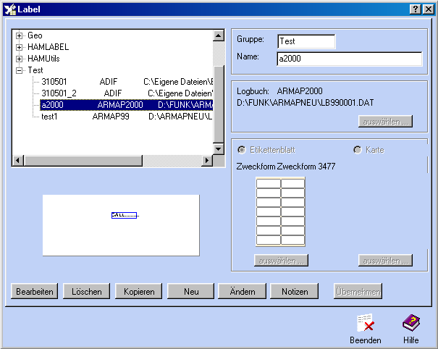

In der Label- Liste werden neben der Liste der Namen der erstellten Label auch alle Daten zu diesen Labeln verwaltet.
Befindet sich vor einem Listeneintrag ein Kreuz, so handelt es sich um einen Gruppennamen. Nach Mausklick auf dieses Kreuz öffnet sich eine weitere Liste mit allen Label - Einträgen dieser Gruppe.

Funktionen in der Label- Liste:

1.Neuerstellung eines Labels.
Die Verfahrensweise bei der Neuerstellung eines Labels entspricht der des Label- Assistenten. Zuerst sind ein neuer oder ein bereits bekannter Gruppenname und ein Labelname zu vergeben. Wird ein bisher nicht benutzter Gruppenname angegeben, so wird eine neue Gruppe erstellt. Gruppen dienen der Übersichtlichkeit in dieser Liste und haben keinen weiteren Einfluß auf das Programm. Besitzt die Gruppe bereits ein Label mit dem angegebenen Namen, so erfolgt ein Hinweis.
Wählen Sie nun aus, ob das Label auf ein Etikettenblatt oder auf eine Karte gedruckt werden soll und klicken Sie anschließend auf die entsprechende Schaltfläche, um das Etikettenblatt oder das Kartenformat auszuwählen. Ist die richtige Etikette oder Karte nicht vorhanden, kann sie gleich dort durch Betätigen der 'Neu' - Schaltfläche festgelegt werden.
Im Gegensatz zum Label- Assistenten wird dem Label hier keine Datendatei (Logbuch) zugeordnet. Das kann aber später im Maskeneditor erfolgen, wenn dem Label Platzhalter hinzugefügt werden sollen.
Bei Betätigung der "Übernehmen"- Schaltfläche wird das neue Label abgespeichert.

2.Löschen eines Labels
Wird mit der Maus ein Label in der Liste angeklickt, wird die Vorschau entsprechend dieses Labels aktualisiert. Im rechten Teil des Fensters werden die Gruppe und der Name des Labels angezeigt sowie der Name der Datendatei, mit der das Label verbunden ist. Sind Sie sicher, daß Sie dieses Label löschen wollen, betätigen Sie die "Löschen"- Schaltfläche.

3.Kopieren eines Labels
Wird mit der Maus ein Label in der Liste angeklickt, wird die Vorschau entsprechend dieses Labels aktualisiert. Im rechten Teil des Fensters werden die Gruppe und der Name des Labels angezeigt sowie der Name der Datendatei, mit der das Label verbunden ist. Wird nun die "Kopieren"- Schaltfläche betätigt, wird der Labelname gelöscht und ein neuer Name muß eingegeben werden. Auch ein anderer Gruppenname kann vergeben werden. Der neue Labelname darf in der angegebenen Gruppe noch nicht vorhanden sein.
Bei Betätigung der "Übernehmen"- Schaltfläche wird das neue Label abgespeichert. Alle Daten des bisherigen Labels werden nun auch im neu erstellten Label vorhanden sein, also auch alle Gestaltungselemente.

4.Ändern eines Labels
Wird mit der Maus ein Label in der Liste angeklickt, wird die Vorschau entsprechend dieses Labels aktualisiert. Im rechten Teil des Fensters werden die Gruppe und der Name des Labels angezeigt sowie der Name der Datendatei, mit der das Label verbunden ist. Wird nun die "Ändern"- Schaltfläche betätigt, können alle Angaben zum Label geändert werden.
Bei Betätigung der "Übernehmen"- Schaltfläche wird das neue Label abgespeichert.

5.Bearbeiten eines Labels
Wird mit der Maus ein Label in der Liste angeklickt, wird die Vorschau entsprechend dieses Labels aktualisiert. Im rechten Teil des Fensters werden die Gruppe und der Name des Labels angezeigt sowie der Name der Datendatei, mit der das Label verbunden ist. Wird nun die "Bearbeiten"- Schaltfläche betätigt, wechselt das Programm in den grafischen Maskeneditor.

Etiketten
Das Programm wird bereits mit einer umfangreichen Liste von Etikettenformaten verschiedener Etiketten- Hersteller ausgeliefert. Während der Erstellung eines Labels wird diesem mitgeteilt, auf welcher Etikette es ausgedruckt werden soll. Ist das Etikettenblatt in der Liste nicht enthalten, kann ein neues erstellt werden und diesem die Maße zugewiesen werden. Die Liste der verfügbaren Etiketten- Formate ist auch über das Hauptmenü des Programms unter "Label - Etiketten" zu erreichen und zu editieren. (nur in Verbindung mit HAM Label)

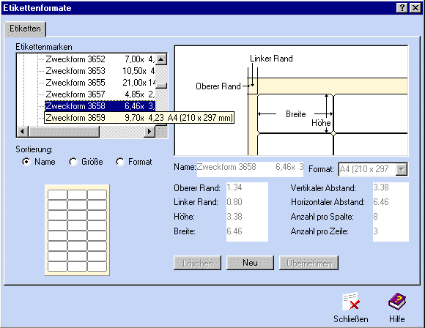

Die Etiketten- Liste enthält links oben eine Liste alle verfügbaren Etiketten- Formate. Unter der Liste befindet sich eine Vorschau des markierten Etikettenblattes, rechts von der Liste befindet sich eine Vorschau einer einzelnen Etikette dieses Etikettenblattes einschließlich aller Maßangaben. Wird mit der Maus auf ein Kreuz vor einem Gruppennamen geklickt, dann zeigt die Liste alle Etiketten dieser Gruppe an. Mit den Auswahlschaltern unterhalb der Liste kann die Sortierung der Liste geändert werden. Nach dem Anklicken einer selbst erstellten Etikette mit der Maus kann diese gelöscht oder bearbeitet werden.

Folgende Funktionen stehen in der Etiketten- Liste zu Verfügung:

Neu:
Neu erstellte Etiketten- Formate werden grundsätzlich in die Gruppe "Eigene" eingeordnet. Diese befindet sich auch in einer eigenen Datei, so daß eine Aktualisierung der Etiketten- Liste durch ein Update nicht die selbst erstellten Etiketten- Formate beeinflußt.

Nach Eingabe eines neuen Wertes und der Betätigung der TAB- Taste werden die Vorschau- Felder aktualisiert.

Hinweise zu den einzelnen Feldern:
Name der Etikette. Es dürfen keine Namen in der Gruppe doppelt vergeben werden.
Oberer Rand: Abstand vom oberen Etikettenrand zur ersten Zeile.
Linker Rand: Abstand vom linken Etikettenrand zum Text.
Vertikaler Abstand: Abstand vom oberen Rand eines Etikettes zum oberen Rand des nächsten Etikettes.
Horizontaler Abstand: Abstand vom linken Rand eines Etikettes zum linken Rand des nächsten Etikettes.
Höhe: Abstand zwischen dem oberen und dem unteren Etikettenrand. Dieser Wert umfaßt nicht den Abstand zwischen den Etikettenzeilen.
Breite: Abstand zwischen dem linken und dem rechten Etikettenrand. Dieser Wert umfaßt nicht den Abstand zwischen den Etikettenspalten.
Anzahl pro Zeile: Anzahl der Etiketten in einer Zeile des Etikettenbogens.
Anzahl pro Spalte: Anzahl der auf einem Etikettenbogen untereinander angeordneten Etikettenzeilen
Format: Klicken Sie auf das Dreieck in diesem Feld, um das Seitenformat des Etikettenbogens zu ändern.

Ändern:
Es können nur die Maße selbst erstellter Etiketten verändert werden. Klicken Sie dazu mit der linken Maustaste auf die Etikette in der Liste. Die einzelnen Feldwerte können jetzt geändert werden.

Löschen:
Löscht das in der obigen Liste markierte Etikettenblatt aus der Liste. Achtung: Enthält die Liste der erstellten Label solche, die auf der zu löschenden Etikette beruhen, können diese nicht mehr bearbeitet oder ausgedruckt werden!

Mit der Übernahme- Schaltfläche werden die aktuellen Einstellungen des neuen Etikettenblattes abgespeichert.

Karten
Das Programm wird bereits mit einer Liste von Karten- Formaten ausgeliefert. Während der Erstellung eines Labels wird diesem mitgeteilt, auf welcher Karte es ausgedruckt werden soll. Ist die Karte in der Liste nicht enthalten, kann eine neue erstellt werden und dieser die Maße zugewiesen werden. Die Liste der verfügbaren Karten- Formate ist auch über das Hauptmenü des Programms unter "Label - Karten" zu erreichen und zu editieren. (nurHAM Label)

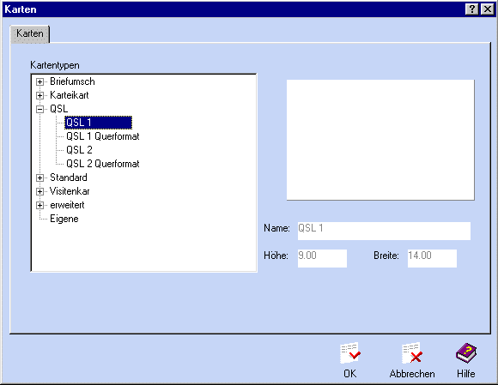

Die Karten- Liste enthält links oben eine Liste alle verfügbaren Karten- Formate. Rechts von der Liste befindet sich eine Vorschau einer einzelnen Karte einschließlich aller Maßangaben. Wird mit der Maus auf ein Kreuz vor einem Gruppennamen geklickt, dann zeigt die Liste alle Karten dieser Gruppe an. Nach dem Anklicken einer selbst erstellten Karte mit der Maus kann diese gelöscht oder bearbeitet werden.

Folgende Funktionen stehen in der Karten- Liste zu Verfügung:

Neu:
Neu erstellte Karten- Formate werden grundsätzlich in die Gruppe "Eigene" eingeordnet. Diese befindet sich auch in einer eigenen Datei, so daß eine Aktualisierung der Karten- Liste durch ein Update nicht die selbst erstellten Karten- Formate beeinflußt.

Nach Eingabe eines neuen Wertes und der Betätigung der TAB- Taste werden die Vorschau- Felder aktualisiert.

Hinweise zu den einzelnen Feldern:
Name der Karte. Es dürfen keine Namen in der Gruppe doppelt vergeben werden.
Breite: Abstand zwischen dem linken und dem rechten Kartenrand.
Höhe: Abstand zwischen dem oberen und dem unteren Kartenrand.

Ändern:
Es können nur die Maße selbst erstellter Karten verändert werden. Klicken Sie dazu mit der linken Maustaste auf die Karte in der Liste. Die einzelnen Feldwerte können jetzt geändert werden.

Löschen:
Löscht die in der obigen Liste markierte Karte aus der Liste. Achtung: Enthält die Liste der erstellten Label solche, die auf der zu löschenden Karte beruhen, können diese nicht mehr bearbeitet oder ausgedruckt werden!

Mit der Übernahme- Schaltfläche werden die aktuellen Einstellungen der neuen Karte abgespeichert.

auszudruckende Daten auswählen
Damit dem Programm mitgeteilt wird, für welche Daten der zugeordneten Datei Label ausgedruckt werden sollen, müssen diese Daten aus der zugeordneten Datei ausgewählt werden.

Das geschieht entweder über das Anklicken der linken Liste im Hauptbildschirm des Programms oder über das Hauptmenü.

Es öffnet sich ein Fenster, dessen einer Teil alle Daten der zugeordneten Datei enthält und dessen zweiter Teil eine Liste der Daten enthält, die ausgedruckt werden sollen.

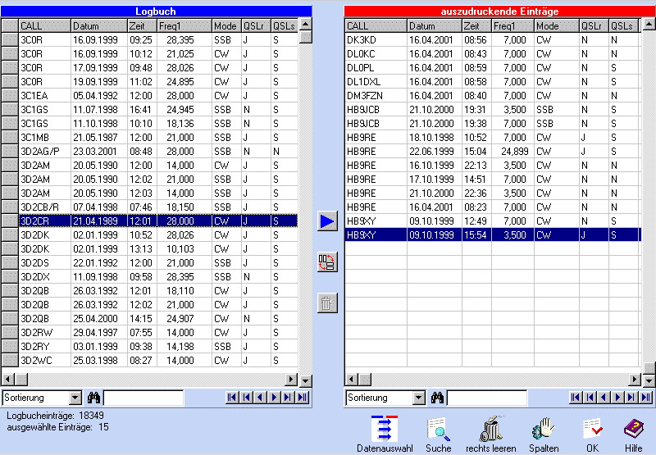
Um die auszudruckenden Daten auszuwählen, klickt man mit der Maus in das linke Fenster, bewegt den Balken auf den Datensatz, der ausgedruckt werden soll und übernimmt diesen Datensatz durch Mausklick auf den blauen Pfeil. Die ursprünglichen Logbucheinträge bleiben im Logbuch erhalten und werden dort auch nicht geändert. Die "Auswahl" - Schaltfläche ermöglicht die Übernahme mehrerer Logbucheinträge nach bestimmten Auswahlkriterien.
Weitere Auswahlmöglichkeiten:
-auf den Datensatz im linken Fenster klicken und diesen bei gedrückter linker Maustaste in das rechte Fenster "ziehen''
-mehrere Datensätze im linken Fenster mit der rechten Maustaste markieren und Taste mit blauem Pfeil drücken oder diese in das rechte Fenster ziehen
-mehrere Datensätze im linken Fenster mit der Einfügetaste markieren und Taste mit blauem Pfeil drücken oder diese in das rechte Fenster ziehen
-mehrere Datensätze im linken Fenster auswählen, indem man diese bei gedrückter Strg-Taste bzw. gedrückter Shift-Taste mit der Maus auswählt und dann die Taste mit dem blauen Pfeil drückt oder die ausgewählten Datensätze in das rechte Fenster zieht
-jeder ausgewählte Datensatz im linken Fenster hat ein 'Plus'-Zeichen in der Anfangsspalte.

Wird eine Liste der ausgedruckten Datensätze geführt, so wird überprüft, ob ein Label mit diesem Rufzeichen/ Mode / Band bereits gedruckt wurde. Es erfolgt dann ein Hinweis.

Mit der Entf-Taste oder durch Klick auf das Papierkorb- Symbol können Datensätze wieder aus der Druckwarteschlange gelöscht werden. Dazu müssen Sie vorher im rechten Fenster angeklickt werden. Alle Datensätze lassen sich gleichzeitig über die 'Alles löschen'- Schaltfläche löschen.

Nach Betätigung der 'Suchen'- Schaltfläche kann man einzelne Datensätze suchen.

Welche Spalten in den Listen angezeigt werden, wird über die 'Setup'- Schaltfläche bestimmt.

Über die mittlere Schaltfläche läßt sich die Ausrichtung der Listen ändern.

Kriterien für Auswahl der auszudruckenden Datensätze festlegen
Mehrere Datensätze können aus der Datendatei für den Ausdruck ausgewählt werden, indem man die "Auswahl"-Schaltfläche unterhalb der Auswahl- Liste betätigt. Über die beiden nun erscheinenden Listen kann dem Programm mitgeteilt werden, welche QSO übernommen werden sollen.

Nur auswählen, wenn...: Alle Bedingungen, die hier eingetragen werden, müssen erfüllt werden, damit der Datensatz ausgewählt wird. Ist die Liste leer, wird die andere Liste abgefragt.
(Beispiel: Die Bedingung für eine Auswahl heißt: "QSLsent = N". Der Datensatz wird nur ausgewählt, wenn QSLsent auf Nein gesetzt ist, andernfalls unterbleibt die Auswahl.)

Nicht auswählen, wenn...: Alle Bedingungen, die hier eingetragen werden, müssen erfüllt sein, damit die Auswahl des Datensatzes unterbunden wird.
(Beispiel: Die Bedingung für eine Nicht- Auswahl heißt: "QSLsent = J". Der Datensatz wird nicht ausgewählt, wenn QSLsent auf Ja gesetzt ist.)

Wird eine Listenbedingung neu erstellt, wird wie folgt vorgegangen:

1.Feld angeben:
Aus der Auswahlliste mit den in der Datendatei verfügbaren Datenfeldern ist ein Feld auszuwählen.

2.Operator angeben:
Aus der Auswahlliste mit den Operatoren ist Operator auszuwählen. Bis auf die Operatoren ''leer' und 'nicht leer' ist anschließend eine Bedingung einzugeben.
= (gleich) das Feld hat den Inhalt, der in der Bedingung angegeben ist
<> (ungleich) das Feld hat einen anderen Inhalt als die Bedingung
< (kleiner als) der Feldinhalt ist kleiner als die Bedingung (z.B. Datum < 01.01.2001)
> (größer als) der Feldinhalt ist größer als die Bedingung (z.B. Datum > 01.01.1999)
leer : das Feld besitzt keinen Inhalt (z.B. im QSL- Manager- Feld kein Eintrag vorhanden)
nicht leer : das Feld besitzt Inhalt (z.B. im QSL- Manager- Feld ist ein Eintrag vorhanden)
enthält : das Feld enthält eine bestimmte Zeichenfolge (z.B. einen Contest- Namen)
enthält nicht : das Feld enthält ein bestimmtes Zeichen nicht

3. Wert der Bedingung eingeben.
Bei Datumsangaben muß das komplette Datum in der Form TT.MM.JJJJ (z.B. 30.01.2000) angegeben werden.

Suche von Datensätzen
Sollen mehrere Datensätze nach bestimmten Suchkriterien ausgewählt werden, eignet sich dazu die Funktion 'mehrere Datensätze auswählen'. Ein einzelner Datensatz kann auch
a) über die 'Suchen'- Schaltfläche unterhalb der Auswahllisten
b) über die Eingabe des Suchbegriffs in das Feld neben der Sortierung
gefunden werden.

zu a)
Wählen Sie dort die Liste aus, in der die Suche stattfinden soll. Anschließend bestimmen Sie das Feld, nach dem gesucht werden soll und geben Sie den Suchbegriff ein.

Ist die Sortierung der Liste anders eingestellt, als das Suchfeld, kann nach der Suche die Sortierung angepaßt werden. Ist diese Option eingeschaltet, ist die Suche um ein Vielfaches schneller.

Es kann auch bestimmt werden, ob die Suche ab dem aktuellen Datensatz oder ab dem Beginn der Liste erfolgen soll.

zu b)
Entsprechend der aktuellen Sortierung kann hier auch der Suchbegriff eingegeben werden.
Bsp: Bei eingestellter Sortierung nach Rufzeichen kann in das Suchfeld das zu suchende Rufzeichen eingetragen werden. Der blaue Balken der Liste springt bei jeder Eingabe eines Buchstabens näher an den zu findenden Begriff heran.

Bestimmung der Spalten in den Auswahllisten
Nach Betätigung der 'Setup'- Schaltfläche unterhalb der Auswahl- Listen kann man bestimmen, welche Datenfelder in welcher Reihenfolge in diesen Listen angezeigt werden sollen.

Dazu muß zuerst ausgewählt werden, für welche der beiden Listen das Setup durchgeführt werden soll.

In der linken Liste werden die Felder angezeigt, die in der Datei enthalten sind. Klicken Sie ein Feld an und 'ziehen' Sie es bei gedrückter linker Maustaste in die rechte Liste. Anschließend erscheint es in jener Liste. Die in Klammern gesetzte Nummer entspricht der internen Feldnummer und hat keinen Einfluß auf die Reihenfolge der Anzeige. Diese Reihenfolge wird nur durch die Reihenfolge in der rechten Liste bestimmt.

Um einen Eintrag aus der rechten Liste zu entfernen, klicken Sie auf einen Eintrag in dieser Liste und betätigen Sie dann die 'Löschen'- Schaltfläche.

Bei Betätigung der 'alles löschen'- Schaltfläche wird die rechte Liste gelöscht. In diesem Fall werden die Daten in den Datenlisten so angezeigt, wie sie in der linken Liste erscheinen. Andernfalls ziehen Sie die gewünschten Datenfelder aus der linken in die rechte Liste.

Ein Eintrag läßt sich auch aus der linken in die rechte Liste bringen, indem er links angeklickt wird und anschließend die Schaltfläche mit dem blauen Dreieck betätigt wird.

Die Spaltenbreite läßt sich ändern, indem man die Maus im Listenkopf der Auswahllisten über die Trennlinie zwischen zwei Spalten bewegt, dann die linke Maustaste betätigt und bei gedrückter linker Maustaste die Trennlinie verschiebt. Diese Einstellung wird automatisch gespeichert.

Maskeneditor
Um die Gestaltung eines Labels so einfach wie möglich zu halten, erfolgt sie mit einem grafischen Maskeneditor, der alle Elemente so anzeigt, wie sie später auch ausgedruckt werden. Die Arbeit mit diesem Maskeneditor entspricht der mit professionellen Vektor- Grafikprogrammen. Alle Elemente werden so gespeichert, daß sie jederzeit verschoben und in ihrer Größe geändert werden können, ohne das Label völlig neu gestalten zu müssen.
Natürlich ist der Maskeneditor kein Grafikprogramm, das allen Ansprüchen an eine professionelle grafische Gestaltung von Bildern genügt. Sein Ziel ist es, einfachere Grafiken zu erstellen, wie sie üblicherweise für den Ausdruck auf Etiketten, Karten und Visitenkarten genügen.

Der Maskeneditor besteht aus der eigentlichen Arbeitsfläche, auf der die Gestaltungselemente plaziert werden, dem Menü und der Werkzeugleiste zur Auswahl der Elemente und Funktionen, den Eigenschaftsfenstern der Objekte und Hilfsmitteln wie Lineal, Gitter, Fadenkreuz.

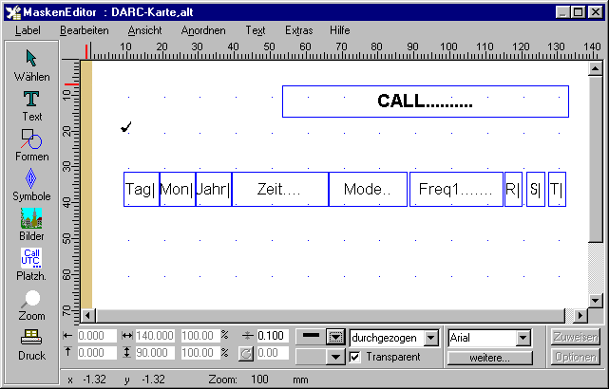

Elemente

Arbeitsfläche
Auf der Arbeitsfläche befindet sich bereits die Darstellung einer Etikette oder die der dem Label zugrundeliegenden Karte. Alle Maßangaben erfolgen in der im Setup festgelegten Maßeinheit ausgehend von der oberen linken Ecke dieser Etikette bzw. Karte. Es sind also auch negative Angaben der Position von Objekten möglich. Alle Objekte, die außerhalb der Etikette bzw. Karte gezeichnet werden, werden auch gespeichert und ausgedruckt. Der Gestalter eines Labels hat also selbst dafür zu sorgen, daß nur dort Objekte plaziert werden, wo auf dem Ausdruck Objekte erscheinen dürfen.

Die Arbeitsfläche verändert ihre Größe selbständig, wenn Objekte über deren Rand hinaus erstellt oder verschoben werden oder wenn die Objekte vergrößert oder gezoomt werden. Auf der rechten bzw. unteren Seite der Arbeitsfläche erscheinen dann Scrollbalken, mit denen der sichtbare Ausschnitt der Arbeitsfläche verschoben werden kann.

Um Standardwerte für Zeichenoperationen festzulegen, kann man auf eine freie Stelle der Arbeitsfläche klicken und diese angeben.

Werkzeugleiste
Die Werkzeugleiste enthält die wichtigsten Funktionen des Maskeneditors als Schalter. Werden die Schalter "Formen" und "Zoom" angeklickt, öffnet sich ein weiteres Fenster der Werkzeugleiste, in dem noch genauer festgelegt werden kann, welche Funktion gewünscht wird.

Folgende Funktionen sind über die Werkzeugleiste erreichbar:

Pfeil: Klicken Sie auf diesen Pfeil, wenn Zeichenoperationen abgebrochen oder beendet werden sollen und ein anderes Objekt markiert oder bearbeitet werden soll.
Text: Erstellung von einfachen Textfeldern, von Abfrage- Textfeldern und von Text am Kreis.
Formen: Erstellung von Linien, Vierecken, Ellipsen, Polylinien, Polygonen und Spulen
Symbole: Auswahl und Plazierung eines Symbol - Elementes
Bilder: Auswahl und Plazierung von Bild - Dateien
Zoom: Festlegung des Vergrößerungsfaktors der Bildschirmdarstellung
Druck: Ausdruck des aktuellen Labels

Menü des Maskeneditors
Über das Menü des Maskeneditors sind alle wesentlichen Funktionen zur Erstellung und Bearbeitung eines Labels erreichbar. Die meisten dieser Funktionen sind auch über Kontextmenüs der Objekte, über Eigenschaftsfenster und Werkzeugleiste erreichbar.

Funktionen aus dem Hauptmenü:

Label
Neu: Erstellung eines neuen Labels und Bearbeitung
Öffnen: Auswahl eines vorhanden Labels und Bearbeitung
Speichern: Speichern aller Elemente des aktuellen Labels
Speichern unter: das Label wird unter einem anderen Namen abgespeichert
Zurücksetzen: Darstellung in dem Zustand nach dem letzten Speichern
Importieren: Laden einer EMF- Datei
Exportieren: Speichern des Labels als EMF- Datei
Drucken: Druck des aktuellen Labels
Druckeinrichtung
Beenden Es erfolgt eine Speicherabfrage
Bearbeiten:
Ausschneiden, Kopieren, Einfügen, Löschen und Duplizieren des aktuellen Objektes
Alles auswählen: Markierung aller Objekte
Eigenschaften: öffnet des erweiterte Eigenschaftsfenster des markierten Objektes
Optionen: öffnet die Optionen- Listen des markierten Objektes
Ansicht:
Auswahl der Editor- Elemente, die auf dem Bildschirm sichtbar sein sollen. Auf langsamen Rechnern führt die Darstellung der Lineale unter Umständen zu einer starken Herabsetzung der Arbeitsgeschwindigkeit.
Anordnen:
Aufruf des Eigenschaftsfensters des Objektes für Größe, Position, Drehwinkel
Änderung der Darstellungsfolge der Objekte, um diese sichtbar zu machen oder teilweise zu verdecken
Text
Aufruf des Eigenschaftsfenster des Textfeld - Objektes bzw. Platzhalters
Extras
Optionen: Festlegung einiger Darstellungsoptionen im Maskeneditor
anderes Logbuch zuordnen: Änderung des Logbuches des Labels
Symbol auflösen: löst das aktuell markierte Symbol in seine Grundformen auf

Eigenschaftsfenster
Unterhalb der Arbeitsfläche des Maskeneditors befindet sich das Eingabefenster, das die Änderung der wichtigsten Eigenschaften eines Objektes zuläßt. Je nach Art des Objektes sind verschiedene Eingabefelder gesperrt bzw. aktiviert. Wurde eine Eigenschaft geändert, kann diese Änderung durch Betätigung des "Zuweisen"- Schalters an das Objekt weitergegeben werden. In diesem Fall ist der "Zuweisen"- Schalter aktiviert, so daß ein einfaches Betätigen der Eingabetaste ausreicht. Eigenschaften, die für ein bestimmtes Objekt spezifisch sind, können geändert werden, indem über den Schalter "weitere" ein neues Eigenschaftsfenster geöffnet wird. Werden dort Werte geändert, können diese dem Objekt zugewiesen werden, indem der "Übernahme"- oder der "OK"- Schalter betätigt werden. Eine weitere Schaltfläche im unteren Eigenschaftsfenster mit der Aufschrift "Optionen" führt zu den Optionen- Listen, in denen bestimmt werden kann, unter welchen Umständen das Objekt ausgedruckt werden soll oder der Ausdruck unterbunden werden soll.

Sowohl des Eigenschaftsfenster eines Objektes als auch die Optionen- Listen sind auch über das Menü des Maskeneditors und über die Kontextmenüs der Objekte erreichbar.

Optionen der Objekte
Jedem auf der Arbeitsfläche plazierten Objekt kann über diese Listen mitgeteilt werden, unter welchen Bedingungen es ausgedruckt werden soll oder wann der Ausdruck unterbleiben soll. Jedem Objekt sind zwei Listen zugeordnet, Textfeld- Objekte besitzen vier weitere Listen.

Nur drucken wenn...: Alle Bedingungen, die hier eingetragen werden, müssen erfüllt werden, damit das Objekt ausgedruckt werden kann. Ist die Liste leer, werden die übrigen Listen abgefragt.
(Beispiel: Die Bedingung für ein Häckchen- Bild heißt: "QSLsent = J". Das Bild wird an dieser Stelle nur gedruckt, wenn QSLsent auf Ja gesetzt ist, andernfalls unterbleibt der Ausdruck des Bildes an dieser Stelle.)

Nicht drucken wenn...: Alle Bedingungen, die hier eingetragen werden, müssen erfüllt sein, damit der Ausdruck des Objektes unterbunden wird.
(Beispiel: Die Bedingung für ein Textfeld 'via' heißt: "QSL_via leer". Der Text 'via' wird an der Stelle nicht gedruckt, wenn im Logbuch kein Eintrag für den QSL-Manager vorhanden ist.)

Optionale Texte: Sind die Bedingungen in der Liste '1.optionaler Text' erfüllt, wird der entsprechende Text gedruckt, andernfalls werden die Bedingungen im 2. bis 4. optionalen Text überprüft und entsprechend deren Texte gedruckt.
(Beispiel: Die Bedingung für ein Textfeld 'PSE QSL' heißt: "QSLrvd=J" und der optionaleText lautet 'TNX QSL'. Beim Ausdruck schaut das Programm, ob im Feld QSLrvd ein 'J' steht. Ist das der Fall, wird 'TNX QSL' ausgedruckt, ansonsten 'PSE QSL');

Folgende Funktionen stehen in den Listen zur Verfügung:

Neu: Erstellung einer Auswahlbedingung. Mit dem Übernahme- Schalter wird diese gespeichert.
Ändern: Die markierte Auswahlbedingung kann geändert werden. Mit dem Übernahme- Schalter wird die Änderung gespeichert.
Löschen: Löscht die markierte Auswahlbedingung aus der Liste.
Übernahme: Übernahme der Änderung oder Speicherung einer neuen Bedingung.
Abbruch: Die neue Bedingung oder die Änderung wird verworfen.

Soll eine Listenbedingung neu erstellt werden, wird wie folgt vorgegangen:

1.Feld angeben:
Aus der Auswahlliste mit den in der Datendatei verfügbaren Datenfeldern ist ein Feld auszuwählen. Wurde dem Label noch keine Datei zugeordnet, ist diese Liste leer.

2.Operator angeben:
Aus der Auswahlliste mit den Operatoren ist Operator auszuwählen. Bis auf die Operatoren ''leer' und 'nicht leer' ist anschließend eine Bedingung einzugeben.
= (gleich) das Feld hat den Inhalt, der in der Bedingung angegeben ist
<> (ungleich) das Feld hat einen anderen Inhalt als die Bedingung
< (kleiner als) der Feldinhalt ist kleiner als die Bedingung (z.B. Datum < 01.01.2001)
> (größer als) der Feldinhalt ist größer als die Bedingung (z.B. Datum > 01.01.1999)
leer : das Feld besitzt keinen Inhalt (z.B. im QSL- Manager- Feld kein Eintrag vorhanden)
nicht leer : das Feld besitzt Inhalt (z.B. im QSL- Manager- Feld ist ein Eintrag vorhanden)
enthält : das Feld enthält eine bestimmte Zeichenfolge (z.B. einen Contest- Namen)
enthält nicht : das Feld enthält ein bestimmtes Zeichen nicht

3. Wert der Bedingung eingeben.
Bei Datumsangaben muß das komplette Datum in der Form TT.MM.JJJJ (z.B. 30.01.2000) angegeben werden.

Kontextmenü von Objekten
Klickt man mit der rechten Maustaste auf ein Objekt, so erscheint an dieser Stelle ein Menü, das die Funktionen auflistet, die mit diesem Objekt möglich sind. Sind mehrere Objekte markiert oder klickt man auf eine freie Stelle der Arbeitsfläche, erscheint ebenfalls das entsprechende Kontextmenü.

Folgende Funktionen sind über die Kontextmenüs erreichbar:

Kopieren, Einfügen, Ausschneiden, Duplizieren
Anordnung
Aufruf des Eigenschaftsfensters des Objektes
Aufruf der Optionen- Listen des Objektes

Lineale, Gitter, Fadenkreuz
Über das Hauptmenü des Maskeneditors "Ansicht" kann bestimmt werden, welche Hilfselemente zusätzlich zur Arbeitsfläche und der Werkzeugleiste angezeigt werden sollen.

Lineale:
Sie enthalten eine Maßeinteilung entsprechend der im Setup angegebenen Maßeinheit für den Bereich der Etikette bzw. Karte.

Fadenkreuz:
Zusammen mit den Linealen wird meist das Fadenkreuz ausgewählt. In den Linealen wird dann durch rote Balken kenntlich gemacht, an welcher Position sich gerade der Cursor befindet. Auf langsamen Rechnern kann es passieren, daß die Darstellung des Fadenkreuzes die Arbeitsgeschwindigkeit stark herabsetzt.

Gitter:
Über das Menü des Maskeneditors ("Extras - Optionen") kann bestimmt werden, in welchem Abstand die Gitterpunkte entsprechend der im Setup festgelegten Maßeinheit erscheinen sollen. Die Darstellung eines Gitters führt bei langsamen Rechnern zur Herabsetzung der Arbeitsgeschwindigkeit.

Grundfunktionen

ein neues Label erstellen
Nach einer Abfrage, ob die bisherigen Änderungen am Label gespeichert werden sollen, wird der Label- Assistent gestartet. Wurde das Label fertiggestellt, kann es anschließend bearbeitet werden.

ein Label speichern als...
Ein Label kann in ein bereits existierendes Label abgespeichert werden. Dabei wird das existierende Label ausgewählt und durch die neuen Elemente und Einstellungen überschrieben. Wird ein Label als ein neu zu erstellendes Label abgespeichert, so wird über den Label- Assistenten dieses neue Label erstellt und es anschließend mit den Elementen und Einstellungen des bisherigen Labels gefüllt.

Exportieren
Die Elemente eines Labels können in eine sogenannte EMF- Datei ( Enhanced Metafile) exportiert werden. Diese EMF- Datei kann durch alle Vektor- Grafikprogramme eingelesen und weiter bearbeitet werden.

Importieren
EMF- Dateien (Enhanced Metafile) anderer Vektor- Grafikprogramme können importiert werden. Sie werden dabei aber nicht aufgelöst. Darum ist eine Bearbeitung einzelner Elemente dieser Dateien nicht möglich.

Zurücksetzen
Beim Zurücksetzen eines Labels werden alle Änderungen rückgängig gemacht, die das Label seit dem Beginn der Bearbeitung oder dem letzten Speichern erfahren hat.

Druck
Beim Ausdruck eines Labels über den Maskeneditor werden die Einstellungen für die Anzahl der Etiketten etc. nicht berücksichtigt. Das Label wird so ausgedruckt, wie es momentan auf dem Bildschirm zu sehen ist. Über das Menü <Label - Druckereinrichtung - Blattausrichtung> oder <Extras - Optionen> kann die Ausrichtung des Probeausdruckes auf dem Blatt bestimmt werden.

Objekte

Grundformen und spezielle Formen
Mit Hilfe der grundlegenden Formen Rechteck, Ellipse und Polylinie läßt sich prinzipiell fast jede weitere Form erstellen. So ist es möglich, durch Vergabe eines Rundungswertes die Ecken eines Rechteckes abzurunden. Wurde das Rechteck gedreht, kann es durch Änderung von Höhe und Breite in ein unregelmäßiges Viereck umgewandelt werden. Bei gleicher Höhe und Breite wird aus einer Ellipse ein Kreis. Werden die Bogenwinkel einer Ellipse geändert, lassen sich Bogenstücke und Kreisausschnitte erstellen. Eine Polylinie, die nur aus zwei Eckpunkten besteht, entspricht einer ganz normalen Linie. Im Gegensatz zu dieser kann die Polylinie aber gedreht werden. Eine Polylinie kann durch Setzen der entsprechenden Option in ein Polygon umgewandelt werden, womit die Darstellung von Vielecken ermöglicht wird.

Als Spezialfälle besitzt HAM Office die Formen Linie, Spule und Polygon. Während Linie und Polygon - wie oben beschrieben- aus den anderen Formen ebenfalls erstellt werden können, ist die Spule eine eigenständige Form mit ganz speziellen Eigenschaftswerten.

Alle Grundformen und Spezialfälle sind in der Hilfe eingehender beschrieben.

Rechtecke und andere Vierecke
Erstellung:
Rechtecke werden erstellt, indem man die Rechteck- Form in der linken Werkzeugleiste anklickt und anschließend auf die Arbeitsfläche klickt. Bei weiterhin gedrückter linker Maustaste wird das Rechteck in der Größe gezogen, bis die linke Maustaste losgelassen wird.

Besonderheiten:
Durch Klicken mit der linken Maustaste auf die Kreise an den Ecken des Rechteckes und Ziehen dieser Kreise bei gedrückter Maustaste in Richtung Mittelpunkt des Rechteckes kann man die Rundung der Ecken festlegen. In den erweiterten Eigenschaften kann man die Rundung auch als Wert entsprechend der aktuellen Maßeinheit eingeben und zuweisen. Wird das Rechteck nach Drehung gestaucht oder gedehnt, verliert es seine Rundungen.
Durch Drehung des Rechteckes und anschließende Größenänderung lassen sich beliebige Vierecke erstellen.

Ellipsen und Kreise
Erstellung:
Ellipsen werden erstellt, indem man die Ellipsen- Form in der linken Werkzeugleiste anklickt und anschließend auf die Arbeitsfläche klickt. Bei weiterhin gedrückter linker Maustaste wird die Ellipse in der Größe gezogen, bis die linke Maustaste losgelassen wird. Um einen Kreis zu erstellen, müssen im unteren Eingabefenster Höhe und Breite des Objektes auf gleiche Werte gesetzt werden.

Besonderheiten:
Auf dem Rand einer Ellipse befinden sich zwei Kreise, mit denen die Ellipse in einen Kreisbogen bzw. einen Kreisausschnitt geändert werden kann. Durch Klicken mit der linken Maustaste auf einen dieser Kreise und Ziehen dieses Kreises bei gedrückter Maustaste entlang des Ellipsenrandes werden der Start und der Endwinkel des Kreisausschnittes geändert. Ob es sich dabei um einen Kreisbogen oder einen Kreisausschnitt handelt, kann in den erweiterten Eigenschaften im Kontrollkästchen "Kreisbogen" festgelegt werden. Ebenfalls in den erweiterten Eigenschaften (Felder "Bogenwinkel 1 und 2) kann man dem Anfang und dem Ende des Kreisausschnittes konkrete Winkelwerte in Grad zuweisen.
Da sich eine Ellipse nicht drehen läßt, kann der Kreisausschnitt nur gedreht werden, indem beide Bogenwinkel um einen gleichen Betrag verringert oder erhöht werden.

Polylinien und Polygone
Polygone sind Polylinien, deren Endpunkt mit dem Anfangspunkt verbunden wurden, so daß eine in sich geschlossene Fläche entsteht, die mit einer Farbe gefüllt werden kann.

Erstellung:
Polylinien und Polygone werden erstellt, indem man die entsprechende Form in der linken Werkzeugleiste anklickt und anschließend auf die Arbeitsfläche klickt. Wird die Maustaste losgelassen, so wird an dieser Stelle der Startpunkt der Linie plaziert. Jedes weitere Anklicken der Arbeitsfläche führt zur Entstehung eines neuen Punktes. Um diesen Vorgang abzubrechen, klickt man auf den Pfeil der Werkzeugleiste oder wählt ein neues Element zur Darstellung aus.

Besonderheiten:
Im unteren Eigenschaftsfenster und in den erweiterten Eigenschaften befindet sich ein Kontrollfeld 'Polygon'. Je nach Aktivierung dieses Feldes wird ein Polygon in eine Polylinie oder eine Polylinie in ein Polygon umgewandelt. Ein weiteres Kontrollkästchen bestimmt, ob die Linienbegrenzer angezeigt werden sollen. Diese Linienbegrenzer befinden sich an jedem Eckpunkt der Polylinie bzw. des Polygons. Durch Anklicken und ziehen der kleine Kreise auf den Ecken der Polylinie läßt sich das Aussehen der Linie nachträglich ändern. Da bei sehr großen Polylinien die Plazierung und Verschiebung der Linienbegrenzer relativ lange dauert, ist das Kontrollfeld standardmäßig deaktiviert. Polylinien bzw. Polygone können beliebig gedreht werden.

einfache Linien
Erstellung:
Nachdem man aus der Werkzeugleiste das Liniensymbol ausgewählt hat, klickt man auf eine Stelle der Arbeitsfläche und bewegt die Maus bei gedrückter linker Maustaste in die Richtung des Linien- Endpunktes.

Besonderheiten:
Linien können durch Anklicken und bewegen eines Eckpunktes beliebig gedreht werden.

Spulen
(nur in Verbindung mit HAM Label)
Spulen sind ein eigenständiges Grafikelement, da es mit den üblichen Formen sehr schwer oder gar nicht möglich ist, eine Spule genau zu zeichnen.

Erstellung:
Spulen werden erstellt, indem man die Spulen- Form in der linken Werkzeugleiste anklickt und anschließend auf die Arbeitsfläche klickt. Bei weiterhin gedrückter linker Maustaste wird die Spule in der Größe gezogen, bis die linke Maustaste losgelassen wird.

Besonderheiten:
Spulen- Objekte besitzen eine Reihe von Eigenschaften, die das Erscheinungsbild bestimmen. In den erweiterten Eigenschaften lassen sich die Darstellungswinkel einer Spule in der vertikalen und horizontalen Achse sowie die Anzahl der Windungen und die Drehrichtung der Spule verändern. Jede Änderung dieser Werte wird in einem kleinen Vorschaufenster sofort angezeigt.

Symbole
(nurHAM Label)
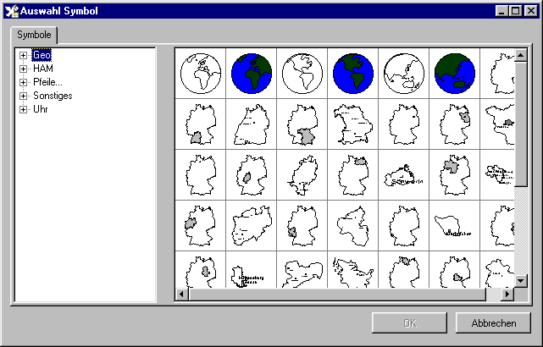
Symbole sind bereits mit dem Programm mitgelieferte Sammlungen von grafischen Objekten, die auf einem Label plaziert werden können.

Erstellung:
Nach der Wahl des entsprechenden Symbols der Werkzeugleiste öffnet sich ein Fenster mit den im Programm verfügbaren Symbolen. Beim erstmaligen Öffnen dieses Fensters werden die Symbole eingelesen. Das kann etwas Zeit in Anspruch nehmen. Ein Symbol wird aus diesem Fenster durch Doppel- Mausklick auf den Namen oder auf das Symbol selbst ausgewählt. Anschließend wird auf die Arbeitsfläche geklickt und bei gedrückter Maustaste das Symbol in die gewünschte Größe gezogen.

Besonderheiten:
Symbole, die im Symbolfenster durch einen blauen Kreis mit Pfeil gekennzeichnet sind, können beliebig gedreht werden. Die Größenänderung eines Symbols über die schwarzen Eckpunkte führt auch zu einer proportionalen Größenänderung der enthaltenen Linien und Schriften. Über das untere Eigenschaftsfenster können Farben, Linienstärken und Schriftgrößen der im Symbol enthaltenen Elemente geändert werden.
Um ein bestimmtes Element im Symbol zu verändern, kann man es bei gedrückter Ctrl- bzw. Strg-Taste mit der Maus markieren und die Änderung vornehmen.
Über die Funktion "Extras - Symbol auflösen" des Maskeneditor- Menüs kann man die Kombination der Symbol- Elemente aufheben und sie getrennt bearbeiten.

Bilder
(nur in Verbindung mit HAM Label)
Mit dem Programm werden keine Bilder mitgeliefert. Es ist aber möglich, Bitmap- und Symbol- Grafiken von Pixel- Zeichenprogrammen (Datei- Endung BMP oder ICO) oder Enhanced Metafile- Dateien von Vektor- Grafikprogrammen (Datei- Endung EMF) auf dem Label anzuordnen.

Erstellung:
Nach der Wahl des entsprechenden Symbols der Werkzeugleiste öffnet sich ein Datei- Auswahlfenster. Nach Auswahl der gewünschten Bilddatei kann das Bild durch einfachen Klick auf die Arbeitsfläche erstellt werden.

Besonderheiten:
Bilder können beliebig vergrößert und verkleinert werden.

einfache Textfelder
Erstellung:
Einfache Textfelder werden erstellt, indem man das entsprechende Symbol in der linken Werkzeugleiste anklickt und anschließend auf die Arbeitsfläche klickt. Wird die Maustaste losgelassen, wird an dieser Stelle ein senkrechter schwarzer Strich gezeichnet. Anschließend kann der Text mit der Tastatur eingegeben werden.

Besonderheiten:
Über das untere Eigenschaftsfenster und über die erweiterten Eigenschaften läßt sich die Schriftart ändern. Die Schriftfarbe wird über die Umrißfarbe eingestellt. Texte lassen sich beliebig drehen, dehnen und stauchen. Wurde ein Text gedehnt und anschließend wird über das Eingabefeld der Texthöhe in den Eigenschaftsfenstern die Textgröße verändert, wird die Textbreite auf einen Standardwert zurückgesetzt.
Zusätzlich zu den Optionen- Listen 'Nur drucken, wenn...' und 'Nicht drucken, wenn...' besitzen Textfelder vier Listen 1...4.optionaler Text, mit deren Hilfe bestimmt werden kann, unter welchen Umständen ein anderer Text als der auf dem Label plazierte ausgedruckt werden soll. Dieser Ersatztext wird im angegebenen Schriftstil und Schriftgröße gedruckt.

Abfragetexte
(nur in Verbindung mit HAM Label)
Abfragetexte besitzen die gleichen Eigenschaften wie ein einfaches Textfeld. Während des Ausdruckes öffnet sich jedoch ein Fenster, das eine Darstellung des Labels enthält sowie die Möglichkeit, einen anderen Text anzugeben als den, der im Label plaziert wurde.

Text am Kreis
(nur in Verbindung mit HAM Label)
Erstellung:
Klicken Sie auf das Symbol in der Werkzeugleiste, klicken Sie dann auf die Zeichenfläche und ziehen Sie bei gedrückter Maustaste eine Ellipse (bzw. Kreis). Geben Sie jetzt mit der Tastatur den Text ein.

Besonderheiten:
Mit den kleinen weißen Rechtecken im Kreis läßt sich die Schriftgröße ändern. Dabei klickt man mit der linken Maustaste auf eines dieser Rechtecke und bewegt die Maus bei gedrückter Maustaste in Richtung Kreismittelpunkt oder entgegengesetzt dazu. Mit dem kleinen Kreis auf dem Ellipsenrand läßt sich der Text langziehen oder stauchen. Dabei klickt man mit der linken Maustaste auf diesen Kreis und bewegt die Maus bei gedrückter Maustaste entlang des Ellipsenrandes. Standardmäßig ist der Text so eng geschrieben, daß keine weitere Stauchung, sondern nur eine Dehnung des Textes möglich ist. Über die erweiterten Eigenschaften des Objektes kann der Text über das Eingabefeld 'Zwischenwinkel' gedehnt werden. Der Text kann gedreht werden. In den erweiterten Eigenschaften kann angegeben werden, ob der Text anders ausgerichtet werden soll. Text am Kreis wird normalerweise linksläufig entlang der Ellipse plaziert, wobei die Schrift in die Mitte der Ellipse weist. Wird das Kontrollfeld aktiviert, erscheint der Text mit der Ausrichtung nach außen rechtsläufig.

Platzhalter
Platzhalter sind die Verbindung zwischen der Datendatei und dem auszudruckenden Label. An der Stelle, an der ein Platzhalter plaziert wird, wird im Label der Inhalt des mit dem Platzhalter verbundenen Datenfeldes erscheinen. Ob dieses Feld ausgedruckt wird und wie das Feld ausgedruckt wird, wird bereits beim Platzhalter festgelegt.

Erstellung und Bearbeitung
Erstellung:
Ein Platzhalter wird erstellt, indem das entsprechende Symbol in der Werkzeugleiste angeklickt wird. Es öffnet sich im rechten Teil der Arbeitsfläche eine Liste mit allen Datenfeldern der mit dem Label verbundenen Datendatei. Wurde dem Label noch keine Datendatei zugeordnet, kann das jetzt geschehen. Soll dem Label eine andere Datendatei zugeordnet werden, kann im Menü des Maskeneditors die Option "Extras - anderes Logbuch zuordnen" gewählt werden.
Nachdem diese Liste geöffnet ist, klickt man auf das gewünschte Datenfeld und bewegt die Maus bei gedrückter Maustaste auf die Arbeitsfläche. Wird die Maustaste losgelassen, erscheint auf der Arbeitsfläche der Name des Datenfeldes mit blauer Umrandung. Der Name des Datenfeldes wird nicht ausgedruckt. Es wird also meist notwendig sein, vor den Platzhalter noch ein erklärendes Textfeld vorzusetzen.
Ein besonderer Platzhalter ist der "__QSLManager__"- Platzhalter, der unabhängig von der Datendatei immer vorhanden ist.

Bearbeitung:
Das Objekt Platzhalter besteht aus dem Text des Platzhalters und einer blauen Umrandung. Wird der Platzhalter angeklickt, entstehen um die blaue Umrandung herum schwarze Rechtecke und um den Text herum weiße Kreise. Werden die schwarzen Rechtecke bei gedrückter linker Maustaste in eine Richtung gezogen, verändert sich die Größe des blauen Rechteckes und die des darin enthaltenen Textes. Der Inhalt des mit dem Text verbunden Datenfeldes wird beim Ausdruck nicht abgeschnitten, er kann also über die Begrenzung des blauen Rechteckes hinaus gedruckt werden. Über die Formatierung des Platzhalters wird das Aussehen des Platzhalters beim Ausdruck bestimmt. Platzhalter können beliebig gedreht werden.

Ausrichtung auf dem Blatt
Während der Erstellung des Labels ist nicht bekannt, wie lang der Text sein wird, der an der Stelle des Platzhalters ausgedruckt wird. Um trotzdem den auszudruckenden Text auf dem Blatt auszurichten, kann wie folgt verfahren werden:

1. Markieren Sie den Platzhalter.
2. Deaktivieren Sie die Option "mit Text ausfüllen" in den erweiterten Eigenschaften des Platzhalters.
3. Vergrößern Sie das blaue Rechteck soweit, daß es über dem Bereich liegt, innerhalb dessen der Platzhalter ausgerichtet werden soll.
4. Wählen Sie in den erweiterten Eigenschaften die gewünschte Ausrichtung des Textes und weisen Sie diese dem Platzhalter zu.
5. Die Größe der Schrift des Platzhalters kann jetzt geändert werden, indem die weißen Kreise um den Text bei gedrückter linker Maustaste verschoben werden.

Beispiel: Um ein Rufzeichen zentriert am oberen Etikettenrand auszurichten, verfahren Sie wie in 1. und 2.. Vergrößern Sie jetzt das blaue Rechteck und verschieben Sie es so, daß es am oberen Rand der Etikette liegt und in der Breite über die gesamte Etikette reicht. Wählen Sie jetzt in den erweiterten Eigenschaften die Option "horizontale Ausrichtung - zentriert".

Formatierung
Über die Formatierung eines Platzhalters kann bestimmt werden, wie der mit dem Platzhalter verbundene Text auszudrucken ist. Im Feld "Formatierung" der erweiterten Eigenschaften des Platzhalters befindet sich bereits eine Standardangabe, die jedoch abgeändert werden kann.

Dabei bedeuten:

ccc Textfeld
Die Anzahl des Buchstabens 'c' gibt an, wieviel Zeichen des Textes maximal ausgedruckt werden. Sie kann verringert werden, indem ein oder mehrere 'c' gelöscht werden.
Beispiel: Im Platzhalter 'Bemerkung' steht als Formatierung 'cccccccccccccccccccc', das entspricht 20 auszudruckenden Buchstaben. Es sollen aber nur die ersten 10 Buchstaben des Bemerkungsfeldes des Logbuches ausgedruckt werden. Also verringert man die Formatierung auf 'cccccccccc'.
Befindet sich zwischen den 'c'-Zeichen ein Leerzeichen, so wird letzteres beim Ausdruck berücksichtigt.
Beispiel:Besitzt der Platzhalter 'Call' die Formatierung 'cc c ccc' statt 'cccccc', wird das dritte Zeichen immer etwas getrennt ausgedruckt.

'999.999':Ziffernfeld
Die Anzahl der Ziffer '9' vor dem Komma bzw. Punkt gibt an, wie groß die auszudruckende Zahl maximal sein darf. Ist zu erwarten, daß die Zahl größer sein wird, müssen eine oder mehrere '9' zusätzlich vor das Komma gesetzt werden. Ist zu erwarten, daß die Zahl kleiner sein wird, können ein oder einige '9' vor dem Komma gelöscht werden.
Beispiel: Im Platzhalter 'Frequenz' steht als Formatierung '999.9999'. Das entspricht einer maximalen Frequenz von 999,9999 kHz. Wurden QSO im Bandbereich 23 cm und kleiner eingetragen, ist dieser Wert zu niedrig. Die Formatierung muß dann geändert werden auf '99999.9999'.
Die Anzahl der Ziffer '9' nach dem Komma bzw. Punkt gibt an, wieviel Nachkommastellen die Zahl haben soll. Sollen im obigen Beispiel nur 3 Nachkommastellen ausgedruckt werden, ist die vierte '9' hinter dem Punkt zu löschen.

dd.mm.yyyy: Datumsfeld.
Nur Datums- Platzhalter, die nicht 'cccccccccc' in der Formatierung stehen haben, lassen folgende Möglichkeiten zu:
dd , DD: Angabe des Tages (DD: der erste des Monats wird als 1 gedruckt; dd: der erste des Monates und alle einstelligen Tage werden zweistellig gedruckt (also 01,02...)
mm , MM: wie beim Tag kann hier der Monat ein oder zweistellig gedruckt werden
yy: Angabe des Jahres zweistellig
yyyy: Angabe des Jahres vierstellig
nnn: Angabe des Monats als englisches Wort (Länge entspricht Anzahl 'n') (Bsp: Jan)
NNN: wie nnn, aber alle Buchstaben groß (Bsp: JAN)
ooo, OOO: wie nnn bzw. NNN, aber deutsch
www: Wochentag als Wort (Länge entspricht Anzahl 'w') (Bsp: Tue)
WWW: wie www, aber alle Buchstaben groß (Bsp: TUE)
ppp, PPP: wie www bzw. WWW, aber deutsch

Beispiele:
mm/dd/yy 01/02/99
MM/DD/yy 1/2/99
mm-dd-yyyy 01-02-1999
dd/mm/yyyy 01/02/1999
dd.mm.yyyy 01.02.1999
dd-nnn-yyyy 02-Jan-1999
www dd nnn yyyy Tue 02 Jan 19999
pp DD.MM.yy Di 2.1.99

hh:mm:: Zeitfeld
Nur Zeitfelder, die nicht 'ccccc' in der Formatierung stehen haben, lassen folgende Möglichkeiten zu:
hh: Angabe der Stunde (ein h: die erste Stunde des Tages wird als 1 gedruckt; zwei h (hh): alle einstelligen Stunden werden zweistellig gedruckt (also 01,02...)
mm: wie bei der Stunde kann hier die Minute ein- oder zweistellig ausgedruckt werden
ss: wie bei der Stunde kann hier die Sekunde ein- oder zweistellig ausgedruckt werden
t: statt 13.00 wird 01.00 p gedruckt
te: statt 13.00 wird 01.00 pm gedruckt

Beispiele:
hh:mm:ss 13:02:00
hh:mm 13:02
hh:mm te 01:02 pm
hh:mmt 01:02p

Weitere Spezial- Formatierungen:

Wird bei einem Frequenz- Platzhalter in die Formatierung BAND geschrieben, so erfolgt der Ausdruck als Bandangabe in der Form 2 m, 23 cm ....

Wird bei einem Locator- Platzhalter in die Formatierung QRBxxxxxx geschrieben, so erfolgt statt des Locatorausdruckes der Ausdruck der Entfernung. Statt der xxxxxx muß der Locator angegeben werden, von dem aus das QSO geführt wurde.

-n: Ein Bindestrich und eine Zahl dahinter geben an, daß erst ab dem n-ten Buchstaben ausgedruckt wird

-n-: Eine Zahl , die von zwei Bindestrichen umgrenzt wird, gibt an, das nur der n-te Buchstabe ausgedruckt wird

n-: Eine Zahl und ein Bindestrich dahinter geben an, daß bis einschließlich des n-ten Buchstabens ausgedruckt wird

Befindet sich zwischen den 'c'-Zeichen ein Leerzeichen, so wird letzteres beim Ausdruck berücksichtigt. Beispiel:Besitzt der Platzhalter 'Call' die Formatierung 'cc c ccc' statt 'cccccc', wird das dritte Zeichen immer etwas getrennt ausgedruckt.

mehrere Datensätze auf einem Label
Manchmal ist es sinnvoll, mehrere Datensätze auf einem Label auszudrucken. Meist geschieht das in Form einer Tabelle. So kann es z.B. vorkommen, das im Logbuch zu einem Rufzeichen mehrere QSO enthalten sind, die sich nur in Mode oder Band oder Datum unterscheiden. Man spart QSL- Karten, wenn soviel QSO wie möglich auf einer einzigen Karte nachgewiesen werden. Das ist mit HAM Office überhaupt kein Problem: die Tabelle wird auf dem Label erstellt und beim Ausdruck füllt das Programm diese Tabelle, bis sie voll ist. Weitere QSO werden dann auf die nächste Karte bzw. Etikette gedruckt.

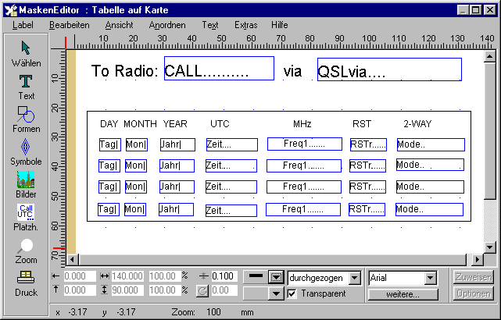

Grundsätzliche Vorgehensweise:

1.Auf dem Label wird die erste Zeile der Tabelle erstellt, indem nebeneinander die Platzhalter für die auszudruckenden Daten eines QSO plaziert werden.

2.Die Platzhalter werden formatiert (wenn gewünscht) und mit den entsprechenden Ausdruck- Optionen versehen (wenn gewünscht).

3.Ein Testdruck zeigt, ob alle Platzhalter so funktionieren, wie gewünscht.

4.Die Platzhalter dieser ersten Zeile werden markiert und dupliziert. Somit ist die zweite Zeile eine exakte Kopie der ersten Zeile und kann genau unter die erste Zeile geschoben werden.

5.Man verfährt wie in 4. für jede weitere Zeile, die man auf dem Label haben möchte.

6.Jetzt wird den Platzhaltern mitgeteilt, für welchen Datensatz sie zuständig sind. Dazu wird nach und nach jeder Platzhalter markiert und ihm in den erweiterten Eigenschaften im Kontrollfeld "lfd. Datensatz- Nr." die Nummer der Zeile übergeben. (Also haben in der zweiten Zeile alle Platzhalter anschließend die Datensatznummer 2.) Für die erste Zeile kann dieser Schritt entfallen, da das Programm eine '0' als Datensatz- Nr. genauso behandelt wie eine '1'.

7.Als letzter Schritt können um die Platzhalter und zwischen den Platzhaltern Rechtecke und Linien gezogen werden, um sie in einer sichtbaren Tabelle darzustellen. Dieser Schritt ist aber nicht immer sinnvoll, da diese Tabelle natürlich auch dann ausgedruckt wird, wenn nur ein QSO mit einem Rufzeichen vorliegt.

Für den Ausdruck sollte jetzt unbedingt die Sortierung 'Rufzeichen' bzw. 'Call' gewählt werden, da nur dann sichergestellt ist, daß das Programm erkennt, das hintereinander Datensätze zu einem Rufzeichen vorliegen.

Sind zu einem Rufzeichen weniger QSO vorhanden, werden die Platzhalter mit den übrigen Datensatznummern ignoriert.

Die Platzhalter müssen nicht in Form einer Tabelle ausgerichtet sein. Jede beliebige Plazierung der Platzhalter ist möglich. Wichtig ist nur die Datensatz- Nummer, die in den erweiterten Eigenschaften zu vergeben ist.

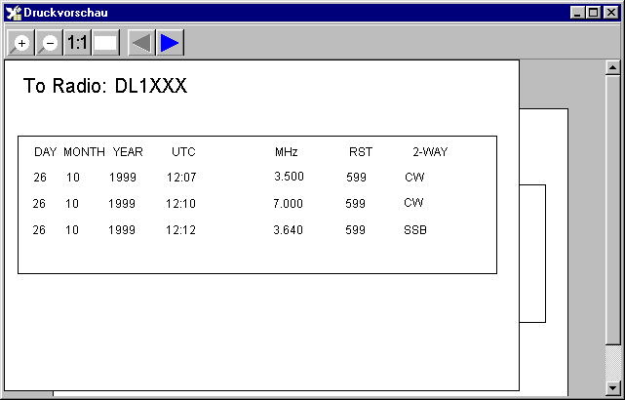

Objekt-Funktionen

Funktionen für alle Objekte
Neben vielen speziellen Funktionen und Eigenschaften der einzelnen Objekte gibt es Funktionen, die auf alle Objekte zutreffen.

Erstellen
Bearbeiten
Markieren
mehrere Objekte markieren
Anordnen
Kopieren
Duplizieren
Ausschneiden und Einfügen
Löschen

Größe ändern
Position ändern
Drehen
Füllfarbe ändern
Umrißfarbe oder Textfarbe ändern
Linienstärke ändern
Linienart ändern
Transparenz festlegen

Erstellen eines Objektes
Um ein Objekt auf der Arbeitsfläche zu plazieren, klickt man auf die linke Werkzeugleiste, wählt dort das gewünschte Element aus und klickt anschließend auf die Arbeitsfläche. Durch gleichzeitiges Drücken der linken Maustaste und Bewegen der Maus kann das Objekt in die gewünschte Größe gebracht werden. In der unteren Eigenschaftsleiste werden dabei die aktuellen Größenwerte angezeigt. Eine Ausnahme bilden dabei das Textfeld, bei dem nach einfachem Klick auf die Arbeitsfläche der Text mit der Tastatur eingegeben werden kann, das Abfrage- Textfeld, Symbole und Bilder, die - nach entsprechender Auswahl - durch einen Klick auf die Arbeitsfläche plaziert werden und Platzhalter, die bei gedrückter Maustaste, aus der Platzhalterliste auf die Arbeitsfläche gezogen werden.
Außer bei Symbolen und Bildern entsteht das nächste Element, wenn man anschließend gleich wieder auf die Arbeitsfläche klickt. Dieser Vorgang kann wiederholt werden, bis man ein anderes Element in der Werkzeugleiste auswählt oder den Pfeil in der Werkzeugleiste anklickt. Dann ändert sich auch die Darstellung des Cursors.

Bearbeiten eines Objektes
Bereits bei der Plazierung können die meisten Objekte in der Form geändert werden.
Ein bereits vorhandenes Element läßt sich wieder bearbeiten, indem man es einmal anklickt (markiert).

Markieren eines Objektes
Ein Objekt wird markiert, indem man es mit der linken Maustaste anklickt. Dabei ist es unwesentlich, ob man z.B. die Umrandung eines Kreises anklickt oder mit der Maus in das Kreisinnere klickt. Manchmal werden Objekte allerdings durch später plazierte Objekte überdeckt. Dann muß man sehr genau auf die Linien des Objektes klicken oder die Anordnung der Objekte ändern. Ein markiertes Objekt ist daran zu erkennen, daß es an den Ecken und an den Seiten schwarze Rechtecke besitzt.

Markieren mehrerer Objekte
Mehrere Objekte lassen sich auf zweierlei Arten markieren.

1.Man klickt mit der Maus auf eine freie Stelle der Arbeitsfläche und bewegt die Maus bei gedrückter Maustaste über die zu markierenden Objekte hinweg. Dabei wird ein Rechteck mit blauer Strichlinie gezeichnet. Alle Objekte, die vollständig innerhalb dieses Rechteckes liegen, werden dabei markiert. Sobald die Maustaste losgelassen wird, verschwindet der blaue Rahmen und die Ränder und Ecken des Markierungsgebietes erhalten schwarze Rechtecke.

2.Man drückt die Umschalttaste (die Taste, die gedrückt wird, um aus kleinen große Buchstaben zu machen) und klickt nach und nach die zu markierenden Objekte an. Nach jedem Anklicken eines Objektes erscheinen um das Rechteck, das alle markierten Objekte einschließt, schwarze Rechtecke. Anders als im ersten Fall sind aber nicht alle Objekte innerhalb dieses Rechteckes markiert, sondern nur die mit der Maus angeklickten Objekte.

Alle Objekte lassen sich markieren, indem aus dem Menü des Maskeneditors die Option "Bearbeiten - alles auswählen" ausgewählt wird.

Nachdem mehrere Objekte markiert wurden, können sie gemeinsam in Farbe, Form, Größe oder Schrift geändert werden oder verschoben, kopiert bzw. ausgeschnitten und eingefügt werden.

Die Markierung mehrerer Objekte läßt sich aufheben, indem man auf eine freie Stelle der Arbeitsfläche oder auf die Werkzeugleiste klickt.

Anordnen von Objekten
Jedes Objekt nimmt einen rechteckigen Teil der Arbeitsfläche ein, der meist etwas größer ist, als das Objekt selbst. Klickt man z.B. bei einem Kreis etwas außerhalb des Kreises auf die Arbeitsfläche, wird der Kreis trotzdem markiert. Werden mehrere Objekte auf dem gleichen Teil der Arbeitsfläche plaziert, überlagern sie sich. Wird z.B. ein Rechteck über ein Textfeld gelegt und mit einer Farbe ausgefüllt, ist der darunter liegende Text nicht mehr zu sehen. Wird ein Rechteck über den oben erwähnten Kreis gelegt, kann dieser auch nicht mehr markiert werden, wenn man etwas außerhalb des Kreises oder in den Kreis klickt. Sind die Linien des Kreises zu dünn, um sie mit der Maus genau zu treffen, läßt sich der Kreis überhaupt nicht mehr markieren.

In allen diesen Fällen muß die Anordnung der Objekte auf der Arbeitsfläche geändert werden.

Grundsätzlich gilt: Je später ein Objekt erstellt wurde, desto weiter liegt es über allen vorher erstellten Objekten.

Um das oben beschriebene Rechteck so anzuordnen, daß die darunterliegenden Objekte wieder sichtbar werden bzw. markiert werden können, markiert man dieses Rechteck und wählt aus dem Menü des Maskeneditors die Option "Anordnen - Nach hinten". Das Rechteck wird dann so angeordnet, daß alle vorher erstellten Objekte über dem Rechteck liegen, also auch wieder sichtbar sind. Sollen nicht alle Objekte über dem Rechteck liegen, sondern soll das Rechteck noch einen Teil der anderen Objekte verdecken, kann man dieses Rechteck über den entsprechenden Menüpunkt im Menü "Anordnen" schrittweise um eins nach hinten setzen oder die anderen Objekte schrittweise eins nach vorne setzen.

Werden mehrere Elemente kopiert, bleibt die Anordnung dieser Objekte untereinander erhalten.

Eine weitere Methode, Objekte neu anzuordnen, besteht darin, diese Auszuschneiden und an gleicher Stelle wieder einzufügen. Sie werden dann über allen anderen Objekten plaziert.

Kopieren von Objekten
Ein Element wird kopiert, indem man dieses Objekt markiert und anschließend aus dem Menü des Maskeneditors die Option "Bearbeiten - Kopieren" oder aus dem Kontextmenü des Objektes die Option "Kopieren" wählt. Anschließend wird die Kopie des Objektes auf der Arbeitsfläche plaziert, indem aus dem Menü des Maskeneditors die Option "Bearbeiten - einfügen" ausgewählt wird, oder auf eine freie Stelle der Arbeitsfläche geklickt und aus dem Kontextmenü die Option "Einfügen" gewählt wird. Es wird immer nur das jeweils letzte Objekt im Zwischenspeicher gehalten, das zum Kopieren angeklickt wurde.

Um mehrere Objekte zu kopieren, werden diese markiert und anschließend gemeinsam wie oben beschrieben kopiert und eingefügt.

Um eine Kopie eines oder mehrerer Objekte zu erstellen, ist die Option " Duplizieren " meist hilfreicher.

Duplizieren von Objekten
Beim Duplizieren eines Objektes wird eine Kopie dieses Objektes erstellt und diese automatisch etwas rechts unterhalb des Objektes plaziert.

Ein Element wird dupliziert, indem man dieses Objekt markiert und anschließend aus dem Menü des Maskeneditors die Option "Bearbeiten - Duplizieren" oder aus dem Kontextmenü des Objektes die Option "Duplizieren" wählt.

Um mehrere Objekte zu duplizieren, werden diese markiert und anschließend gemeinsam wie oben beschrieben dupliziert.

Ausschneiden und Einfügen von Objekten
Um ein Objekt an einer Stelle der Arbeitsfläche zu entfernen und an einer anderen Stelle zu plazieren, kann man es markieren und aus dem Menü des Maskeneditors die Option "Bearbeiten - Ausschneiden" oder aus dem Kontextmenü des Objektes die Option "Ausschneiden" wählen.
Anschließend wird das Objektes auf der Arbeitsfläche plaziert, indem aus dem Menü des Maskeneditors die Option "Bearbeiten - einfügen" ausgewählt wird, oder auf eine freie Stelle der Arbeitsfläche geklickt und aus dem Kontextmenü die Option "Einfügen" gewählt wird. Es wird immer nur das jeweils letzte Objekt im Zwischenspeicher gehalten, das zum Ausschneiden angeklickt wurde.

Um mehrere Objekte auszuschneiden, werden diese markiert und anschließend gemeinsam wie oben beschrieben ausgeschnitten und eingefügt.

Löschen von Objekten
Um ein Objekt zu löschen, wird dieses markiert und
-anschließend die Taste "Entf" gedrückt oder
-aus dem Menü des Maskeneditors die Option "Bearbeiten - Löschen" gewählt oder
-aus dem Kontextmenü des Objektes die Option "Löschen" gewählt.

Um mehrere Objekte zu löschen, werden diese markiert und anschließend gemeinsam wie oben beschrieben gelöscht.

Größe von Objekten ändern
Um die Größe eines Objektes zu ändern, verfährt man nach einer der folgenden Varianten:

1.Man klickt auf eines der schwarzen, um das Objekt plazierten Rechtecke und bewegt dieses Rechteck bei gedrückter linker Maustaste in die gewünschte Richtung. Während dieses Ziehvorganges werden die Rechtecke unsichtbar und das Gestaltungselement verändert seine Größe.

2.Das Objekt wird markiert. Anschließend kann die Größe direkt in das untere Eigenschaftsfenster eingegeben und dort durch Betätigen der 'Zuweisen'- Schaltfläche geändert werden.

3.Das Objekt wird markiert. Im unteren Eigenschaftsfenster wird eine Prozentangabe für die Größenänderung eingegeben. Bei 200 % verdoppelt sich die Breite bzw. Höhe, bei 50 % werden die Werte halbiert.

4.Das Objekt wird markiert. Über das Menü des Maskeneditors wird die Option "Anordnen - Größe" ausgewählt. Es öffnet sich das Eigenschaftsfenster des Objektes, in dem wie in 2. oder 3. die Größe geändert und über die "Übernehmen"- oder die "OK"- Taste zugewiesen werden kann.

5.Das Objekt wird markiert. Über die Kontextmenü - Option "Eigenschaften" läßt sich das in 4. beschriebene Eigenschaftsfenster des Objektes öffnen.

Sind mehrere Objekte markiert, ändern sich bei allen diesen Objekten die Größe.

Position von Objekten ändern
Um die Position eines Objektes zu ändern, verfährt man nach einer der folgenden Varianten:

1.Man klickt auf das schwarze Kreuz in der Mitte des Objektes oder auf eine freie Fläche im Objekt und bewegt dieses bei gedrückter linker Maustaste in die gewünschte Richtung. Während dieses Ziehvorganges werden die Rechtecke unsichtbar und das Gestaltungselement verändert seine Lage.

2.Das Objekt wird markiert. Anschließend kann die Position kann direkt in das untere Eigenschaftsfenster eingegeben und dort durch Betätigen der 'Zuweisen'- Schaltfläche geändert werden.

3.Das Objekt wird markiert. Über das Menü des Maskeneditors wird die Option "Anordnen - Position" ausgewählt. Es öffnet sich das Eigenschaftsfenster des Objektes, in dem wie in 2. die Größe geändert und über die "Übernehmen"- oder die "OK"- Taste zugewiesen werden kann. Zusätzlich kann man hier auch Werte für die Mittelpunkt- Position des Objektes angeben.

4.Das Objekt wird markiert. Über die Kontextmenü - Option "Eigenschaften" läßt sich das in 3. beschriebene Eigenschaftsfenster des Objektes öffnen.

Sind mehrere Objekte markiert, ändern sich bei allen diesen Objekten die Position.

Drehen von Objekten
Im unteren Eigenschaftsfenster befindet sich links neben der Füllfarbe ein Symbol mit Kreis und Pfeil. Nach Klick auf dieses Symbol erscheint bei vielen (aber nicht allen) Elementen eine blaue Linie mit kleinem Kreis am äußeren Ende. Durch Klicken auf diesen Kreis und Ziehen bei gedrückter linker Maustaste lassen sich diese Elemente drehen.

Im unteren Eigenschaftsfenster befindet sich neben dem oben beschriebenen Symbol ein Eingabefeld, in dem die Gradangabe auch eingegeben werden kann. Bei positiven Werten drehen sich die Elemente rechtsläufig, bei negativen Werten linksläufig.

Eine weitere Möglichkeit dieser Eingabe befindet sich im Eigenschaftsfenster des Objektes, das nach Auswahl der Menüoption "Anordnen - Drehung" oder der Kontextmenü - Option "Eigenschaften" erreichbar ist.

Drehbar sind:
- Textfelder
- Rechtecke
- Polylinien und Polygone
- viele Symbole

Füllfarbe von Objekten ändern
Bis auf Polylinien, Linien und Bilder kann man die Farbe ändern, mit der die Objekte gefüllt werden. Bei Textfeldern ändert sich die Hintergrundfarbe des Textes.

Um die Füllfarbe eines Objektes zu ändern, verfährt man nach einer der folgenden Varianten:

1.Das Objekt wird markiert. Man klickt im unteren Eigenschaftsfenster auf des kleine Dreieck links neben der 'Transparent'- Box ,wählt anschließend die gewünschte Farbe aus und weist diese durch Betätigen der 'Zuweisen'- Schaltfläche dem Element zu.

2.Das Objekt wird markiert. Über das Menü des Maskeneditors wird die Option "Bearbeiten - Eigenschaften" ausgewählt. Es öffnet sich das Eigenschaftsfenster des Objektes, in dem wie in 1. die Füllfarbe geändert und über die "Übernehmen"- oder die "OK"- Taste zugewiesen werden kann.

3.Das Objekt wird markiert. Über die Kontextmenü - Option "Eigenschaften" läßt sich das in 2. beschriebene Eigenschaftsfenster des Objektes öffnen.

Sind mehrere Objekte markiert, ändern sich bei allen diesen Objekten die Füllfarbe.

Das Zuweisen einer Füllfarbe zu einem Objekt ändert die Option Transparenz in "nicht transparent".

Rahmenfarbe von Objekten ändern
Bis auf Bilder kann man die Farbe ändern, mit der die Umrisse der Objekte gezeichnet werden. Bei Textfeldern ändert sich die Textfarbe.

Um die Umrißfarbe eines Objektes zu ändern, verfährt man nach einer der folgenden Varianten:

1.Das Objekt wird markiert. Man klickt im unteren Eigenschaftsfenster auf des kleine Dreieck links oberhalb der 'Transparent'- Box ,wählt anschließend die gewünschte Farbe aus und weist diese durch Betätigen der 'Zuweisen'- Schaltfläche dem Element zu.

2.Das Objekt wird markiert. Über das Menü des Maskeneditors wird die Option "Bearbeiten - Eigenschaften" ausgewählt. Es öffnet sich das Eigenschaftsfenster des Objektes, in dem wie in 1. die Umrißfarbe geändert und über die "Übernehmen"- oder die "OK"- Taste zugewiesen werden kann.

3.Das Objekt wird markiert. Über die Kontextmenü - Option "Eigenschaften" läßt sich das in 2. beschriebene Eigenschaftsfenster des Objektes öffnen.

Sind mehrere Objekte markiert, ändern sich bei allen diesen Objekten die Umrißfarbe.

Linienstärke von Objekten ändern
Bis auf Bilder und Textfelder hat jedes Objekt einen Umriß, dessen Stärke festgelegt werden kann. Mit der Option 'Linienart ändern' läßt sich der Umriß auch vollständig entfernen.

Um die Linienstärke eines Objektes zu ändern, verfährt man nach einer der folgenden Varianten:

1.Das Objekt wird markiert. Man gibt im unteren Eigenschaftsfenster die entsprechende Stiftstärke an und weist diese durch Betätigen der 'Zuweisen'- Schaltfläche dem Element zu.

2.Das Objekt wird markiert. Über das Menü des Maskeneditors wird die Option "Bearbeiten - Eigenschaften" ausgewählt. Es öffnet sich das Eigenschaftsfenster des Objektes, in dem wie in 1. die Linienstärke geändert und über die "Übernehmen"- oder die "OK"- Taste zugewiesen werden kann.

3.Das Objekt wird markiert. Über die Kontextmenü - Option "Eigenschaften" läßt sich das in 2. beschriebene Eigenschaftsfenster des Objektes öffnen.

Sind mehrere Objekte markiert, ändern sich bei allen diesen Objekten die Linienstärke.

Linienart von Objekten ändern
Bis auf Bilder und Textfelder hat jedes Objekt einen Umriß, dessen Linienart festgelegt werden kann. Mit der Linienart 'keine' läßt sich der Umriß auch vollständig entfernen.

Um die Linienart eines Objektes zu ändern, verfährt man nach einer der folgenden Varianten:

1.Das Objekt wird markiert. Man wählt im unteren Eigenschaftsfenster die entsprechende Linienart aus und weist diese durch Betätigen der 'Zuweisen'- Schaltfläche dem Element zu.

2.Das Objekt wird markiert. Über das Menü des Maskeneditors wird die Option "Bearbeiten - Eigenschaften" ausgewählt. Es öffnet sich das Eigenschaftsfenster des Objektes, in dem wie in 1. die Linienart geändert und über die "Übernehmen"- oder die "OK"- Taste zugewiesen werden kann.

3.Das Objekt wird markiert. Über die Kontextmenü - Option "Eigenschaften" läßt sich das in 2. beschriebene Eigenschaftsfenster des Objektes öffnen.

Sind mehrere Objekte markiert, ändert sich bei allen diesen Objekten die Linienart.

Transparenz von Objekten
Soll ein Rechteck um eine Schrift gelegt werden, kann man erst das Rechteck erstellen, ihm eine Farbe zuweisen und dann die Schrift darauf plazieren. Es ist aber auch möglich, erst die Schrift zu plazieren und anschließend das Rechteck um die Schrift zu legen. In diesem Fall muß das Rechteck transparent sein, also ohne eine Füllfarbe. Per Voreinstellung sind alle neu erstellten Objekte transparent (durchsichtig).

Um die Transparenz eines Objektes zu ändern, verfährt man nach einer der folgenden Varianten:

1.Das Objekt wird markiert. Man klickt im unteren Eigenschaftsfenster auf das entsprechende Kontrollfeld und weist diese Änderung durch Betätigen der 'Zuweisen'- Schaltfläche dem Element zu. Die Transparenz wird deaktiviert, indem eine neue Füllfarbe zugewiesen wird.

2.Das Objekt wird markiert. Über das Menü des Maskeneditors wird die Option "Bearbeiten - Eigenschaften" ausgewählt. Es öffnet sich das Eigenschaftsfenster des Objektes, in dem wie in 1. die Transparenz geändert und über die "Übernehmen"- oder die "OK"- Taste zugewiesen werden kann.

3.Das Objekt wird markiert. Über die Kontextmenü - Option "Eigenschaften" läßt sich das in 2. beschriebene Eigenschaftsfenster des Objektes öffnen.

Sind mehrere Objekte markiert, ändert sich bei allen diesen Objekten die Transparenz.

Standardeinstellungen im Maskeneditor
Füllfarbe, Transparenz, Umrißfarbe, Linienstärke und Linienart können als Standard festgelegt werden, indem man auf eine freie Stelle der Arbeitsfläche klickt und dann im unteren Eigenschaftsfenster diese Eigenschaften ändert und zuweist. Alle nachfolgend erstellten Elemente bekommen dann diese Eigenschaften.

Vorlagen
HAM Office besitzt eine Liste von Vorlagen, die bei jeder Erstellung eines neuen Labels oder auch manuell im Maskeneditor aufgerufen werden kann. Diese Vorlagen sind im Grunde fertige Label. Dadurch wird es wesentlich einfacher, mit dem Programm zu arbeiten.

Verfahrensweise:
1. Erstellung eines neuen Labels.
2. Aufruf des Maskeneditors über die "Bearbeiten"-Funktion.
3.Das Programm fragt jetzt, ob eine bestimmte Vorlage genutzt werden soll.
4. Nach Auswahl der Vorlage wird diese in das Label eingefügt und evtl. in der Größe an das Karten- oder Etikettenformat angepaßt.
5.Nun kann man Elemente löschen oder verschieben oder beliebig abändern..

Liste mit Vorlagen zur Auswahl:

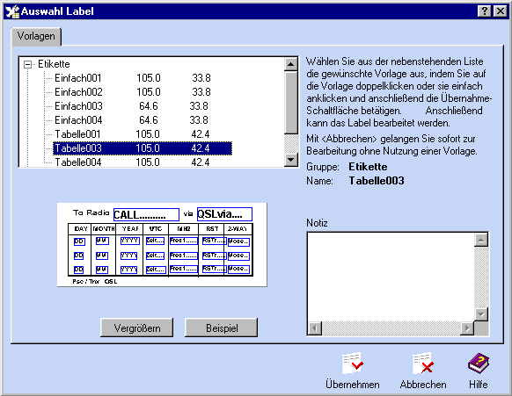

Weitere Funktionen

Liste der ausgedruckten Datensätze
(nur in Verbindung mit HAM Label)

HAM Office ist in der Lage, sich zu merken, wann für welches QSO ein Label gedruckt wurde.

HAM Office schreibt die Daten des QSO beim Ausdruck in die Liste der ausgedruckten Datensätze. Diese Liste kann über das Hauptmenü "Daten - Gedruckte Datensätze" eingesehen und verändert werden.

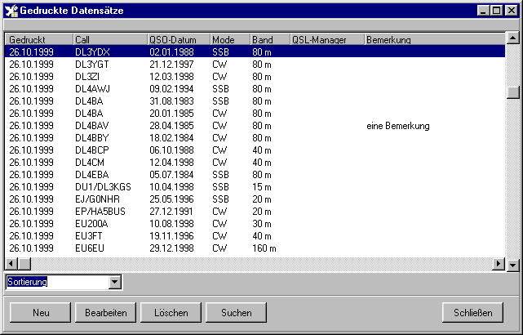

Während der Auswahl von Datensätzen für den Ausdruck überprüft HAM Office, ob diese Daten bereits in der hier beschriebenen Liste vorhanden sind. Ist das der Fall, erscheint ein Hinweisfenster.

In der Liste stehen folgende Funktionen zur Verfügung:

Neu: Hier kann ein Datensatz auch manuell eingegeben werden.
Ändern: Änderung der Daten eines Eintrages.
Löschen: Löscht den aktuellen Eintrag.

Tipps und Tricks

Datum soll beim Ausdruck anders aussehen
Mit Hilfe der Eigenschaft "Formatierung" eines Platzhalter- Objektes kann das Datum in jeder beliebigen Form ausgedruckt werden.

Beispiele:
mm/dd/yy 01/02/99
m/d/yy 1/2/99
mm-dd-yyyy 01-02-1999
dd/mm/yyyy 01/02/1999
dd.mm.yyyy 01.02.1999
dd-nnn-yyyy 02-Jan-1999
www dd nnn yyyy Tue 02 Jan 19999
pp d.m.yy Di 2.1.99

die Datumsangaben Tag, Monat, Jahr einzeln darstellen
Auf einem Label können Platzhalter auch mehrfach angeordnet werden. Das kann man beim Datum ausnutzen:
1.Einen Datumsplatzhalter dort plazieren, wo die Tagesangabe stehen soll. Die Eigenschaft "Formatierung" auf 'dd' ändern. Hier wird nachher nur der Tag ausgedruckt. Platzhalter in der Breite verkleinern.
2.Einen Datumsplatzhalter dort plazieren, wo die Monatsangabe stehen soll. Die Eigenschaft "Formatierung" auf 'mm' ändern. Hier wird nachher nur der Monat ausgedruckt. Platzhalter in der Breite verkleinern.
3.Einen Datumsplatzhalter dort plazieren, wo die Jahresangabe stehen soll. Die Eigenschaft "Formatierung" auf 'yyyy' ändern. Hier wird nachher nur das Jahr ausgedruckt. Platzhalter in der Breite verkleinern.

auf dem Label soll statt der Frequenz das Band erscheinen
Wenn kein Platzhalter für das Band verfügbar ist, kann man sich behelfen, indem die Eigenschaft "Formatierung" des Frequenz- Platzhalters in 'BAND' geändert wird. Anstelle der Frequenz werden jetzt die Bandangaben ausgedruckt.

auf dem Label soll die Entfernung ausgedruckt werden
Wenn kein Platzhalter für die Entfernung verfügbar ist, kann man sich helfen, indem die Eigenschaft "Formatierung" des Locator-Platzhalters in 'QRBxxxxxx' geändert wird. Anstelle der xxxxxx muß der Locator stehen, von dem aus das QSO geführt wurde. Ist das Feld "Locator" im auszudruckenden QSO nicht leer, wird jetzt anstelle dieses Locators die Entfernung in km gedruckt.

die Frequenz soll mit weniger Nachkommastellen gedruckt werden
Mit Hilfe der Eigenschaft "Formatierung" der Platzhalter kann bestimmt werden, wieviel Nachkommastellen die Frequenz beim Ausdruck erhalten soll. Sie wird festgelegt durch die Anzahl der Ziffer '9' hinter dem Punkt in dieser Eigenschaft.

von einem Feld (z.B. Bemerkung) sollen nur die ersten 10 Zeichen ausgedruckt werden
Mit Hilfe der Eigenschaft "Formatierung" der Platzhalter kann man bestimmen, wieviel Buchstaben ausgedruckt werden soll. In diesem Fall reduziert man einfach die Anzahl des Buchstabens 'c' in der Eigenschaft auf 10 Buchstaben.

Beispiele
HAM Label wird zusammen mit einigen Beipieldaten ausgeliefert, um die Erstellung eines Labels zu veranschaulichen. In der Internet- Version sind diese Beispieldaten nicht enthalten, sie können aber auf der Downloadseite von www.hamlabel.de heruntergeladen werden. Achtung: Eventuell bereits erstellte Label werden beim Einspielen der Beispieldaten im Programm gelöscht.

Zum Zeitpunkt der Erstellung dieser Hilfe enthält HAM Label folgende Beispiel-Daten:

DARC-Karte, alt : Plazierung und Formatierung von Platzhaltern für die Beschriftung einer Standardkarte des DARC-Verlages.

Tabelle auf Karte: Plazierung und Formatierung von Platzhaltern, wenn mehrere Datensätze untereinander in Form einer Tabelle ausgedruckt werden sollen.

Adressen-Etikette: Nutzung eigener Datenbanken und Servermode

DARC-Karte, alt
Dieses Label druckt die ausgewählten Datensätze auf eine Karte, deren Gestaltung der (alten) Standardkarte des DARC- Verlages entspricht.

Vorgehensweise zur Erstellung dieses Labels:

1.Ein leeres Label mit dem Label- Assistenten erstellen. Grundlage ist die Karte "QSL1" der Karten- Datenbank. Als Logbuch wurde das Beispiel-Logbuch BEISPIEL.DAT der Karte zugeordnet.

2.Die Bearbeitung des Labels mit dem Maskeneditor erfolgte in folgenden Schritten:

2.1.Platzhalter "Call" in der rechten oberen Ecke plazieren. Schrifthöhe des Platzhalters mit 6 mm festlegen und als Schriftstil "Fett" auswählen. Durch Bewegen der schwarzen Rechtecke den Platzhalter bis zur Endgröße vergrößern. In den erweiterten Eigenschaften die Ausrichtung des Platzhalters auf "horizontal zentriert" und "vertikal zentriert" einstellen.

2.2.Platzhalter "Datum" dort plazieren, wo das Tages-Datum stehen soll. Schrifthöhe des Platzhalters mit 5 mm festlegen. Den Text im Platzhalter auf "Tag" ändern. In den erweiterten Eigenschaften die Formatierung soweit löschen, daß nur noch "dd" stehen bleibt (es wird hier später nur der Tag des Datums ausgedruckt). Den Platzhalter etwas in der Breite verkleinern. In den erweiterten Eigenschaften die Ausrichtung des Platzhalters auf "horizontal zentriert" und "vertikal zentriert" einstellen.

2.3. Wie bei 2.2 wird der Platzhalter "Datum" rechts neben die bestehenden Platzhalter gesetzt. Im Unterschied zu 2.2 wird als Text "Mon" und als Formatierung "mm" eingesetzt.(Es wird hier später nur der Monat ausgedruckt.)

2.4. Wie bei 2.2 wird der Platzhalter "Datum" rechts neben die bestehenden Platzhalter gesetzt. Im Unterschied zu 2.2 wird als Text "Jahr" und als Formatierung "yy" eingesetzt.(Es wird hier später nur das Jahr ausgedruckt.)

2.5.Der Platzhalter "Zeit" wird rechts neben die bestehenden Platzhalter gesetzt. Auch hier wird wie in 2.2. die Schriftgröße und die Ausrichtung festgelegt.

2.6.Die Platzhalter "Mode" und "Freq1" werden wie in 2.5 plaziert.

2.7.Der Platzhalter "RST" wird auf die Arbeitsfläche gezogen. Schrifthöhe und Ausrichtung werden wie in 2.2 festgelegt. In den erweiterten Eigenschaften wird in das Feld "Formatierung" die Zeichenfolge"-1-" eingetragen.(Es wird hier später nur das 1.RST-Zeichen ausgedruckt.) Der Text wird in "R" geändert und der Platzhalter wird in der Breite etwas verkleinert.

2.8.Wie bei 2.7 folgen jetzt noch einmal zwei RST-Platzhalter, nur wird hier der Text in "S" bzw. "T" geändert und die Formatierung lautet "-2-" bzw. "-3-". (Ausdruck des 2. bzw. 3. Zeichens von RST.)

2.9.Nach Klick auf die "Symbole"-Schaltfläche wird in der Symbol-Bibliothek ein Haken ausgewählt und oberhalb des "Tag"-Platzhalters plaziert. Gegebenfalls wird der Haken in der Größe etwas verändert.

2.10.Wie in 2.9. wird ein Haken ausgewählt und unterhalb des Mode-Platzhalters plaziert. Nach Betätigung der Schaltfläche "Optionen" öffnen sich die Optionen- Listen. In der Liste "Nur drucken wenn..." wird als Eintrag "QSLr <> J" erstellt. (Dieser Haken wird später nur ausgedruckt, wenn im Feld QSLr der Beispiel-Datenbank kein J steht. Es erscheint dann also auf der Karte vor "PSE QSL" ein Haken, wenn noch keine QSL- Karte empfangen wurde.)

2.11 Wie in 2.10 wird unterhalb des Freq-Platzhalters ein Haken plaziert. In der "Nur drucken,wenn.."-Liste der Optionen wird der Eintrag "QSLr = J" erstellt. (Dieser Haken wird später nur ausgedruckt, wenn im Feld QSLr der Beispiel-Datenbank ein J steht. Es erscheint dann also auf der Karte vor "TNX QSL" ein Haken, wenn eine QSL- Karte empfangen wurde.)

2.12 Maskeneditor beenden und Änderungen speichern.

3.In den Datenauswahl- Listen werden die gewünschten Datensätze ausgewählt und der Ausdruck kann gestartet werden.

Tabelle auf Karte
Dieses Label gestattet den Ausdruck mehrerer Datensätze untereinander in Form einer Tabelle.

Vorgehensweise zur Erstellung dieses Labels:

1.Ein leeres Label mit dem Label- Assistenten erstellen. Grundlage ist die Karte "QSL1" der Karten- Datenbank. Als Logbuch wurde das Beispiel-Logbuch BEISPIEL.DAT der Karte zugeordnet.

2.Die Bearbeitung des Labels mit dem Maskeneditor erfolgte in folgenden Schritten:

2.1. Platzhalter "Call" und "QSLvia" sowie die entsprechenden Textfelder am oberen Rand plazieren. Schrifthöhe jeweils mit 6 mm festlegen und als Schriftstil "Fett" auswählen.

2.2.Die Platzhalter der obersten Tabellenzeile erstellen und einrichten. Dieser Vorgang ist ausführlicher im Beispiel "DARC-Karte,alt" beschrieben.

2.3.Die Platzhalter der obersten Tabellenzeile zusammen markieren und duplizieren, sowie anschließend unter diese Zeile verschieben.

2.4.Nacheinander den Platzhaltern der Zeile 2 in den erweiterten Eigenschaften im Feld "lfd.Datensatz-Nr" die Zahl 2 vergeben.

2.5.Wie in 2.4. in den Zeilen 3 und 4 entsprechend im Feld "lfd.Datensatz-Nr" die Zeilennummer eintragen. Für die erste Zeile kann der Vorgang entfallen, da das Programm im Feld "lfd.Datensatz-Nr" die Zahlen 0 und 1 gleich behandelt.

2.6. Maskeneditor beenden und Änderungen speichern.

3.In den Datenauswahl- Listen werden die gewünschten Datensätze ausgewählt und der Ausdruck kann gestartet werden. Sollen mehrere QSO's mit dem gleichen Rufzeichen untereinander gedruckt werden (wie hier im Beispiel), so ist die Sortierung vor dem Ausdruck auf "Call" zu setzen. Damit erkennt das Programm, wann mehrere QSO eines Rufzeichens hintereinander folgen.

4. Natürlich gibt es noch eine Menge anderer Möglichkeiten. So ist es zum Beispiel nicht notwendig, daß die einzelnen Datensätze in ihrer Reihenfolge untereinander gedruckt werden. Es kann durch Einstellung der Sortierung "Datum" andererseits veranlaßt werden, daß nur dann QSO's in der Tabelle aufgeführt werden, wenn sie im Datum aufeinander folgen.

DXCluster

Übersicht
Das DX Cluster - Modul von HAM Office kann genutzt werden, wenn der Computer über die serielle Schnittstelle mit einem TNC verbunden ist oder über Internetanschluß verfügt [ab HO3.0]. Dieses Modul bietet die Möglichkeit, DX-Cluster-Meldungen aus dem Packet mitzuhören, wenn man connected ist als auch wenn man nicht connected ist. Alle Funktionen sind hauptsächlich auf das Aufnehmen und die Auswertung dieser Meldungen in Verbindung mit einem Logbuch-Programm ausgerichtet. Wenn man selber mit einem DX-Cluster verbunden ist, kann man auch Meldungen weitergeben. Für eine weitergehende Nutzung der Packet-Möglichkeiten sollte ein komfortableres Terminalprogramm genutzt werden.

Das DX-Cluster-Modul wurde am TNC2H mit 'TheFirmware' und im Telnet-Betrieb getestet. Eine Nutzung an anderen Packetcontrollern kann nicht garantiert werden.

Folgende Funktionen stehen zur Verfügung:
- notiert alle eingehenden Informationen, auch wenn man nicht connected ist
- verschiedene Fenster für Monitor,TX,Alarm,ANN/Talk/WWV sowie für eingehende DX-Meldungen
- Einstellmöglichkeit, welche DX-Meldungen aufgezeichnet werden sollen
- Einstellmöglichkeit, welche Meldungen akustisch oder optisch signalisiert werden sollen
- Speicherung der Meldungen in Datenbanken
- Verbindung zum Statistik- und DXCC-Award-Modul von HAM Office
- auch während der QSO-Eingabe kann das DX-Cluster-Modul aktiv sein

Start und Beenden des DX-Cluster-Moduls
Das DX-Cluster-Modul kann sowohl über das Hauptmenü <DX-Cluster> als auch vom LogEditor durch Anwahl des entsprechenden unteren oder mittleren Fensters gestartet werden. Befindet man sich im LogEditor, kann man zurück in die QSO-Eingabe wechseln, ohne das Modul zu beenden.

Aufbau des Moduls
Nach dem Start des Moduls wird der TNC oder die Telnet-Verbindung mit den im Setup angegebenen Werten initialisiert. Es öffnet sich das Monitor-Fenster, das alle eingehenden Meldungen notiert. Im Gegensatz zu anderen Programmen besitzt das Monitorfenster keinen Puffer für die Zeilen, sondern diese werden in eine interne Datenbank geschrieben. Alle Zeilen sind damit automatisch abgespeichert und ihre Anzahl ist nur durch den Platz auf der Festplatte limitiert.

Weitere Fenster:
DX: Auflistung aller DX-Meldungen
Alarm: Auflistung der Meldungen, bei denen lt. Setup ein Alarm erfolgen soll
TX: Wechsel in den Kanal 1. Es werden nur Meldungen dieses Kanals angezeigt.
Suchergebnis: Auflistung aller mit <F7> gesuchten und gefundenen Einträge
ANN/WWV/Talk: Auflistung aller ANN-,WWV- und Talk-Meldungen

Folgende Funktionen stehen im Monitor und den anderen Fenstern zur Verfügung:
- Eingabe einer Kommandozeile für den TNC oder Telnet-Kanal; nur im TX-Fenster
- Eingabe einer Textzeile für den TNC oder Telnet-Kanal; nur im TX-Fenster
- Wechsel zwischen den Fenstern
- Suche von Listeneinträgen des aktuellen Fensters. Die Ergebnisse werden im Suchfenster angezeigt. Von dort kann wieder in das Fenster gewechselt werden, in dem die Suche gestartet wurde.
- Löschen aller Einträge des entsprechenden Fensters
- <Start/Stop>: Scrolling im Monitorfenster wird angehalten bzw. fortgesetzt.
- Aufruf der DX-Datenbank (s.u.)
- Aufruf der ANN/WWV-Datenbank (s.u.)[ab HO3.0]
- Wechsel in das Monitor-Fenster
- Wechsel in das Fenster mit den Alarmmeldungen
- Wechsel in das TX-Fenster
- Wechsel in das DX-Fenster mit den eingegangenen DX de-Meldungen
- Wechsel in das ANN/WWV-Fenster
- Setup

Monitorfenster
Im Monitorfenster laufen alle Meldungen aus dem Cluster auf. Je nach Einstellung werden diese bereits farblich als DX- oder Alarmmeldung gekennzeichnet.

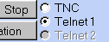
[ab HO3.0]: Ist man gleichzeitig mit TNC und Telnet verbunden, so besitzt jeder der Verbindungen ein eigenes Monitorfenster und man kann über die neben der linken Schalterleiste befindlichen Optionsfelder das gewünschte Monitorfenster auswählen. Das Monitorfenster der Telnet-Verbindung gestattet bereits die Texteingabe. Darum entfällt bei Telnet das TX-Fenster.

[ab HO3.0]:Die eingegebenen Texte werden abgespeichert und können durch Betätigung des kleinen schwarzen Dreiecks links neben dem <Absenden>-Schalter aufgerufen werden.

[ab HO3.0]:Mit <F12> oder durch Betätigung des Schalters rechts neben der <Absenden>-Schaltfläche kann man die Macro-Liste aufrufen (siehe Clustersetup).

DX-Spot-Fenster
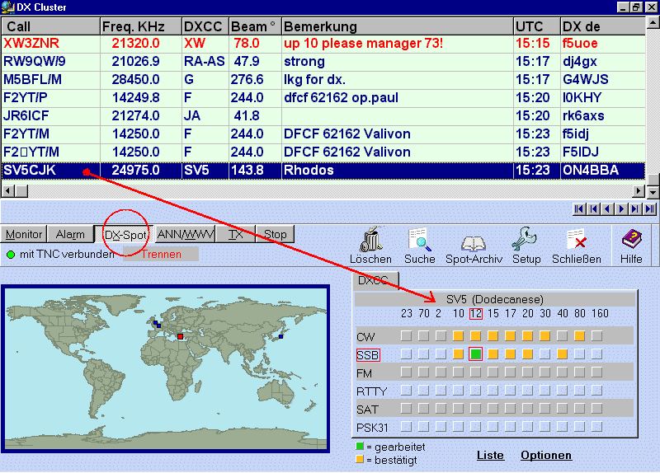Eingehende DX-Meldungen werden sofort auf der Karte angezeigt. Das Statistikfenster zeigt an, ob in diesem Band/Mode bereits QSO gearbeitet oder bestätigt vorliegen.

[ab HO3.0]: Ist man sowohl mit TNC als auch mit Telnet verbunden, so kann man über das Clustersetup einstellen, daß am linken Rand der Liste kenntlich gemacht wird, von welcher Verbindung die Meldung kommt.

TX-Fenster
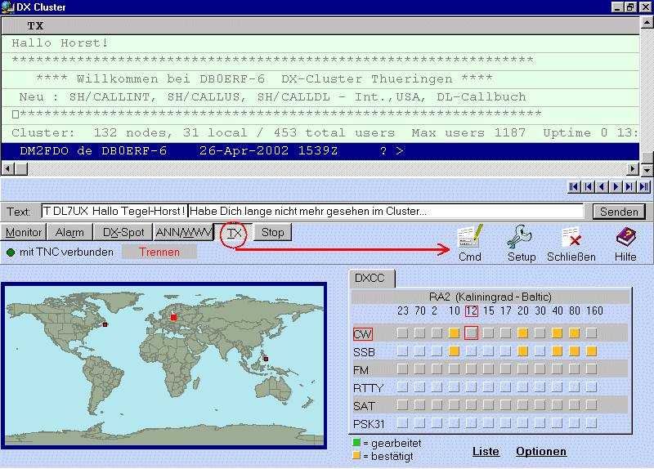

Bei Wechsel in das TX-Fenster wird die Eingabezeile für den Text automatisch angezeigt. Um ein Kommando zu senden, muß die Taste <Cmd> betätigt werden oder vor den Text ESC eingefügt werden.

[ab HO3.0]: Bei Telnet-Verbindungen ist dieses Fenster nicht sichtbar, da Texte direkt im Monitorfenster eingegeben werden..

[ab HO3.0]:Die eingegebenen Texte werden abgespeichert und können durch Betätigung des kleinen schwarzen Dreiecks links neben dem <Absenden>-Schalter aufgerufen werden.

[ab HO3.0]:Mit <F12> oder durch Betätigung des Schalters rechts neben der <Absenden>-Schaltfläche kann man die Macro-Liste aufrufen (siehe Clustersetup).

Alarm-Fenster
Im Setup kann man angeben, in welchen Fällen Alarm ausgelöst werden soll. Neben der akustischen Signalisierung werden die entsprechenden Meldungen auch im Alarm-Fenster angezeigt.

[ab HO3.0]: Ist man sowohl mit TNC als auch mit Telnet verbunden, so kann man über das Clustersetup einstellen, daß am linken Rand der Liste kenntlich gemacht wird, von welcher Verbindung die Meldung kommt.

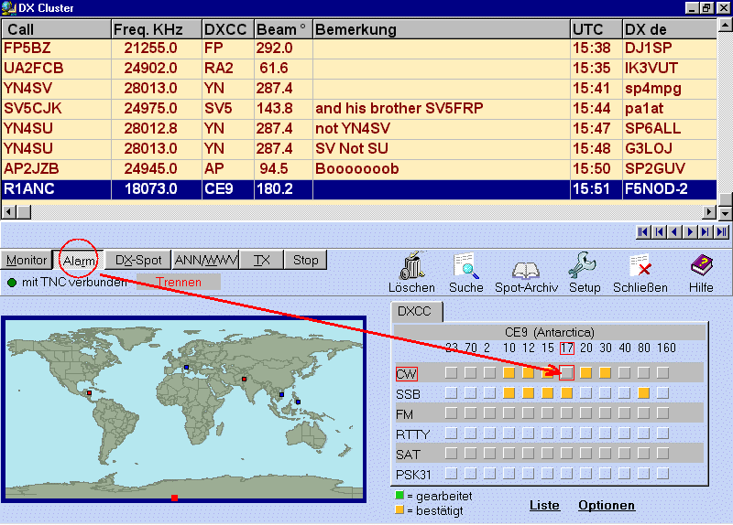

DX-Spot-Archiv
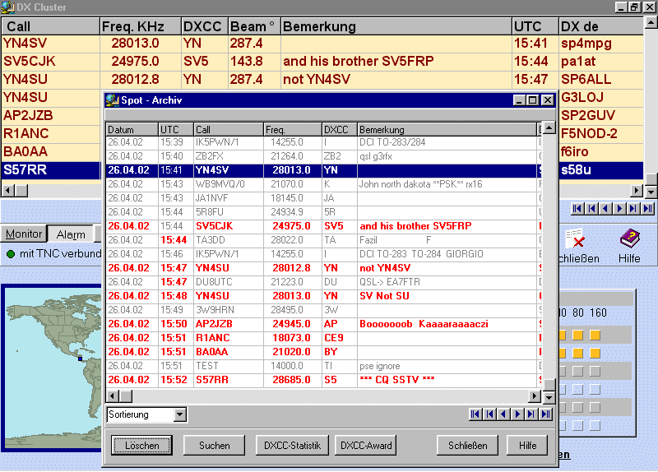
Sowohl vom DX-Spot-Fenster als auch vom Alarmfenster aus kann man das DX-Spot-Archiv aufrufen. Dieses enthält alle Spots, die im Cluster eingelaufen sind. In dieser Datenbank kann man Einträge suchen und löschen. Von hier aus ist es auch möglich, zu den Statistiken zu verzweigen.
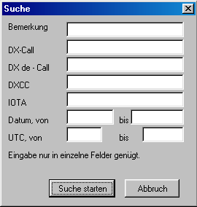
Das Spot-Archiv kann man nach verschiedenen Kriterien durchsuchen. Das Ergebnis der Suche wird in der Liste des Spot-Archivs angezeigt. Um wieder in die Hauptansicht des Spot-Archivs zu gelangen, betätigt man die Auswahlliste "Sortierung" unten links in der Liste des Spot-Archivs.

ANN/WWV-Archiv [ab HO3.0]
Vom ANN/WWV-Fenster aus kann man das WWV-Spot-Archiv aufrufen. Dieses enthält alle WWV-Spots, die im Cluster eingelaufen sind. In dieser Datenbank kann man Einträge suchen und löschen.
Das Spot-Archiv kann man nach verschiedenen Kriterien durchsuchen. Das Ergebnis der Suche wird in der Liste des Spot-Archivs angezeigt. Um wieder in die Hauptansicht des Spot-Archivs zu gelangen, betätigt man die Auswahlliste "Sortierung" unten links in der Liste des Spot-Archivs.

DXCluster während der QSO-Eingabe
Im Fenster der QSO-Eingabe kann man untenrechts neben der Logbuchliste das Clustermodul zuschalten. Die wichtigsten Clusterfunktionen sind bereits hier verfügbar.
Durch Doppelklick auf einen Eintrag in der Alarm- oder in der DX-Spot-Liste wird dieser Eintrag nach oben in die Eingabefelder der QSO-Eingabemaske übernommen.

[ab HO3.0]: Mit einem zusätzlichen Zoom-Schalter unter der DXCluster-Liste gelangt man in das große DXCluster-Fenster. Von dort kann man ebenfalls durch Doppelklick einen Eintrag in die QSO-Eingabe übergeben.

Auch im kleinen Infofenster kann das DXCluster dargestellt werden. Über das Setup des Clustermoduls kann man bestimmen, ob hier nur die Alarm-Medlungen, alle DX-Spots oder sämtliche Monitormeldungen angezeigt werden sollen.

Setup
Im Setup werden alle wichtigen Einstellungen des Programms getroffen:
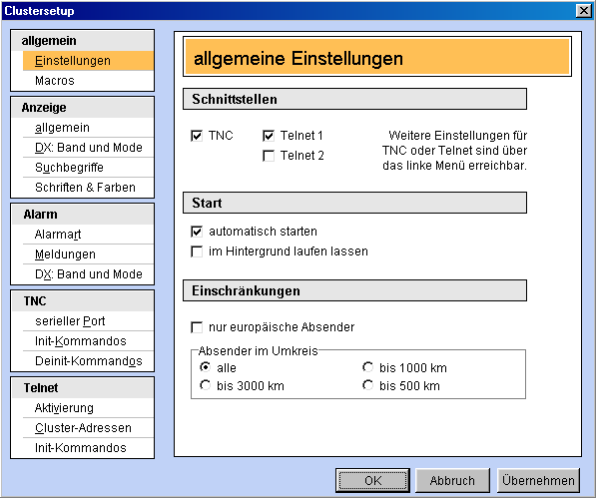
Registerkarte "Allgemein - Einstellungen"

Schnittstellen: Wählen Sie aus, über welche Verbinung Sie Meldungen erhalten wollen. Hier kann man schnell eine der Verbindungen ein- bzw. ausschalten. Genauere Angaben enthalten die TNC- bzw. Telnet-Registerkarten.

Start: Bei aktivierter Option "automatisch starten" wird sofort eine Verbindung zu TNC oder Telnet hergestellt, wenn man das Clusterfenster aufruft oder in der QSO-Eingabe die Clusterfunktion im kleinen Mittelfenster oder im Fenster unten rechts aktiviert.
Normalerweise trennt das Programm die Verbinung, wenn man das Clusterfenster oder die QSO-Eingabe verläßt. Bei aktivierter Option "im Hintergrund laufen lassen" bleibt die Verbindung erhalten.

Einschränkungen: Sehr weit entfernte Absender sind oft nicht erwünsht, da deren gemeldete DX-Verbindungen lokal nicht empfangen werden können. Hier kann man den Absender-Kreis einschränken. [ab HO3.0]

Registerkarte "Allgemein - Macros"

[ab HO3.0]:
Macros sind Texte, die als Kommando an den TNC oder die Telnet-Schnittstelle gesendet werden. Zeilen, die mit # beginnen, sind nur Kommentare
Zuerst wird das Wort "Name" gefolgt von Doppelpunkt und dem Macronamen angegeben. In der Liste der Macros erscheint dann dieser Name.
Danach kann man angeben, ob das Macro nur für TNC oder nur für Telnet gelten soll.
(Angabe: Wort "Wo" gefolgt von einem Doppelpunkt und "Telnet" oder "TNC"). Macros, in denen "Wo:TNC" steht, werden bei Telnetverbindungen nicht angezeigt. Genauso werden Macros, in denen "Wo:Telnet" steht, nicht im TX-Fenster bei einer TNC-Verbindung angezeigt.
Danach gibt man die Kommandos an. ESC-Kommandos müssen mit ESC beginnen.

Beispiel für ein Macro:

Name:Beispielanmeldung
Wo:Telnet
DL0HAM
SH/DX/20

Tragen Sie die Macros einfach unterhalb des erklärenden Textes ein.

Registerkarte "Anzeige - allgemein"

Zeitraum, in dem Wiederholungen...: DX-Spots werden oft wiederholt. Geben Sie hier einen Zeitraum ein, in dem das Programm diese Wiederholungen nicht erneut auflistet.

Wie lange soll ein Spot...: Im großen Clusterfenster werden die DX-Spots auf der Weltkarte angezeigt. Damit diese Karte nicht unübersichtlich wird, kann man den Zeitraum einschränken, in dem ein Spot auf der Karte sichtbar ist.

TNC-Echo bei TX anzeigen: Bei Problemen mit der Verbindung ist es manchmal sinnvoll, wenn die Meldungen sieht, die der TNC an das Programm schickt.

Anzeige in den Liste...: Wenn man zwei oder drei Verbindungen über Telnet oder TNC gleichzeitig laufen läßt, veranlaßt man das Programm, im DX- und im Alarmfenster in der ersten Spalte anzuzeigen, von welcher Verbindung die entsprechende Meldung stammt. [ab HO3.0]

Anzeige im kleinen Clusterfenster...: In der QSO-Eingabe kann man im mittleren Fensterbereich in dem kleinen Fenster ebenfalls die Clustermeldungen anzeigen lassen. Hier stellt man ein, welche Meldungen in welcher Form erscheinen sollen.

Registerkarte "Anzeige - DX:Band und Mode"

Geben Sie hier an, für welche Bänder und für welche Modi sie Clustermeldungen empfangen möchten. Alle anderen Meldungen werden zwar auch empfangen, jedoch nicht farblich gekennzeichnet und in das DX-Fenster eingetragen.

Registerkarte "Anzeige - Suchbegriffe"

Das Programm durchsucht alle eingehenden Meldungen nach den hier angegebenen Suchbegriffen und stellt sie im Alarmfenster dar. Das Programm unterscheidet nicht zwischen Groß- und Kleinschreibung.

Registerkarte "Anzeige - Schriften & Farben"

Legen Sie hier das Aussehen des Clusterfensters fest. Bis auf die Schriftgröße gelten diese Einstellungen auch für das kleine Clusterfenster in der QSO-Eingabe.

Registerkarte "Alarm - Alarmart"

Meldungen, die als Alarm in das Alarmfenster gelangen, können auch akustisch angezeigt werden.

Registerkarte "Alarm - Meldungen"

Legen Sie hier fest, welche Meldungen in das Alarmfenster aufgenommen und evtl. auch akustisch signalisiert werden sollen. Bei den DX-Meldungen sucht das Programm entsprechend die Statistik des aktuellen Logbuches ab.

- Alarm bei IOTA: Es erfolgt eine Alarmmeldung, wenn eine DX-Meldung eine IOTA-Angabe besitzt.
- Alarm bei Suchbegriff: Es erfolgt eine Alarmmeldung, wenn eine Meldung einen der angegebenen Suchbegriffe enthält.
- Wiederholung: Angaben eines Zeitintervalls. Treffen innerhalb dieses Zeitintervalls DX-Meldungen mit gleichem Rufzeichen und Freq. ein, so werden sie nicht in das DX-Fenster übertragen.
- Alarm bei ...: bei den entsprechenden Meldungen erfolgt ein akustischer Alarm

Registerkarte "Alarm - DX:Band und Mode"

Geben Sie hier an, für welche Bänder und für welche Modi sie Clustermeldungen im Alarmfenster empfangen möchten.

Registerkarte "TNC - serieller Port"

Aktivieren Sie hier die TNC-Schnittstelle. Die Vorgabewerte reichen im Allgemeinen aus.
Portzugriff: Beim schnellen Portzugriff wird das Programm benachrichtigt, wenn eine Meldung am Port empfangen wurde. Beim Standard-Portzugriff fragt das Programm selbst in regelmäßigen Abständen den Port ab. Die erste Variante ist schneller und belastet den Rechner weniger, darum ist sie empfohlen.

Registerkarte "TNC - Init-Kommandos"

Diese Kommandos werden automatisch gesendet, wenn das Programm die Verbindung mit dem TNC herstellt. Im allgmeinen genügt die Angabe:

ESC I CALL

Wobei CALL Ihr Rufzeichen ist. Damit meldet man sich im Cluster an, wenn man nicht nur passiv zuhören möchte.

Weitere mögliche Initialisierungswerte:

ESC U 1 //Q
ESC T 10
ESC P 128
ESC W 0
ESC M UISC
ESC CF 2
ESC N 30
ESC R 1

DXCluster im TNC-Hostmode
In TNC-Init: muss rein :

ESC JHOST 0 (null)

Handshake CTS/RTS
Parität keine, Datenbits 8, Stopbits 1

Registerkarte "TNC - Deinit-Kommandos"

Diese Kommandos werden beim Beenden der Verbindung vom Programm an den TNC geschickt. Hier sind im allgemeinen keine Angaben notwendig.

Möglich ist aber z.B.

ESC QRES
Registerkarte "Telnet - Aktivierung"

[ab HO3.0]: Aktivieren Sie hier einen der beiden oder beide möglichen Telnetkanäle und wählen Sie aus, zu welchem DX-Cluster diese Kanäle verbunden werden sollen.

Registerkarte "Telnet - Clusteradressen"

[ab HO3.0]: Das Programm enthält bereits eine umfangreiche Liste mit Telnet-Clusteradressen. Sie können hier bestehende Adressen ändern oder löschen oder neue Adressen hinzufügen.

Registerkarte "Telnet - Init-Kommandos"

[ab HO3.0]: Diese Kommandos werden automatisch gesendet, wenn das Programm die Verbindung mit dem Telnet-Cluster herstellt.

SAT-Modul

Übersicht
Das Satellitenmodul erhebt nicht den Anspruch, mit professionellen Satellitenprogrammen zu konkurrieren. Es soll hauptsächlich die Möglichkeit bieten, einzelne oder mehrere Satelliten grafisch zu verfolgen, ihre wichtigsten Bahndaten darzustellen und somit die Voraussetzung zu schaffen, während des Logbuchbetriebes auch über Satellit zu gehen. Für Einsteiger und weniger anspruchsvolle Sat-Funker dürften diese Angaben genügen. Natürlich haben auch wir ein Interesse daran, dieses Modul zu erweitern.

Grundsätzlich bietet das Modul folgende Möglichkeiten:
- Satellitenliste mit Darstellung der wichtigsten Bahndaten
- Import von Keplerdaten
- grafische Verfolgung einzelner oder mehrerer Satelliten auf einer großen Weltkarte, aber auch auf einer kleinen Weltkarte direkt im LogEditor während des QSO-Betriebes
- Wechsel vom LogEditor in die große Weltkarte und zurück
- Auswahl der Satelliten für die Darstellung manuell und automatisch nach Sichtbarkeit in einem bestimmten Zeitraum

Satellitenliste
Folgende Funktionen stehen in der Satellitenliste zur Verfügung:
- Darstellung der Eklipsen,Überflüge und Keplerdaten des Satelliten, auf dem der Balken steht
- Ändern der Keplerdaten
- Echtzeitverfolgung wichtiger Bahndaten aller Satelliten
- Import der Keplerdaten aus einer Datei (NASA-Format o. AMSAT)
- Satellitenkarte
- Suche eines Satelliten in der Liste
- Markierung eines oder mehrerer Satelliten zur Darstellung in der großen Weltkarte oder im LogEditor (max. 15 Satelliten können gleichzeitig dargestellt werden)
- Markierung mehrerer Satelliten in einem bestimmten Sichtbarkeitszeitraum (es werden nur die Satelliten markiert, die im angegebenen Zeitraum in den Sichtbarkeitsbereich des eigenen Standortes gelangen)
- Deselektion aller Satelliten
- [ab HO3.0]: Die Überflugtabelle und die Tabelle der Eklipsen eines Satelliten sind ausdruckbar

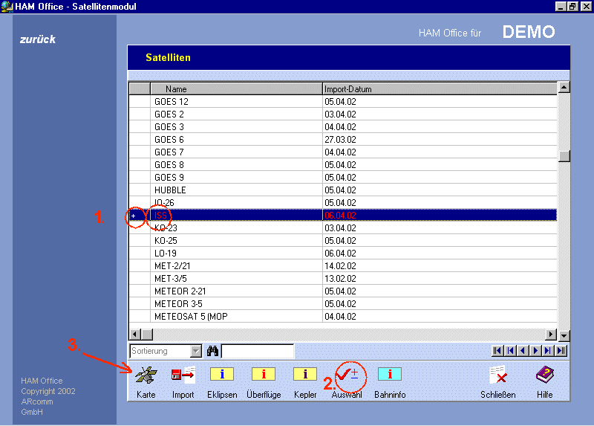
Satellietenliste mit Sat-Namen und dem Datum der Keplerdaten. Um für einen Satelliten die Karte anzuzeigen, kann man ihn mit dem Schalter <Auswahl> (2) selektieren und dann den Schalter <Karte> betätigen. Bei nur einem Satelliten genügt es aber auch, nur mit dem Balken auf den Namen zu gehen und dann den Schalter <Karte> zu betätigen.

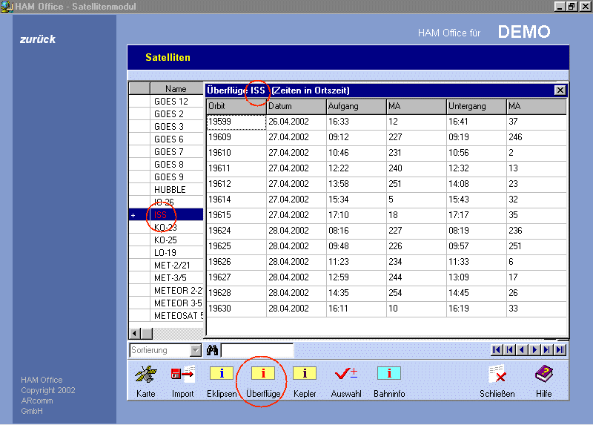
Anzeige der Überflüge für einen Satelliten.

Satellitenkarte
In der Satellitenkarte werden bis zu 15 der derzeit in der Satellitenliste markierten Satelliten gleichzeitig dargestellt.

Darstellung eines Satelliten:
Während in der Karte der Sichtbarkeitsbereich des Satelliten dargestellt wird, befinden sich im unteren Bildschirmfenster die wichtigsten Bahndaten dieses Satelliten. Betätigt man den Mausschalter mit der Kurve, so wird die Bahnkurve des Satelliten dargestellt. Mit den <+> und <->-Schaltern kann die Geschwindigkeit der Berechnung erhöht bzw. verringert werden. Mit <Exit> gelangt man wieder zur normalen Bahndarstellung. Das gleiche gilt für die Betätigung des Mausschalters mit den zwei Pfeilen. Hier wird eine Vorschau des Sichtbarkeitsbereiches berechnet.

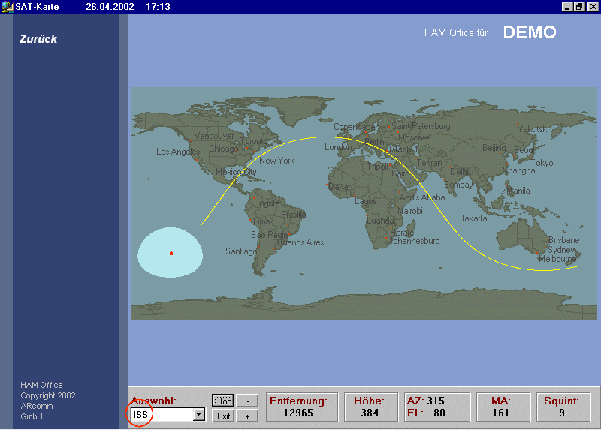

Darstellung mehrerer Satelliten:

In der Karte wird der Sichtbarkeitsbereich aller Satelliten dargestellt. Im unteren Fenster werden die Farben der Satelliten den Satellitennamen zugeordnet. Klickt man mit der Maus auf einen Satelliten oder sein zugehöriges Farbrechteck im unteren Teil, so werden nur dessen Sichtbarkeitsbereich und Bahndaten dargestellt. Ein Mausklick auf den Mausschalter mit der Darstellung mehrerer Satelliten führt wieder zur Anzeige aller Satelliten. Diese Umschaltung wirkt sich auch auf die Darstellung in der kleinen SAT-Karte im LogEditor aus.

<ESC> beendet die Satellitenkarte.

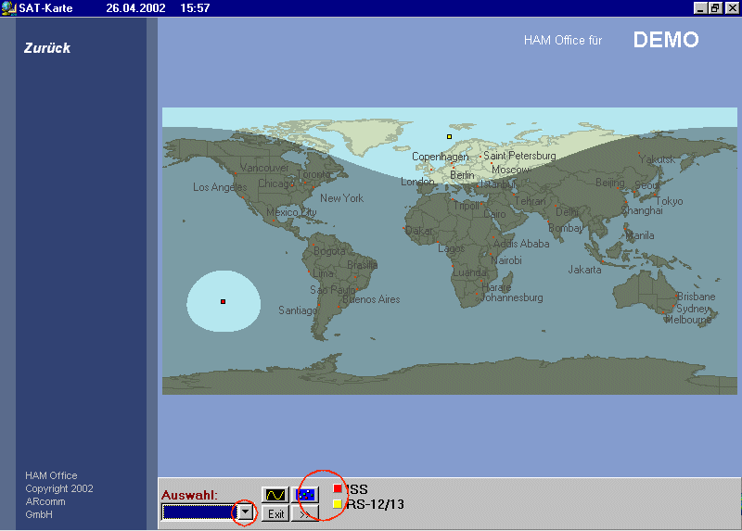
Anzeige mehrerer Satelliten. Einen einzelnen Satelliten kann man hier auswählen, indem man
- In der Auswahlliste unten links auf das Dreieck klickt.
- Mit der Maus auf das Viereck in der Karte klickt
- Mit der Maus auf das Viereck in der unteren Statuszeile klickt.

In der Satellitenkarte bedeuten:

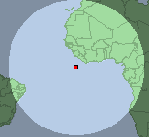
Sichtbarkeitsbereich eines Satelliten. Das Viereck bezeichnet den Standort des Satelliten als Lot auf die Erdoberfläche. Sind mehrere Satelliten auf der Karte sichtbar, kann man durch Klick auf das Viereck in der Mitte einen Satelliten auswählen, damit dessen Bahndaten angezeigt werden.

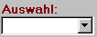
Auswahlliste der Satelliten. Durch Klick auf das Dreieck kann man die Liste aufklappen und dort einen Satelliten auswählen. Die aufgeklappte Liste enthält nur die Satelliten, die in der Satelliten-Hauptliste markiert wurden. Wurde dort kein Satellit markiert, befinden sich in der Auswahlliste hier sämtliche Satelliten.

Anzeige der Bahnkurve des Satelliten.

Anzeige der Bahnkurve anhalten

Von der Anzeige der Bahnkurve auf normale Sat-Anzeige zurückschalten. Ist die Anzeige der Bahnkurve nicht aktiv, wird die Sat-Karte beendet.

Geschwindigkeit der Anzeige der Bahnkurve verringern.

Geschwindigkeit der Anzeige der Bahnkurve erhöhen.

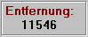
Entfernung zwischen Satellit und der eigenen Station.

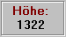
Entfernung zwischen Satellit und Erdoberfläche.

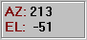
Azimut und Elevation für Ausrichtung der Antenne auf den Satelliten.

Alle Satelliten anzeigen. Diese Funktion zeigt alle in der Hauptliste markierten Satelliten an. (Max.15)

Zeit vorstellen. Durch jeden Klick auf diesen Schalter wird die UTC-Zeit für das Sat-Modul weiter vorgestellt. Die Abstände wachsen ebenfalls mit jedem Klick.

Sat-Karte während der QSO-Eingabe
Bereits während der QSO-Eingabe kann man durch Betätigung des Schalters <F4> oder der Taste <F4> direkt in das Sat-Modul wechseln.

Im Fenster der QSO-Eingabe kann man unten rechts neben der Logbuchliste auch das Sat-Modul zuschalten. Hier kann man die in der Sat-Hauptliste markierten Satelliten auswählen. Ist in der Hauptliste kein Satellit markiert, lassen sich hier alle Satelliten auswählen und anzeigen.

Sat-Karte unterhalb der QSO-Eingabe bei Bildschirmauflösung 800x600

Auch im kleinen Infofenster kann die Sat-Karte dargestellt werden. Mit Klick der rechten Maustaste auf die Karte verschwindet diese und die Satelliten-Auswahlliste erscheint. Nach <Enter> oder weiterem Mausklick ist wieder die Karte sichtbar.

Sat-Karte unterhalb der QSO-Eingabe bei Bildschirmauflösung 1024x768

Die Liste unterhalb der Karte zeigt alle Satelliten mit den Zeiten für Auf- und Untergang an. Diese Liste ist nach der Zeit des Aufgangs sortiert und wird im Abstand von 1 min aktualisiert. Blau markiert sind die zur Zeit sichtbaren Satelliten.

Bei den Optionen im QSO & QSL – Fenster kann man einstellen, welcher Satellit beim Start des Sat-Moduls angezeigt werden soll.

Weitere Funktionen

Datensicherung
Menü: <Extras – Datensicherung>
Diese Funktionen dienen dem Sichern und Zurücklesen von Programm-Datenbeständen

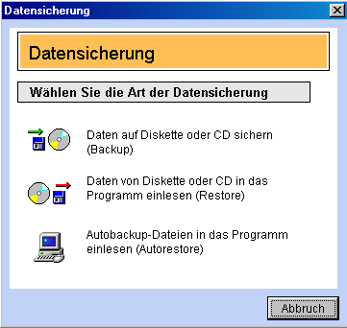

Backup
Für das BACKUP einer Datenbank legen Sie eine entsprechende Anzahl formatierter Disketten bereit. Achten Sie bitte auf die richtige Angabe des Laufwerks, das in dem erscheinenden Fenster angezeigt wird. Gegebenenfalls Pfad korrigieren.Werden mehrere Disketten benötigt, dann werden Sie zum Einlegen einer nächsten Diskette aufgefordert. Sie haben hier nur die Auswahl zwischen verschiedenen Diskettenlaufwerken.

Bei der Funktion "alle Dateien in ein anderes Verzeichnis kopieren" werden alle Datendateien des Programm gesichert. Nutzen Sie diese Funktion für die Sicherung auf CD oder kopieren Sie den gesamten Programmordner auf die CD.

Autobackup
Wurde in den Programmoptionen die Autobackup-Funktion aktiviert, so wird das aktivierte Logbuch beim Beenden des Programms automatisch als .BUP-Datei in das Backup-Verzeichnis kopiert.
Ist die Logbuchdatei kleiner als die Backup-Datei, wird kein Backup durchgeführt. Über die Restore-Funktion kann diese Backup-Datei wieder als Logbuchdatei eingelesen werden.

Diese Funktion ist sinnvoll, wenn das Logbuch aus einem unbestimmten Grund zerstört wurde.

Restore
Beim Zurückbringen von Daten in HAM Office beschreiten Sie den umgekehrten Weg. Wählen Sie vorher die Option RESTORE... und selektieren den Daten-Namen. Legen Sie nun die dafür vorgesehene Diskette 1 der BACKUP-Diskette ein und verfahren, wie vorher beschrieben. Nach dem Restore wird automatisch ein Indexaufbau durchgeführt.

Bei der Funktion "alle Daten aus einem anderen Verzeichnis kopieren" werden die Daten des aktuellen Programms komplett durch die Daten aus dem anderen Verzeichnis überschrieben. Es erfolgt vorher eine Sicherheitsabfrage.

MobilLog
Die MobilLog-Funktionen sind zwar keine Datensicherungsfunktionen, werden jedoch oft damit verwechselt. Das MobilLog dient dem Datenaustausch zwischen zwei Rechnern. Hat man z.B. auf einem Zweitrechner portabel gearbeitet, kann man die QSO’s über die Funktion <Logbuch – MobilLog erstellen> auf einen Datenträger schreiben. Dabei gibt man an, aus welchem Zeitraum die QSO’s übertragen werden sollen. Auf dem Hauptrechner kann man dann die QSO’s aus dem Datenträger in das aktuelle Logbuch einlesen. Nicht übertragen werden die Notizen.

Programm-Optionen
Menü: <Extras – Programm-Optionen>
Die hier beschriebenen Optionen können je nach Version des Programms variieren.

Nach dem Aufruf der Programm-Optionen erscheint ein Fenster mit mehreren Registerkarten. Durch Mausklick auf die Register werden die einzelnen Karten sichtbar.

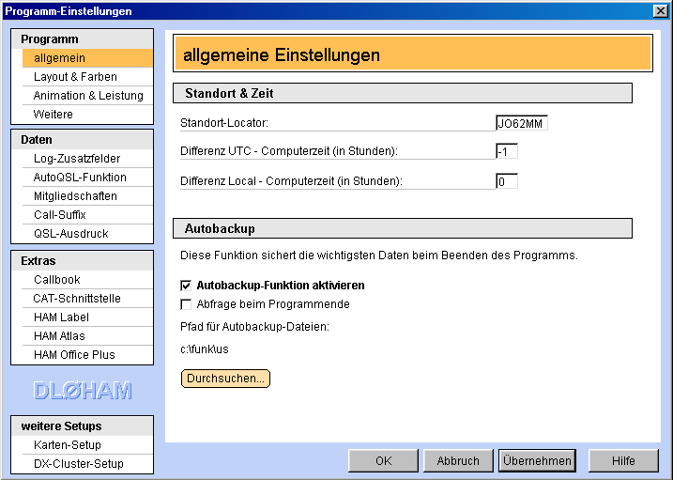

Registerkarte "Programm - allgemein"

Standort-Locator: Diese Einstellung ist zur Berechnung der Entfernung zur Gegenstation und zur Anzeige des eigenen Standortes auf der Karte notwendig.

Differenz UTC-Computerzeit: Beachten Sie, daß Computer sich zur Sommerzeit oft automatisch auf die Sommerzeit umstellen. In diesem Fall muß der Wert hier geändert werden.

Differenz Local-Computerzeit: Läßt man den Computer in UTC-Zeit laufen, kann man hier eingeben, wieviel Stunden Abstand zwischen der Localzeit und der Computerzeit sind.

Autobackup-Funktion: Diese Funktion ist weiter oben beschrieben Möchte man zum Programmende nicht jedesmal gefragt werden, ob das Autobackup durchgeführt werden soll, so aktiviert man hier die entsprechende Option. [ab HO2.4]

Registerkarte "Programm - Layout & Farben"

[ab HO3.0]: Wählen Sie hier das grundsätzliche Programm-Erscheinungsbild. Zwischen den verschiedenen Farblayouts kann man nur umschalten, wenn man als Grundlayout "HAM Office 3" eingestellt hat. Über den unteren Schalter kann man einzelne Farben ändern. Bei Auswahl eines neuen Farblayouts werden die selbst eingestellten Farben gelöscht.

Registerkarte "Programm - Animation & Leistung"

Einige Funktionen sollten bei langsamen Rechnern im Bedarfsfalle ausgeschaltet werden.

Flagge in der QSO-Eingabe: Ist diese Option aktiviert, so wird die Flagge im kleinen Infofenster unterhalb der QSO-Eingabemaske animiert. Bei sehr langsamen Rechnern sollte diese Funktion ausgeschaltet werden.

Position auf der Karte: Ist diese Option aktiviert, so erscheint bei der Standortanzeige in den Karten anstatt eines Kreises eine Gruppe von Kreisen, die von innen nach außen ihre Farbe wechseln und damit das Erkennen des Standortes erleichtern. Bei sehr langsamen Rechnern sollte diese Funktion ausgeschaltet werden.

CW-Ton: Bei Start des Programms wird das Rufzeichen in CW über die Lautsprecher ausgegeben. Auch bei bestimmten Hinweismeldungen im Programm erfolgt CW-Ausgabe. Da der Rechner beim Start des Programms oft stark beschäftigt ist, kann es sein, daß die CW-Ausgabe verzerrt klingt. Auch kann es zu Konflikten mit der Soundkarte kommen. Dann sollte diese Option abgeschaltet werden.

Festland mit Untergrundschattierung: Auf den Karten wird das Festland mit einem Schatten unterlegt. Bei sehr langsamen Rechnern sollte diese Funktion ausgeschaltet werden.

Flaggen in der Logbuchliste anzeigen: In der Logbuchliste wird in der ersten Spalte die Flagge des DXCC angezeigt, das zum QSO gehört. Bei QSO, die aufgrund anderer Einstellungen keinem DXCC zugeordnet werden, bleibt das Feld leer. Bei sehr langsamen Rechnern sollte diese Funktion ausgeschaltet werden.

Hauptmenü animieren: Ist diese Option aktiviert, so werden die Untermenüs im Hauptmenü aufgescrollt, andernfalls aufgeklappt. Bei sehr langsamen Rechnern sollte diese Funktion ausgeschaltet werden. [ab HO2.3]

Letzte Einstellungen speichern: Beim Verlassen der QSO-Eingabe wird die Fenstereinteilung (Log, Lg & Karte, Log & Sat etc) gespeichert. Im Kartenmodul werden die aktuellen Einstellungen gespeichert, die beim Verlassen des Kartenfensters aktiv sind. Das führt u.U. dazu, daß sich der Aufbau des Fensters bei langsamen Rechnern verzögert. Wird diese Option deaktiviert, so startet die QSO-Eingabe immer mit Flagge im kleinen Infofenster und vollem Log unten. Das Kartenmodul startet dann immer mit politischer Ansicht ohne weitere Extras.

In DL-Karte auch kleine Orte anzeigen: Diese Option ist nur aktiviert, wenn HAM Office mit dem Kartenprogramm HAM Atlas verbunden ist.

Start und Ende mit Sound: Im Programmverzeichnis liegen zwei Sounddateien (programmstart.wav und programmende.wav) Diese Dateien kann man auch durch eigene Sounddateien ersetzen. [ab HO3.0]

Start und Ende mit CW: Bei aktivierter Option wird beim Programmstart das Rufzeichen in CW ausgegeben. Da zum gleichen Zeitpunkt durch das Betriebssystem des Rechnern die Programmdateien geladen werden, kann die CW-Ausgabe durch das Betriebssystem verzerrt werden.

Registerkarte "Programm - weitere"

Name des aktuellen Logbuches...: bei aktivierter Option erscheint auf der Startseite unterhalb des Rufzeichens der Name des aktuellen Logbuches. Wird nur ein Logbuch geführt, sollte man diese Option deaktivieren. [ab HO2.6]

HAM abc-Schalter auf der Startseite: Unterhalb des Hauptmenüs befindet sich auf der Startseite ein Schalter, mit dessen Hilfe man auf die Internetseite des AFU-Lexikons HAM abc gelangen kann, um dort Begriffe nachzuschlagen. Ist HAM abc auf dem Rechner installiert, wird das Lexikon auf dem Rechner direkt aufgerufen. [ab HO2.5] Der Schalter kann über diese Option von der Startseite entfernt werden.

Grayline im Globus...: Die Startseite enthält eine Globusdarstellung mit dem eigenen Standort im Vordergrund. Bei Programmstart wird auf dem Globus die aktuelle Grayline dargestellt. Über diese Option kann man das Programm veranlassen, diese Grayline regelmäßig neu zu berechnen und darzustellen. [ab HO3.0]

Nach dem Start sofort in die QSO-Eingabe wechseln: Es wird automatisch das QSO-Eingabefenster geöffnet. [ab HO3.0]

Eigenes Bild...: Aktivieren Sie diese Option und wählen Sie eine JPG-Bilddatei, wenn anstelle der täglich wechselnden Startbilder ein anderes Bild erscheinen soll. [ab HO3.0]

Anzahl Frequenz-Nachkommastellen:
Festlegung, wieviel Stellen nach dem Komma für die Frequenz reserviert werden. Danach richtet sich die QSO-Eingabemaske, die Logbuchliste und der Labeldruck.

Zeichen für QSLsent bei Export: Über die Funktion <Logbuch - Logbuchexport> bzw. <LogCheck - Export> kann man ausgewählte QSO-Daten in eine Exportdatei schreiben. Dabei kann man die Option aktivieren, daß gleich beim Export das Feld QSLsent gesetzt wird. Hier wird der Buchstabe dafür bestimmt. [ab HO3.0]

Schreibweise ...: Legen Sie hier fest, wie bestimmte Datenfelder im Programm erscheinen sollen. Diese Schreibweise erfolgt auch in den Listen der Dateneditoren [ab HO3.0].

Registerkarte "Daten - Log-Zusatzfelder"

[ab HO3.0]: Das Programm bietet in der QSO-Eingabe und bei den Auswertungen 6 Logbuchfelder an, die der Nutzer frei belegen kann. Hier kann man eingeben, wie diese Felder heißen sollen und ob diese Felder im Programm angezeigt werden sollen.

Registerkarte "Daten - AutoQSL"

[ab HO3.0]: Diese Funktion kann über die Optionen in der QSO-Eingabe aktiviert werden. Das Programm schreibt dann während der QSO-Eingabe selbständig in das Feld "QSLsent" das hier angegebene Zeichen.
Legen Sie hier fest, wann das Programm dieses Zeichen automatisch setzen soll.

Registerkarte "Daten - Mitgliedschaften"

[ab HO2.6]: Das Programm bietet in der QSO-Eingabe und bei der Call-Verwaltung 6 Eingabefelder an, die der Nutzer frei belegen kann. Hier kann man eingeben, wie diese Felder heißen sollen und ob diese Felder im Programm angezeigt werden sollen. [ab HO3.0]:

Registerkarte "Daten - Call-Suffix"

Diese Eingabemaske gestattet es festzulegen, bei welchem Suffix das QSO nicht in der Statistik gezählt werden soll. Voreingestellt sind die allgemeinen Diplomregelungen. Ein deaktiviertes Feld in der Zeile MM und der Spalte DXCC bedeutet, dass bei einem QSO mit dem Call-Suffix MM kein DXCC eingetragen wird und dieses QSO somit nicht in der Statistik erscheint. Nutzen Sie weitere eigene Suffixe, die das Programm automatisch als Landeskenner erkennt, es aber nicht sind, so müssen Sie diese hier eintragen.

Registerkarte "Daten - QSL-Ausdruck"

Im diesem Fenster der Programm-Optionen können Sie persönliche Angaben eintragen, die beim Label- oder Kartedruck auf Ihrer QSL-Karte erscheinen sollen. Dazu müssen die entsprechenden Platzhalter auf dem Label positioniert sein. Bei den Karten-Vorlagen im Labeldruck-Modul ist das der Fall.

Registerkarte "Extras - CAT-Schnittstelle"

[ab HO3.0]: Die CAT-Funktionen sind im Abschnitt "QSO & QSL" der Hilfedatei beschrieben.
Legen Sie hier zuerst den Hersteller und Gerätetyp fest. Ist Ihr TRX nicht in der Liste enthallten, so probieren Sie es mit einem anderen Modell des Herstellers. Evtl. korrigieren Sie dieweiteren Geräteeinstellungen entsprechend Ihrem TRX-Handbuch.

Ist "automatisch starten" eingestellt, so initialisiert das Programm bei der Eingabe eines neuen QSO automatisch die Schnittstelle zum TRX. Andernfalls startet man die CAT-Funktion durch Betätigen des <CAT>-Schalters in der QSO-Eingabemaske. Je nach Einstellung wird jetzt der TRX in einem bestimmten Intervall regelmäßig nach Frequenz und Mode abgefragt oder die Abfrage erfolgt erst nach der Eingabe eines Rufzeichens.

Registerkarte "Extras - Callbook"

Wenn Sie während der QSO-Eingabe die Informationen zur Gegenstation, die sich auf der Callbook-CD befinden, einsehen wollen, so müssen Sie hier angeben, wo sich die Datei Callbook.exe befindet.

Registerkarte "Extras - HAM Label"

HAM Label ist ein professionelles Win32-Labeldruckprogramm von ARcomm. Es bietet über die Funktionen von HAM Office hinaus eine Vielzahl weiterer Gestaltungsmöglichkeiten. Besitzer von HAM Label können hier einstellen, daß Sie das Programm weiterhin nutzen wollen. HAM Office greift dann beim Labeldruck auf die Datenbanken von HAM Label zu. Man kann dann sowohl von HAM Label als auch von HAM Office aus Label oder Karten gestalten und ausdrucken.

Registerkarte "Extras - HAM Atlas"

[ab HO2.4]: HAM Atlas ist ein spezielles AFU-Kartenprogramm mit noch weitreichenderen Karten-Funktionen als HAM Office. Die grundlegende Kartenstruktur ist identisch. Allerdings werden bei HAM Atlas noch mehr Orte angezeigt. Wird über die Option „HAM Atlas“ das Programm mit HAM Atlas Professionell verbunden, so kann man auch in HAM Office einige der zusätzlichen Funktionen nutzen.

Zusammenarbeit von HAM Office mit HAM Atlas [ab HO2.4]
HAM Office bietet in seinen Programm-Optionen die Möglichkeit der Verbindung mit dem Programm HAM Atlas. (siehe www.hamatlas.de)
Dadurch kann man auf
- die erweiterten IOTA-Anzeige-Funktionen
- die QSL-Karten-Ansichtsfunktion
- und die erweitere Anzahl von DL- Orten
zugreifen. Außerdem kann man sich ab Version 2.4.10 die Locatorstatistik auf der Welt- und der DL-Karte anzeigen lassen.
1. Verbinden Sie beide Programme, indem im Setup (Menü <Extras - Programm-Optionen>) die Option "HAM Atlas - Daten nutzen" mit einem Haken versehen wird. Betätigen Sie dann den Schalter "Durchsuchen" und geben Sie dort an, wo sich die Datei HAMATLAS.EXE befindet. Das ist normalerweise das Verzeichnis C:\PROGRAMME\HAMATLAS\ .
Stellen Sie außerdem die Option "in DL-Karte auch kleine Orte anzeigen" ein.
2. Es werden jetzt bei höchster Zoomstufe in der Deutschland-Karte weitere Orte angezeigt. Die folgenden Bilder sollen das verdeutlichen.
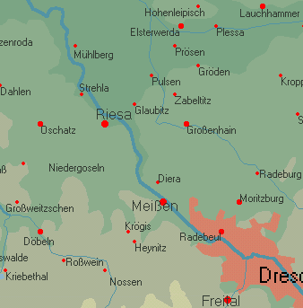 |  | 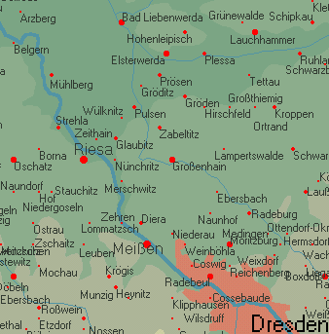
ohne HAM Atlas |  | mit HAM Atlas
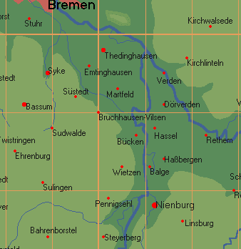 |  | 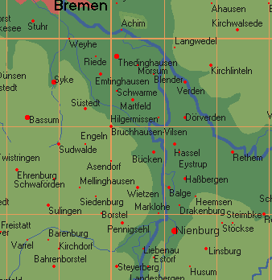
ohne HAM Atlas |  | mit HAM Atlas
3. Verbindung mit QSL-Verwaltung von HAM Atlas
3.1. Fügen Sie eingescannte QSL-Karten in die HAM Atlas-QSL-Verwaltung ein. Geben Sie dort als Titel des eingescannten Bildes das Rufzeichen an.
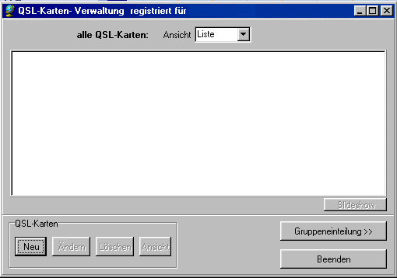
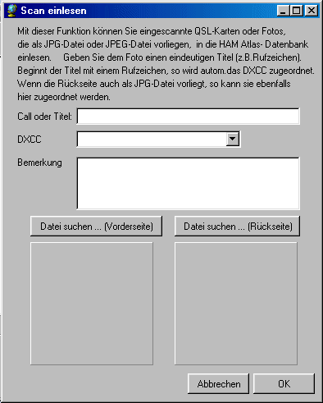
3.2 Wenn Sie jetzt in HAM Office ein QSO eingeben und in HAM Atlas eine eingescannte Karte für das Rufzeichen vorliegt, so wird das im QSO-Eingabefenster angezeigt.
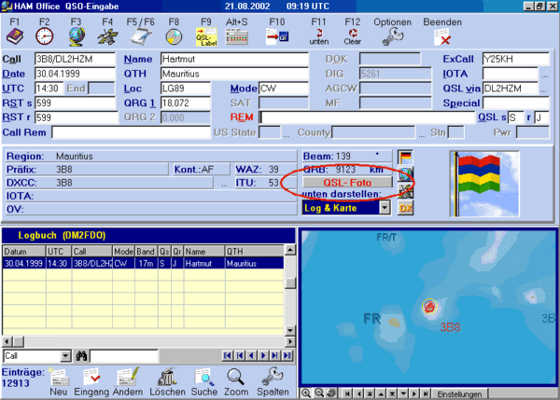
3.3 Wenn Sie jetzt den Schalter betätigen, öffnet sich das QSL-Fenster von HAM Atlas.
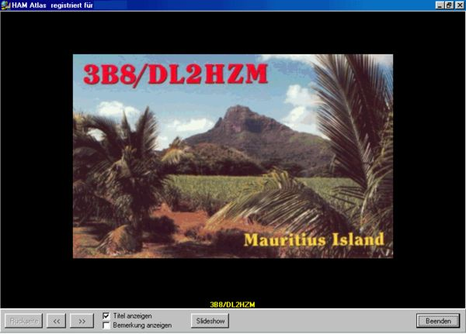
4. Die IOTA-Funktion ist hier nicht weiter beschrieben. Da HAM Atlas die genauen Koordinatenbereiche von IOTA-Inseln und Inselgruppen kennt, ist die Anzeige des Standortes der Gegenstation nach Eingabe einer IOTA-Nummer sehr genau.
Locatoranzeige:

Eine weitere besondere Funktion nach der Verknüpfung beider Programme ist die Anzeige der gearbeiteten und bestätigten Locator auf der Welt- und der DL-Karte. Dazu betätigt man nach Aufruf einer Karte unterhalb der Karte die Schalter „LocStat“ und „Loc“. Auf der Deutschlandkarte werden die gearbeiteten und bestätigten Kleinstfelder, auf der Weltkarte die Kleinfelder angezeigt. Farbe und Form der Anzeige kann man im Programm HAM Atlas unter <Programm-Optionen – allgemein> einstellen. Dort kann man auch die Karten ausdrucken.

Dateneditoren
Für verschiedene Daten hält das Programm interne Datenlisten bereit, die über den Menüpunkt <Extras - Dateneditoren> eingesehen und bearbeitet werden können. Man kann aber die Daten auch regelmäßig über die Homepage http://www.hamoffice.de/ aktualisieren, so dass eine manuelle Bearbeitung nicht notwendig ist. Es ist jedoch zu berücksichtigen, dass durch eine Aktualisierung mit den Internet-Daten eventuelle manuelle Änderungen verloren gehen. Einzige Ausnahme bildet der "eigene Präfixeditor".

Call-Verwaltung [ab HO3.0]
Menü: <Extras – Dateneditoren - Call-Liste>

Hier sind alle Rufzeichen aufgeführt, mit denen ein QSO im Logbuch vorliegt. Beim Abspeichern eines QSO werden die Daten in der Call-Liste automatisch eingetragen bzw. aktualisiert. Mit der Eingabetaste können die Einträge geändert werden. Zusätzlich zu den im LogEditor sichtbaren Mitgliedschaften können hier weitere in den Feldern M1.. M6 eingetragen werden. Das Modul LogCheck bietet die Möglichkeit, diese Mitgliedschaften aufzulisten. In der Call-Liste können auch Rufzeichen aufgenommen werden, ohne daß bereits ein QSO geführt wurde. Im Falle eines QSO liegen dann die entsprechenden Daten bereits vor.

Bereits während der QSO-Eingabe kann man in die Call-Verwaltung mit <Alt+F5> wechseln.

Registerkarte "allgemein - Name & Standort"

Diese Registerkarte enthält die wichtigsten Daten zu dem aktuellen Rufzeichen der Call-Liste. Im Feld "QSLvia" ist der zuletzt benutzte QSL-Manager eingetragen. Wird ein neues QSO geführt, so werden diese Werte automatisch in das QSO eingetragen.

Registerkarte "allgemein - Mitgliedschaften"

Allgemeine und selbstdefinierte Mitgliedschaften. Die Felder M1..M6 können über die Programmoptionen benannt oder weggeschaltet werden.

Registerkarte "allgemein - Kurznotiz & Web"

Tragen Sie in das Feld unter dem Wort "E-Mail" die E-Mail und Webadresse zum Rufzeichen ein. Nutzen Sie keinen Zeilenumbruch über die Tastatur, sondern überlassen Sie den Zeilenumbruch dem Programm. Das Programm erkennt automatisch eine eingetragene Webadresse und trägt diese darüber ein. Man kann mit der Maus dann auf diese blau unterstichene Adresse klicken und gelangt direkt in das Internet. Das Programm erkennt auch automatisch eine eingetragene E-Mail-Adresse. Man kann mit der Maus dann auf diese blau unterstichene Adresse klicken und gelangt direkt in das Email-Programm. Die Reihenfolge von Email und Webadresse ist beliebig.
Eine vorhandene Web- oder Email-Adresse wird links im Menü und direkt in der Call-Liste in der ersten Spalte durch ein Zeichen kenntlich gemacht.
Ebenso wird ein vorhandener Eintrag in der Call-Bemerkung kenntlich gemacht.

Registerkarte "allgemein - Notiz"

Diese Notiz kann jederzeit bei der QSO-Eingabe eingetragen oder geändert werden. Ein vorhandener Notiz-Eintrag wird links im Menü und direkt in der Call-Liste in der ersten Spalte durch ein Zeichen kenntlich gemacht.

Registerkarte "Zusatz - Operator & Log"

Hier kann man z.B. bei Klubstationen die Operator eintragen.
In der unteren Liste werden alle QSOs mit dem Rufzeichen aufgelistet mit dem Vermerk, in welchem Log diese QSOs stehen.

Registerkarte "Zusatz - Callbook"

Daten der Callbook-CD, wenn diese in den Programmoptionen angegeben ist.

Registerkarte "Zusatz - Standort-Karte"

Darstellung des Standortes des Calls entsprechend dem angegebenen Standort-Locator.

Registerkarte "Zusatz - QSL-Karte"

Hier können Sie eingescannte QSL-Karten hinzufügen und betrachten. Geben Sie in der QSO-Eingabe ein QSO mit diesem Rufzeichen ein, so können Sie dort über den Extra-Schalter "QSL" diese QSL-Karte sofort betrachten.

Hintergrunddaten
Menü: <Extras - Dateneditoren - Hintergrunddaten>
Bei jedem Eintrag eines Rufzeichens im LogEditor werden die Daten DIG, AGCW, ExCall, MFNr aus den Daten der Calldatei geholt. In dem Hintergrunddaten-Editor sind diese Daten änderbar.
Einlesen von Daten
[ab HO3.0]: Über eine spezielle Funktion kann man Daten aus externen Textdateien in die Datenbank einlesen. Das bietet z.B. di Möglichkeit, über die Programmoptionen das Feld "M1" in "HH" umzubenennen und hier die HH-Mitgliederliste einzulesen. Bei Eingabe eines Rufzeichens in der QSO-Eingabe würde dann automatisch die HH-Nummer angezeigt werden.
Drei verschiedene Arten von Textdateien können eingelesen werden:
- Komma-getrennt: Call,Mitgliedschafts-Nummer
- Semikolon-getrennt: Call; Mitgliedschafts-Nummer
- Feste Breite: Call Mitgliedschafts-Nummer
Teilen Sie dem Programm mit der <Durchsuchen>-Schaltfläche mit, wo sich die Datei befindet und legen Sie den Dateityp fest. Starten Sie dann den Einlesevorgang mit der <Einlesen-Schaltfläche".

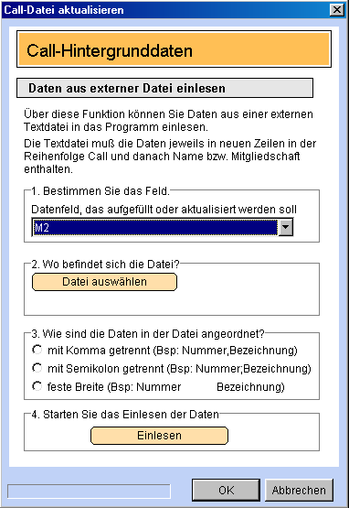

DOK- und LDK-Liste
Diese Listen enthalten die deutschen DOK und LDK-Nummern und - Bezeichnungen sowie ausländische Ortskenner. Diese sind nach DXCC getrennt. [ab HO3.0]

[ab HO3.0] Um neue Daten einzulesen und z.B. die Ortskenner eines anderen DXCC in die Liste einzufügen, nutzen Sie die "Einlesen"-Funktion. Geben Sie hier an, für welches DXCC Sie die Ortskenner einlesen.
Drei verschiedene Arten von Textdateien können eingelesen werden:
- Komma-getrennt: Nummer, Bezeichnung
- Semikolon-getrennt: Nummer; Bezeichnung
- Feste Breite: Nummer Bezeichnung
Teilen Sie dem Programm mit der <Durchsuchen>-Schaltfläche mit, wo sich die Datei befindet und legen Sie den Dateityp fest. Starten Sie dann den Einlesevorgang mit der <Einlesen-Schaltfläche".

QSL- Manager - Listen
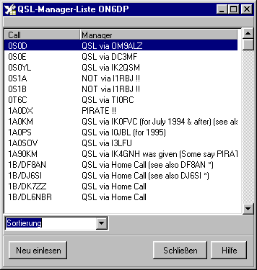
HAM Office bietet Schnittstellen zu verschiedenen QSL- Manager- Listen. Diese können über den Hauptmenüpunkt "Daten - QSL-Manager" eingesehen werden. Die HAM Office selbst besitzen keine eigene QSL- Manager- Liste.

Um mit QSL-Manager- Listen zu arbeiten, ruft man die entsprechende Liste über das Hauptmenü auf und liest dort die Daten über die "Einlesen"- Schaltfläche ein.

Präfixeditor
Bei jedem Eintrag eines Rufzeichens im LogEditor werden die Daten Präfix, DXCC, WAZ, Kontinent, ITU, Land aus den Daten der Präfixdatei geholt. Im Präfix-Editor sind diese Daten nicht änderbar.

Die Präfix-Liste enthält folgende Daten:

Präfix
DXCC
WA (WAZ)
IT (ITU)
CO (Kontinent)
Loc (Locator)
Men (Menüzuordnung, frei lassen bzw. nicht verändern!)
Karte
Land

ARRL Prefix Cross Reference und eigener Prefixeditor
In die Präfixdatenbank wurde die Cross-Reference der ARRL integriert. Da diese Datenbank sehr sensibel auf Eingriffe reagiert, kann sie durch den Anwender nicht editiert werden. Um trotzdem eine Möglichkeit zu schaffen, eigene Präfixe anzulegen oder Änderungen in der Präfixdatei durchzuführen, kann ein weiterer Editor aufgerufen werden, der sogenannte "eigene Prefixeditor". Die Daten dieses Editors werden vorrangig behandelt. Steht in diesem Editor z.B. der Präfix 'DL7' mit eigendefiniertem Ländernamen, so wird zukünftig im LogEditor und beim Datenabgleich bei allen Calls mit diesem Präfix der hier eingetragene Ländername eingesetzt.

Updateverwaltung [ab HO3.0]
HAM Office 3 verfügt über eine völlig neue Updateverwaltung, die dem Nutzer den Umweg über die bisher üblichen ZIP-Dateien erspart und durch die geringe Größe der Dateien auch nur geringe Online-Zeiten erfordert.

1. Starten Sie die Funktion über <Extras - Updateverwaltung>.
Dieses Fenster enthält im linken Teil die Dateien, die über diese Funktion aktualisiert werden können. Daneben steht das Datum, wann diese Dateien zum letzten Mal über diese Funktion aktualisiert wurden.
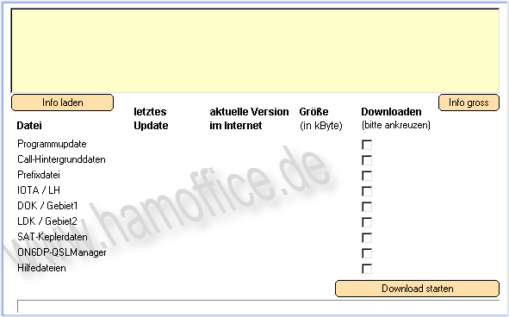
2. Betätigen Sie den Schalter "Info laden".
Im gelben Fenster erscheinen jetzt die neuesten Infos zu HAM Office 3. Mit dem rechten Schalter kann dieses Fenster vergrößert werden. Gleichzeitig wird die Spalte "aktuelle Version im Internet" und die Spalte "Größe" mit den Daten aus dem Internet gefüllt. Klicken Sie jetzt unter "Downloaden" die Felder zu den Dateien an, die Sie aktualisieren möchten und starten Sie den Download mit der unteren Schaltfläche. Die Dateien werden jetzt über das Internet aktualisiert.

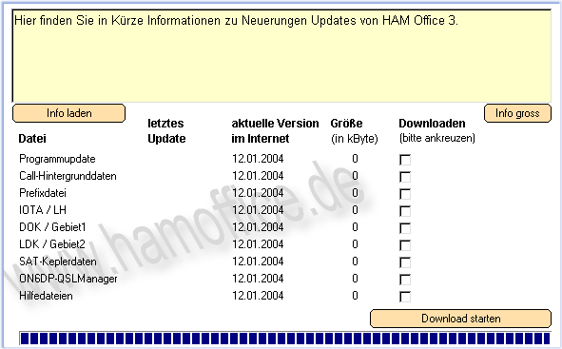
3. Programmupdate
Haben Sie ein Programmupdate heruntergeladen, so müssen Sie vor dem nächsten Start von HAM Office die Datei HO3Update.exe aus dem HAM Office-Verzeichnis starten, um das Update zu vervollständigen. Sie werden darauf hingewiesen.

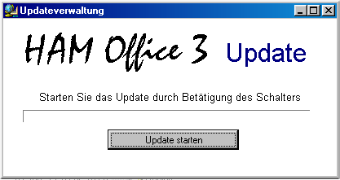

Unterschiede und Gemeinsamkeiten HAM Office EASY (HAM EASY) und HAM Office Standard
Beide benutzen die gleichen hocheffektiven Datenbanken.

HAM Office EASY entstand aus HAM Office Standard heraus. Die Zielstellung ist, jenen YLs und OMs ein vereinfachtes Programm anzubieten, die

- nicht die volle Funktionalität der Standardversion benötigen,
- auf eine sehr einfache Bedienung des Programms Wert legen
- mit dem Computer noch nicht so erfahren sind.

Aus diesem Grunde sind einige Funktionen bewußt einfacher und weniger komplex gestaltet. Das betrifft insbesondere die Logbuchfunktionen Eingabe, Suchen und Auswerten.
Auf die DXCluster-Funktionen der Standardversion wurde verzichtet und die Satelliten-Funktionen sind vereinfacht.
Damit eignet sich HAM Office Easy hervorragend dazu, mit der Logbuchführung vertraut zu werden.

Es ist möglich, ohne Probleme von einem auf das andere Programm umzusteigen.
1. HAM Easy zu HAM Office Standard
- Es genügt , HAM Office Standard in das gleiche Verzeichnis zu installieren und die Datei HAMOFFICE.EXE zu starten.
2. HAM Office Standard zu HAM Easy
- Installiert man HAM Office Easy in das Verzeichnis von HAM Office Standard, kann man durch Start der HAMEASY.EXE augenblicklich mit HAM Easy auf das bisher aktuelle Logbuch zugreifen und damit arbeiten.

In der folgenden Tabelle sind die wesentlichen Funktionsmerkmale der Programme aufgelistet:

Funktion | EASY | Standard
Allgemeine Programmfunktionen
- komfortabel und einfach bedienbar | **** | ***
- Logbuchfunktionen | *** | ****
- zoombarer Weltatlas | **** | ****
- Satelliten | * | ***
- aktuelle Daten | *** | ***
- umfangreiche Hilfefunktionen | *** | ***
- QSL-Karten- bzw. -Etikettendruck | ** | ***
- DXCluster |  | ***
- selbstdefinierbare QSL-Karten bzw. Etiketten |  | ***
- kleines AFU-Lexikon | ***
allgemeine Logbuchfunktionen
- komfortable QSO-Eingabe | ja | ja
- QSO-Liste mit unterschiedlichen Sortierungen | ja | ja
- umfangreiche Suchmöglichkeiten | ja | ja
- statistische Auswertunegn | ja | ja
- Verknüpfung mit Darstellung auf Weltatlas | ja | ja
- Import der QSO-Daten aus anderen Logbuchprogrammen | ja | ja
- Export der Logbuchdaten (TXT, CSV, ADIF) | ja | ja
- Änderung der Spaltenbreiten in der QSO-Liste | ja | ja
- Führung mehrerer Logbücher |  | ja
- Kopieren von QSO zwischen verschiedenen Logbüchern |  | ja
- Änderung der Spaltenreihenfolge in der QSO-Liste |  | ja
- Extrafunktion für schnelle Eintragung eingeganger QSL-Karten |  | ja
- Vergrößerung der QSO-Liste auf gesamten Bildschirm |  | ja
- UKW-ContestLog |  | ja
- WAG-ContestLog |  | ja
QSO-Eingabe
- einfach bedienbare Eingabemaske für alle wesentlichen QSO-Daten | ja | ja
- Eingabe der Mitgliedschaften AGCW, MF, DIG | ja | ja
- Notizfunktion für QSO | ja | ja
- Callbook-Zugriff manuell und automatisch | ja | ja
- sofortige Standortanzeige auf Welt- oder DL-Karte | ja | ja
- Statistik aufrufbar über Funktionstaste | ja | ja
- Bestimmung von Vorgabewerten für die Eingabefelder | ja | ja
- DXCC-Flaggen | ja | ja
- Kleines Infofenster mit Standortanzeige auf Globus | ja | ja
- Datum und UTC über Schnelltaste eintragen | ja | ja
- Anzeige QRB und Beam während der Eingabe | ja | ja
- Infofenster mit zusätzlichen Info's zum Land | ja
- Eingabe weiterer selbstbestimmter Mitgliedschaften |  | ja
- extra Eingabemöglichkeit für US-Staaten und US-Counties |  | ja
- Eingabe zweier Frequenzwerte (Up- und Downlink) |  | ja
- Eingabe der Daten der eigenen Station |  | ja
- Notizfunktion für Rufzeichen |  | ja
- Statistikfenster während QSO-Eingabe ständig sichtbar |  | ja
- Satellitenkarte während QSO-Eingabe ständig sichtbar |  | ja
- DXCluster während QSO-Eingabe ständig sichtbar |  | ja
- Abschaltung von Eingabefeldern |  | ja
- automatischer Eintrag von Datum und UTC |  | ja
- Bestimmung der Farben und Schriften in der QSO-Eingabemaske |  | ja
Suche im Logbuch
- Eingabe für Schnellsuche unterhalb der QSO-Liste | ja | ja
- Sortierung des Logbuches nach Datum, Call, DXCC | ja | ja
- Suche nach allen wesentlichen Datenfeldern in einer komfortablen Suchmaske (LogCheck) | ja | ja
- Suche in den Notizen über diese Suchmaske | ja | ja
- Auflistung von QSO's, die DOK oder IOTA enthalten | ja | ja
- schnelle Änderungsmäglichkeit in gefundenen QSO's | ja | ja
- Auflistung von QSO's, die bestimmte Mitgliedschaften enthalten |  | ja
- frei definierbare Suchfunktionen |  | ja
Auswertungen (Statistik)
- Statistiklisten für DXCC, DOK, CQ- und ITU-Zonen, Locator, ITA und Kontinent | ja | ja
- Ausdruckmöglichkeit aller Statistiklisten | ja | ja
- DLD-Matrix (Schnell-Übersicht über DOK) | ja | ja
- DXCC-Matrix (Schnell-Übersicht über DXCC) | ja | ja
- Statistik-Schnellübersichten für DXCC, DOK, IOTA und Locator bereits bei QSO-Eingabe | ja | ja
- Schnellzählung für einzelne Bänder und Modi | ja | ja
- Anzeige gearbeiteter und bestätigter DXCC und Locator auf Welt- bzw. Europakarte | ja | ja
- Anzeige gearbeiteter und bestätigter WAE auf Europakarte sowie US-Staaten auf USA-Karte |  | ja
- Statistik-Schnellübersichten für WAE und US-Staaten bereits bei QSO-Eingabe |  | ja
- Statistiklisten für WAE, US-Staaten und -Counties |  | ja
- selbstdefinierbare Statistiklisten |  | ja
- Einstellmöglichkeit für das Aussehen der Statistik-Schnellübersichten |  | ja
- komfortable Funktion für DXCC-Award-Beantragung |  | ja
Weltatlas-Funktionen
- zoombarer Weltatlas, der sich an Bildschirmgröße anpaßt | ja | ja
- Extras-Deutschland-Karte | ja | ja
- Anzeige Grad- und Locatornetz | ja | ja
- Anzeige CQ- und ITU-Zonen | ja | ja
- Anzeige Orte, Präfixe und Leuchttürme | ja | ja
- Standortanzeige sofort bei QSO-Eingabe | ja | ja
- Grayline-Darstellung | ja | ja
- Anzeige gearbeiteter und bestätigter DXCC und Locatorfelder | ja | ja
- Verbindung mit HAM Atlas möglich (www.hamatlas.de) | ja | ja
Satelliten-Funktionen
- Weltkarte mit Überflug und Bahnkurve einzelner Satelliten | ja | ja
- Tabelle mit Überflügen eines Satelliten | ja | ja
- Import von Keplerdaten im AMSAT- und im NASA 2-line-Format | ja | ja
- Eingabe zweier Frequenzen und Sat-Name bei QSO-Eingabe |  | ja
- Satellitenliste mit wesentlichen Bahndaten aller Satelliten |  | ja
- Weltkarte mit gleichzeitigem Überflug mehrerer Satelliten |  | ja
- Tabelle mit Eklipsen eines Satelliten |  | ja
- Satellitenkarte während QSO-Eingabe ständig sichtbar |  | ja
DXCluster-Funktionen |  | ja
- DXCluster während QSO-Eingabe ständig sichtbar |  | ja
- Extra DXCluster-Fenster mit Darstellung eingegangener DX-Spots auf der Weltkarte |  | ja
- TX |  | ja
- umfangreiche Alarmeinstellungen |  | ja
- DX-Spot- Datenbank |  | ja
- Verbindung mit Statistik und Sofortanzeige, ob eingegangenes DXCC bereits gearbeitet oder bestätigt vorliegt |  | ja
Extras
- Locator- und Entfernungsberechnungen | ja | ja
- Datensicherung auf Diskette und CD | ja | ja
- automatische Datensicherung | ja | ja
- Aufruf der News- und Downloadseite im Internet über Extras-Menü | ja | ja
- Dateneditoren zum Ändern und Eintragen in den DOK-, IOTA- und weiteren Hintergrunddatenbanken | ja | ja
- verschiedene fest vorgegebene Label für QSL-Ausdruck | ja | ja
- Verbindungsmöglichkeit zum Kartenprogramm HAM Atlas (www.hamatlas.de) | ja | ja
- täglich sich ändernde DXCC-Fotos beim Start des Programms | ja | ja
- Mobillog für QSO-Austausch zwischen zwei HAM Office-PC |  | ja
- professionelles Gestalten eigener QSL-Karten und -Etiketten |  | ja
- Verbindungsmöglichkeit zum Druckprogramm HAM Label (www.hamlabel.de) |  | ja
- kleines AFU-Lexikon | ja

Die Hilfedateien von HAM Office EASY und HAM Office Standard verweisen in den einzelnen Abschnitten gegenseitig auf die Funktionsbeschränkungen oder -erweiterungen hin.

